SGNTJ
Desarrollo LexNET
Manual de Usuario LexNET: Funcionalidades Comunes para profesiones LexNET

Público

ELABORADO POR:  Desarrollo LexNET | REVISADO POR:  Desarrollo LexNET | APROBADO POR:  SGNTJ
Fecha: | Fecha: | Fecha:

FICHA DEL DOCUMENTO
AUTOR: | Desarrollo LexNET
RESPONSABLE:

PROYECTO: | LexNET
LUGAR DE REALIZACIÓN: | SGNTJ
NOMBRE DEL DOCUMENTO: | Manual de usuario – Funcionalidades Comunes para profesinales LexNET
CÓDIGO: | IT-MAN-0000029
Palabras Clave del documento: | LexNET, Manual de Usuario, Funcionalidades Comunes, Notificaciones, Escritos de trámite, Iniciadores de Asunto, Iniciadores de Ejecución, Personaciones, Traslado de copias

CONTROL DE VERSIONES

Versión | Fecha | Descripción del cambio
1.0 | 18/08/2015 | Versión Inicial. Separadas las funcionalidades comunes de los manuales de profesionales y fiscalías por su repetición y continua modificación. En apartado 4.2. Presentación de Escritos: Inclusión de opción de marcar escrito como Urgente (Civil, Social y Contencioso) y para Juzgado de Guardia (Penal). Inclusión de check para indicar que hay más documentación que no se puede entregar: ‘Documentación pendiente de completar’.  Nueva opción en apartado 4.2.2. Presentación de Escrito Iniciador. Paso 3 Asunto: para todos los órdenes posibilidad de incluir datos de órgano origen si órgano destino está configurado.
1.1 | 16/11/2015 | Apartado 4.2 Presentación de Escritos: Modificación escrito Urgente (para todos los órganos jurisdicción) y Juzgado de Guardia (Penal con restricciones). Posibilidad de enviar escritos a Fiscalías.  Inclusión de Acuse de exceso de cabida para documentos que superen el tamaño máximo permitido (paso Documentos en todos los escritos).  Traslado de copias: posibilidad de seleccionar a más de un profesional en la misma pantalla.
2.0 | 30/11/2015 | Cambiado nombre: Funcionalidades Comunes para profesionales.
3.0 | 16/03/2016 | Apartado 4.2 Presentación de Escritos: Inclusión de los Escritos de Personación
3.1 | 29/03/2016 | Modificado apartado 4.2.1.1.3. Paso 3 Traslados de copias: Búsqueda manual de profesionales con opción de búsqueda por apellido y suprimida la opción de seleccionar varios destinatarios.
4.0 | 31/03/2016 | Modificado en apartados 4.4.Sustituciones y 4.5.Designaciones
5.0 | 15/06/2016 | Modificado en apartado 4.3. Presentación de Escritos

ÍNDICE

1. Introducción y Objeto 5
2. Normativa aplicable 5
3. Glosario 5
4. Funcionalidades COMUNES de LEXNET 5
4.1. Acciones sobre las notificaciones 5
4.1.1. Imprimir Notificación recibida 6
4.1.2. Descargar Notificación 7
4.1.3. Mover Notificación 7
4.1.4. Respuesta a Notificación 8
4.2. Presentación de Escritos 9
4.2.1. Presentación de Escrito de Trámite 10
4.2.2. Presentación de Escrito de Personación 47
4.2.3. Presentación de Escrito Iniciador de Asunto 51
4.2.4. Presentación de Ejecuciones 65
4.2.5. Presentación de Recurso de Queja 77
4.2.6. Presentación de Escrito de Defensa 81
4.2.7. Presentación de Recurso de Casación 84
4.2.8. Tratamiento de los Acuses de Recibo 88
4.3. Traslado de copias 92
4.3.1. Envío del traslado de copias 92
4.4. Sustituciones 102
4.4.1. Sustituciones (Colegios Profesionales) 102
4.4.2. Sustituciones (Profesionales) 104
4.5. Designaciones 106
4.5.1. Oficial Habilitado (Colegio de Procuradores) 106
4.5.2. Personal Autorizado 108

Introducción y Objeto

En este documento se describen las funcionalidades comunes que realizan determinados colectivos y se puede ejecutar en el sistema de comunicación telemática LexNET. Las funcionalidades son las que siguen:
- Acciones sobre las notificaciones
- Presentación de escritos
- Traslado de copias

Normativa aplicable

- RD 84/2007, de 26 de enero, sobre Implantación en la Administración de Justicia del sistema informático de telecomunicaciones LexNET para la presentación de escritos y documentos, el traslado de copias y la realización de actos de comunicación procesal por medios telemáticos
- Ley 59/2003, de 19 de diciembre, de firma electrónica.
- Ley 25/2015, de 28 de julio, en Disposición final cuarta introduce cambios en la Ley 59/2003 de firma electrónica.
- Ley 42/2015, de 5 de octubre, de reforma de la Ley 1/2000, de 7 de enero, de Enjuiciamiento Civil (LEC).
- Real Decreto 1065/2015, de 27 de noviembre, sobre comunicaciones electrónicas en la Administración de Justicia en el ámbito territorial del Ministerio de Justicia y por el que se regula el sistema LexNET.

Glosario

ACRÖNIMO /TÉRMINO | DESCRIPCION
SGP | Sistema de Gestión Procesal
Tabla 1. Glosario

Funcionalidades COMUNES de LEXNET

Acciones sobre las notificaciones
Hay una serie de acciones que el usuario puede efectuar sobre el mensaje como son:
- Imprimir
- Descargar
- Mover a
- Respuesta
El usuario podrá consultar los archivos anexos de la notificación, tanto el documento principal como los adjuntos, simplemente haciendo click sobre el nombre del archivo. Para la apertura de dichos documentos el ordenador del usuario deberá tener instaladas las aplicaciones necesarias para su consulta (lector de archivos en formato pdf, lector de archivos en formato rtf y visor de ficheros en formatos gráficos jpg y/o tif).

Imprimir Notificación recibida
En el caso de que el usuario seleccione la acción “Imprimir” el sistema generará un archivo en formato pdf que podrá ser impreso desde la aplicación específica de usuario que gestione dichos archivos (Acrobat Reader u otra aplicación). Este documento consistirá en los datos principales de la Notificación de irá firmado electrónicamente por el sistema LexNET

Figura 1. Acción de imprimir una notificación

Si el usuario pulsa “Abrir” obtiene el fichero generado para poder ser impreso

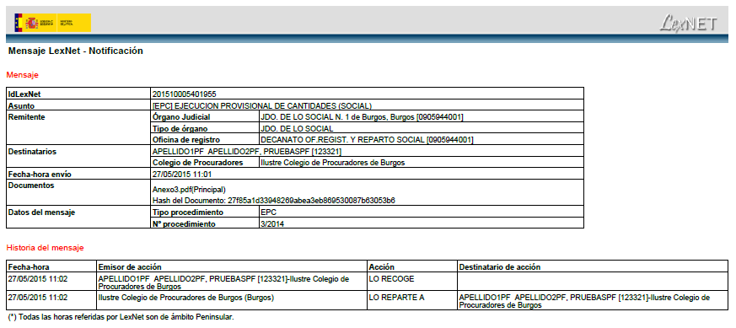
Figura 2. Vista de acción de imprimir notificación

Descargar Notificación
Esta es la forma de guardar en nuestro disco duro un archivo comprimido con todo el contenido del mensaje (documentos pdf con los datos principales de la notificación y documentos adjuntos). Se hace seleccionando todos aquellos mensajes que se considere oportuno y pulsar el botón “Descargar” situado en la parte inferior del listado de mensajes.
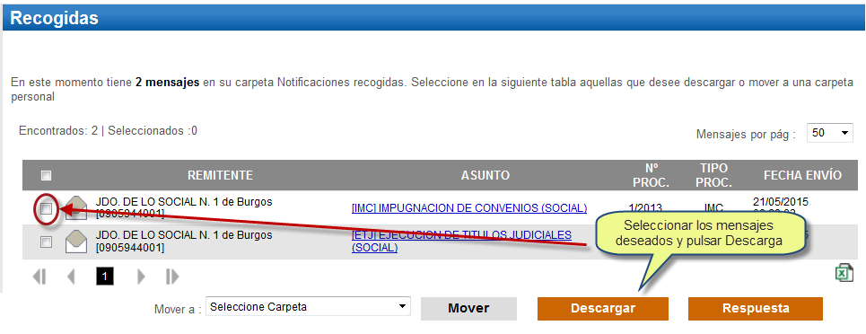
Figura 3. Descarga de mensajes

Seremos conducidos a la pantalla para la descarga de ficheros.
Figura 4. Vista de acción de descargar fichero de mensaje comprimido

Si abrimos el fichero se nos mostrará como contenido de los mensajes seleccionados, documento pdf idéntico al obtenido al pulsar Imprimir de todos los mensajes seleccionados y todos los documentos adjuntos de los mensajes seleccionados.

Mover Notificación
Si deseamos que se muevan de forma automática todos los mensajes que hemos marcado a una carpeta personal, seleccionaremos los mensajes deseados, a continuación la carpeta destino de los mensajes a través del desplegable (“Mover a”) y pulsaremos Mover. Los mensajes se moverán a la carpeta seleccionada.
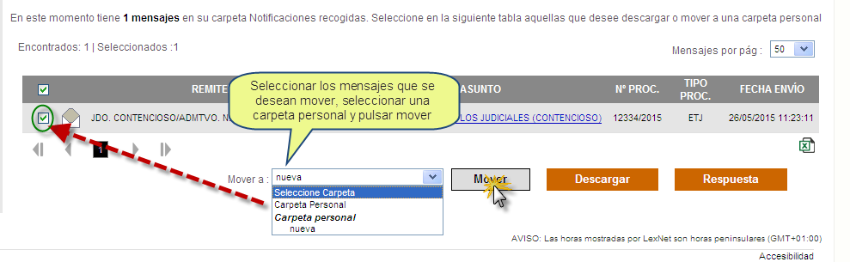
Figura 5. Movimiento de mensajes a carpetas personales

El usuario podrá realizar la acción de mover mensajes a la carpeta “Carpeta personal” o a las que el usuario haya podido crear a su elección.


Figura 6. Movimiento de Mensajes a Carpetas Personales

Respuesta a Notificación
Para dar respuesta al Órgano Judicial origen de una notificación recibida se debe pulsar sobre el botón “Respuesta” que aparece en la parte inferior del listado de mensajes o al acceder al contenido de una notificación.
La respuesta se divide en 3 pasos:
- Insertar datos de destinatarios para el traslado de copias (si se requiere)
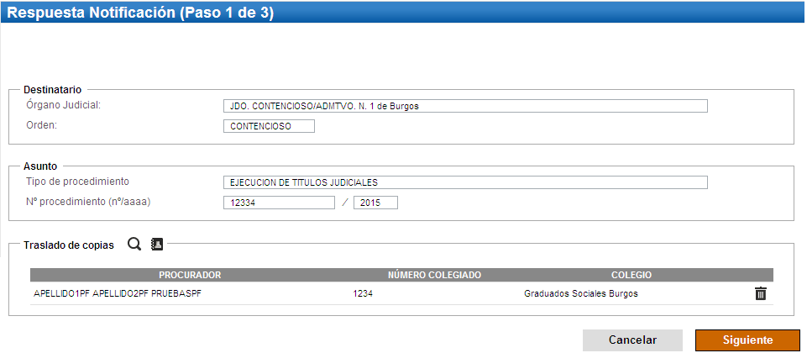
Figura 7. Respuesta a notificación Paso 1
- Insertar datos del Interviniente (si se requiere)
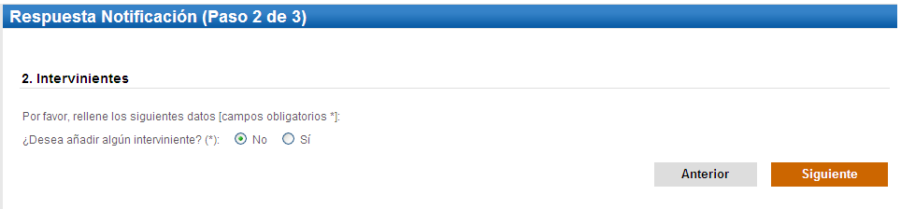
Figura 8. Respuesta a notificación Paso 2
- Añadir los documentos que desee enviar
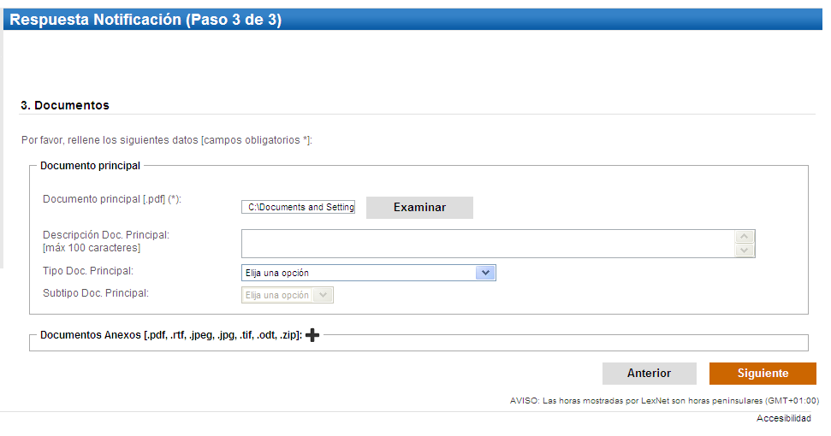
Figura 9. Respuesta a notificación Paso 3
Al final tras pulsar ‘Siguiente’ aparecerá una resumen con los datos introducidos, se debe revisar que todo está correcto y si se quiere modificar algo pulsar ‘Anterior’ para realizar los cambios que se necesiten. Cuando esté todo correcto se pulsará “Firmar y Enviar” para enviar la respuesta al Órgano Judicial que generó la Notificación. Además se recibirá en pantalla un mensaje indicando que el Escrito se ha enviado correctamente y la carpeta donde puede descargar el acuse.

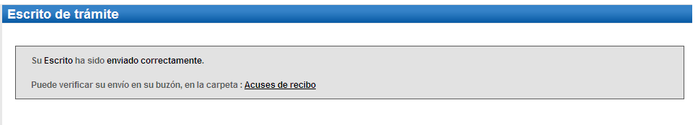
Figura 10. Respuesta a notificación - Confirmación del envío

Presentación de Escritos
La funcionalidad de Presentación de Escritos a un Órgano Judicial permite al usuario:
- Incorporar documentación a un asunto existente (Escritos de trámite).
- Enviar Escritos Iniciadores (Iniciador de Asunto).
- Enviar Ejecuciones (Iniciador de Ejecución, de Título Judicial y de Título NO Judicial).
- Enviar Recursos de Queja
- Enviar Escritos de Defensa
- Enviar Personaciones
- Enviar Recursos de Casación
Existen dos vías para acceder a estas funcionalidades:
- mediante el menú desplegable que se activa al situar el cursor del ratón sobre la opción “Escritos” de la pantalla principal.
- tras pulsar la opción “Escritos” de esta misma pantalla.

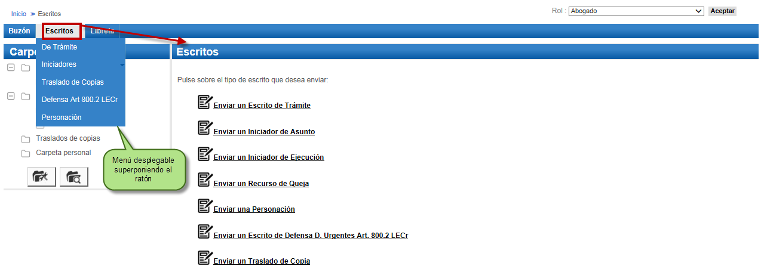
Figura 11. Menú de opciones Presentación de Escritos (desplegable)

Presentación de Escrito de Trámite

Presentación de Escrito de Trámite con Traslado de Copias
La presentación de escritos y el traslado de copias supondrán de forma implícita el uso de la firma digital con tarjeta criptográfica.
Realizada la presentación del escrito con o sin el traslado de copias del escrito, el sistema informará al usuario del resultado de la operación por medio de un resguardo acreditativo. La emisión de dicho resguardo acreditará la presentación y el hecho, en su caso, de haber realizado el Traslado de Copias, los datos del procedimiento, la fecha de presentación y los documentos presentados (ficheros).

La Presentación de Escritos de trámite se realiza mediante la cumplimentación de un formulario que se compone de 6 pasos que se detallan en los siguientes apartados:
- Paso 1“Escrito de subsanación”: determinación de si el escrito es de subsanación o no, y en su caso, la identificación del escrito a subsanar.
- Paso 2“Órgano destinatario”: selección del Órgano Judicial Destinatario.
- Paso 3“Traslados de copias”: indicación de si se desea realizar traslado de copias simultáneo a la presentación de escritos y, en su caso, la identificación de los profesionales o entidades a los que trasladar la copia del escrito.
- Paso 4“Asunto”: incorporación de datos principales del Asunto del Escrito: tipo/nº procedimiento.
- Paso 5 “Intervinientes”: posibilidad de incorporación de datos de intervinientes adicionales al escrito.
- Paso 6 “Documentos”: Inclusión de los documentos. Se incorpora el documento principal (requerido) y los anexos que se estime oportuno incorporar.

Paso 1 Escrito de subsanación
El primer paso de la presentación de escritos de trámite tiene por objeto determinar si el escrito que se está presentando tiene por objeto la subsanación de un escrito anterior rechazado por el Sistema de Gestión Procesal de la oficina de registro y reparto del órgano destinatario.

El escrito no es un escrito de subsanación
En el supuesto de que el escrito que se presenta no subsane ninguno anterior, sino que se trata de un escrito nuevo, el usuario seleccionará “No” en el primer paso del formulario, y pulsará el botón “Siguiente” para proceder al segundo paso del formulario.

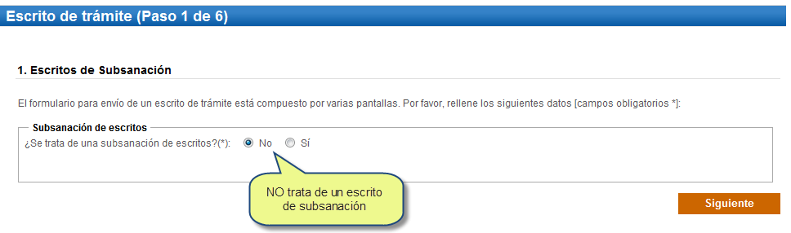
Figura 12. Selección de escrito de subsanación o mero trámite

El escrito es un escrito de subsanación
Cuando se produce la cancelación de un escrito enviado por parte de los órganos destinatarios (por algún error en los datos consignados), este hecho se notifica al usuario remitente mediante el movimiento del acuse de recibo de dicho escrito enviado desde la carpeta de “Acuses de recibo” a la subcarpeta “Rechazados”.

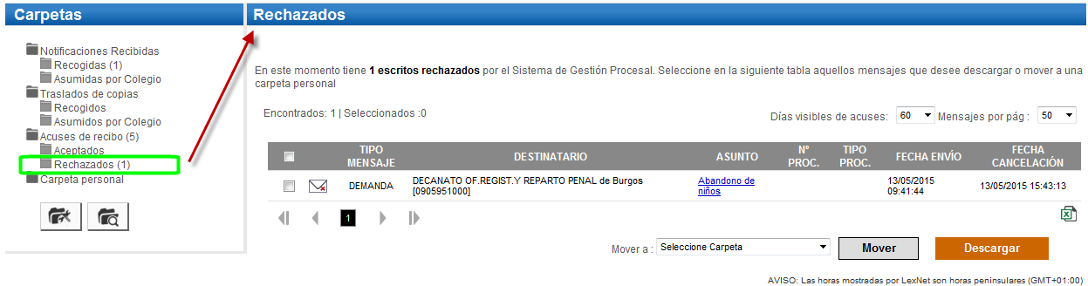
Figura 13. Presentación de Escrito de Subsanación. Vista de Escritos rechazados.

En el supuesto de desear enviar un nuevo escrito que subsane alguno de los cancelados/rechazados (y por tanto visible en la carpeta Escritos rechazados), se indicará en este primer paso del formulario de envío de escritos de trámite.

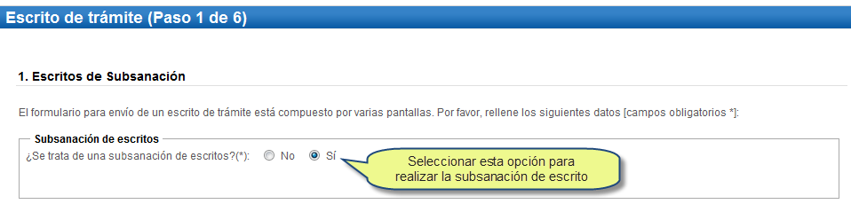
Figura 14. Presentación de Escrito de Subsanación. Selección de opción.

Cuando indiquemos que el escrito que vamos a presentar tiene por objeto la subsanación de otro previamente rechazado, el sistema presentará automáticamente la lista de “Escritos rechazados”. De esta lista deberemos seleccionar el escrito a subsanar y pulsar el botón siguiente para continuar con la consignación de datos.

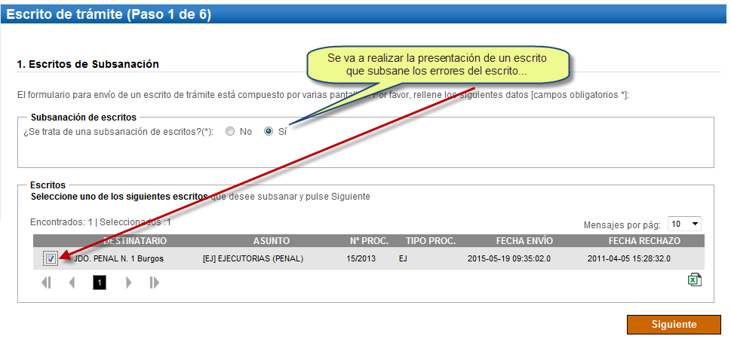
Figura 15. Presentación de Escrito de Subsanación. Selección de escrito rechazado

A continuación, se pulsará el botón “Siguiente” para continuar la consignación del resto de datos a través de los cuatro pasos restantes del formulario del escrito de trámite.
Al tratarse de un escrito de subsanación el sistema no permitirá la incorporación de documentos (paso 6), manteniéndose la documentación enviada en el escrito original. Se considerará como fecha de presentación de este escrito de subsanación la misma que la del escrito original que se pretende subsanar.

Paso 2 Órgano Destinatario
En el segundo paso del formulario, el usuario procederá a seleccionar el órgano judicial destinatario y el Orden Jurisdiccional del mismo (en caso de órganos mixtos). Para realizar dicha selección se utilizará un mecanismo de navegación a través de distintos niveles, partiendo de Tipo Entidad, Comunidad Autónoma y Provincia del Órgano así como el tipo de Órgano del que se trate, podremos seleccionar un Órgano Judicial en concreto

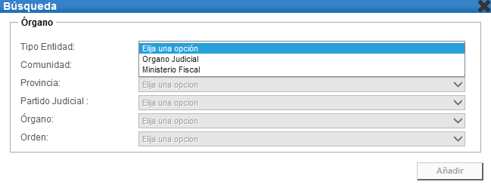
Figura 16. Selección de Órgano Destinatario (I)

Una vez seleccionado el Órgano Judicial, si éste se tratase de un Órgano en el que se puedan instruir asunto de más de un Orden (Juzgado Mixto) se seleccionará el tipo de Orden (Civil o Penal).

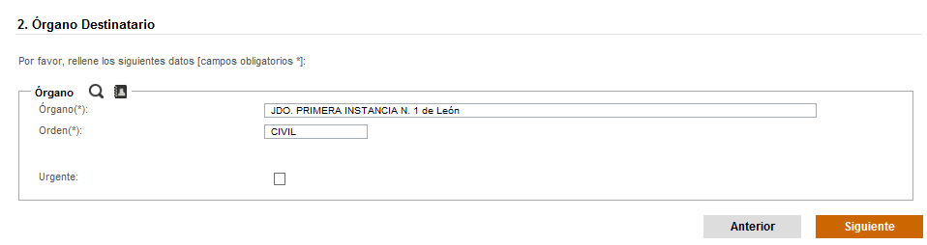
Figura 17. Selección de Órgano Destinatario (II)

Llegado a este punto se habrá completado la cumplimentación del Órgano Destinatario.
Otra forma de seleccionar el Órgano Destinatario es mediante la funcionalidad de “Libreta”. En la parte superior del formulario de selección del Órgano Destinatario se dispone de un enlace de acceso a la libreta para selección de un órgano de ésta como destinatario:
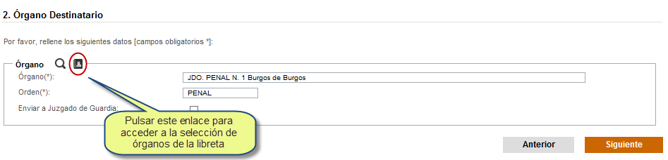
Figura 18. Uso de libreta para selección de Órgano judicial destinatario (I)

Si en esta pantalla pulsamos el enlace que se ofrece para acceder a la libreta de direcciones, aparecerá una pantalla sobre la que podremos seleccionar el Órgano Destinatario de entre los Órganos que el usuario haya introducido previamente en su Libreta y que dispongan de posibilidad de recepción telemática de escritos. (En un apartado posterior del documento de Funcionalidades Generales_LexNET se detalla el proceso de incorporación de órganos a de esta libreta).
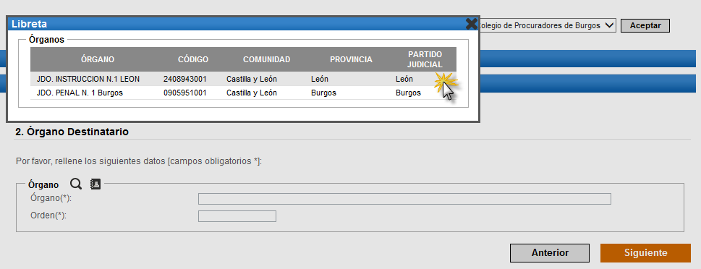
Figura 19. Uso de libreta para selección de Órgano judicial destinatario (II)

Simplemente seleccionaremos el Órgano Destinatario y se incorporará a nuestro escrito. Al realizar esta acción, volveremos a la pantalla principal de selección de Órgano Destinatario, donde se habrán cargado todos los datos del órgano elegido en nuestra Libreta

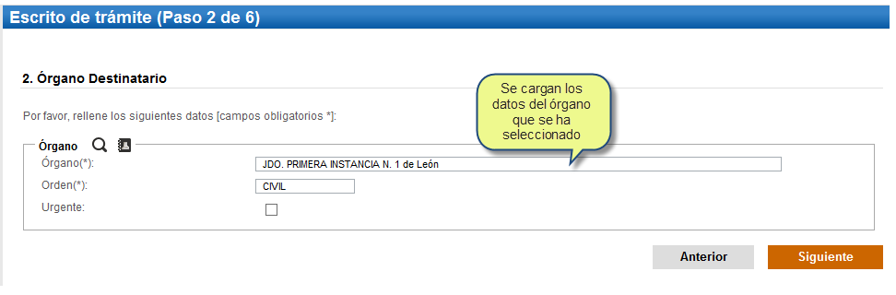
Figura 20. Uso de libreta para selección de Órgano judicial destinatario (I)

En caso de haber cometido un error en la selección del órgano destinatario, el usuario podrá modificarlo al volver a elegir uno, bien directamente a través de su formulario o a través del enlace a la libreta.

En cualquier jurisdicción se podrá seleccionar el campo ‘Urgente’ cuando se requiera que el escrito se trate con carácter de urgencia.
En caso de Órganos de orden Penal (si el órgano lo permite) aparecerá el campo ‘Enviar a Juzgado de Guardia’ para seleccionarlo cuando se requiera enviar el escrito a un Juzgado de Guardia.
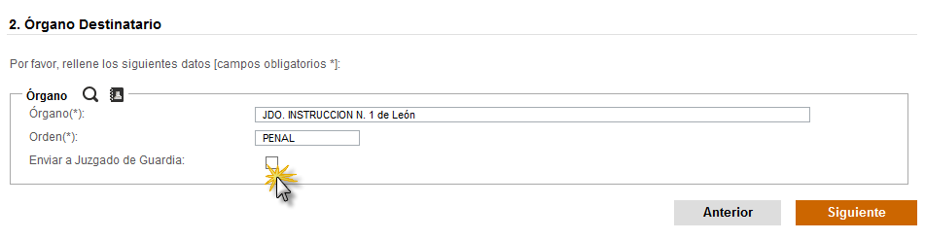
Figura 21. Selección de envío a Juzgado de Guardia.

A continuación, el usuario pulsará el botón Siguiente para acceder al tercer paso del formulario.

Paso 3 Traslados de copias
En caso de que el usuario precise realizar traslado de copias a otros profesionales o entidades, esto podrá realizarse de manera simultánea a la presentación del escrito. Para ello, en este paso, el usuario podrá indicar si desea realizar traslado de copias simultáneo a la presentación del escrito y, en caso afirmativo, seleccionar a los profesionales o entidades a los que se remitirá copia.

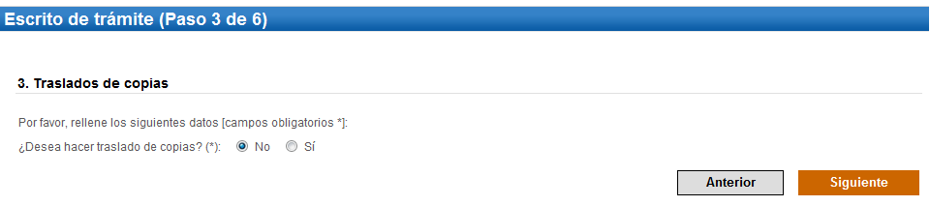
Figura 22. Envío de escrito con traslado de copias

En el caso de que no se requiera realizar traslado de copias alguno se seleccionará la opción “No” y se procederá a cumplimentar la siguiente fase (cumplimentación de datos del Asunto), tras pulsar el botón “Siguiente”.

Cuando el Asunto lo requiera, se podrá realizar el Traslado de Copias a otros profesionales o entidades de manera simultánea a la presentación telemática del escrito. El sistema solicitará que identifiquemos a los profesionales o entidades a los que se realizará el traslado de copias y pondrá a nuestra disposición un sistema de búsqueda de destinarios. El usuario podrá realizar la búsqueda de forma manual o podrá seleccionar a los destinatarios almacenados en su libreta.
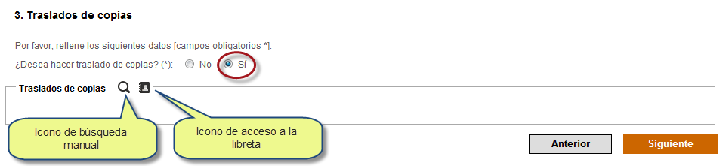
Figura 23. Envío de escrito con traslados de copias. Búsqueda de destinatarios

Para realizar la búsqueda manual de profesionales o entidades a los que se remitirá copia, el usuario pulsará el icono en forma de lupa

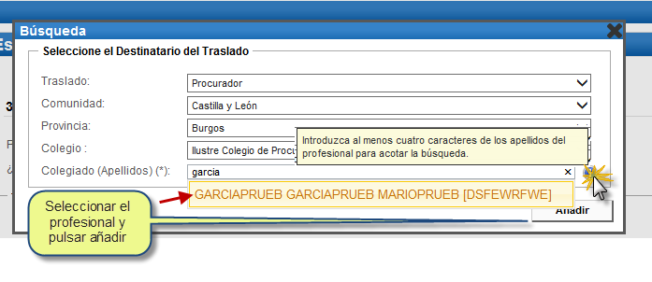
Figura 24. Envío de escrito con traslados de copias. Profesionales. Selección de destinatarios manual

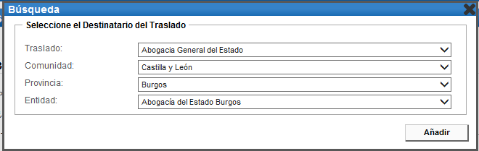
Figura 25. Envío de escrito con traslado de copias. Entidad. Selección destinatarios manual

Una vez seleccionado un profesional, pulsaremos el botón “Añadir” y el sistema mostrará los destinatarios en un listado.

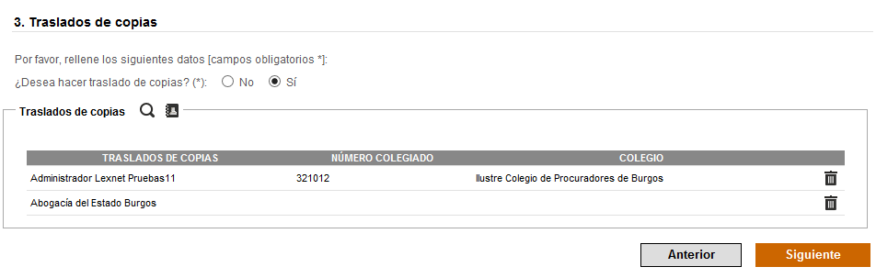
Figura 26. Envío de escrito con traslado de copias. Selección de destinatarios. Listado

El usuario podrá, en caso de error, eliminar del listado a un destinario para que no reciba copia del escrito. Para ello, se pulsará sobre el botón en forma de papelera, situado al final del nombre del destinario añadido.

Para incluir un destinatario de la libreta de contactos, se deberá hacer uso del icono que representa una ‘agenda’, seleccionar el contacto deseado y pulsar el botón “Añadir”.

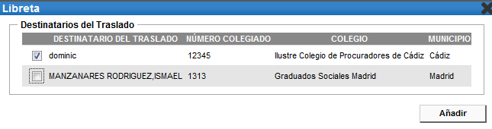
Figura 27. Envío de escrito con traslado de copias. Selección de destinatarios a través de la Libreta

Una vez añadidos a todos los destinatarios a los que se remitirá copia, el usuario pulsará “Siguiente”.

Paso 4 Asunto
En el paso 4 del formulario, el usuario deberá indicar los datos principales del escrito de trámite. Podrá identificar si el escrito está referido a un asunto que es pieza o no.
En caso de no tratarse de una pieza separada, deberá cumplimentar obligatoriamente el tipo y nº del procedimiento y de forma opcional el NIG.

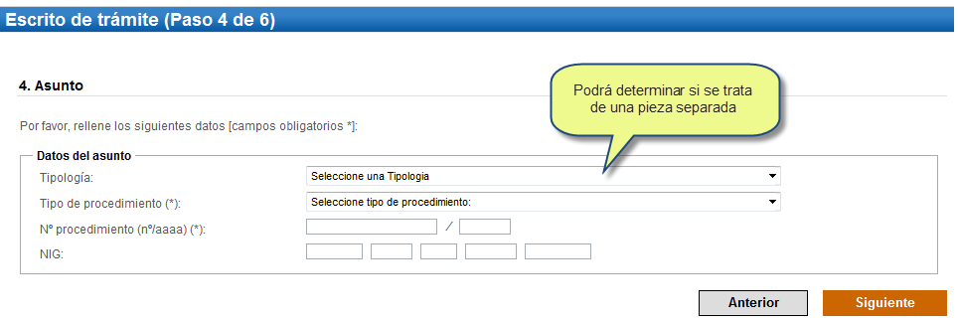
Figura 28. Envío de escrito de trámite. Asunto

En caso de tratarse de una pieza separada, deberemos cumplimentar los datos que nos permitan identificar el Procedimiento de Origen. Para ello deberemos seleccionar el Tipo de Procedimiento, indicar el Número y Año del Procedimiento de Origen, y posteriormente consignar los datos referidos a la Pieza, esto es, el Número de la Pieza, el Tipo de Procedimiento de la Pieza y por último, consignar el Número y Año del Procedimiento de la Pieza. De forma opcional se rellenará el NIG.

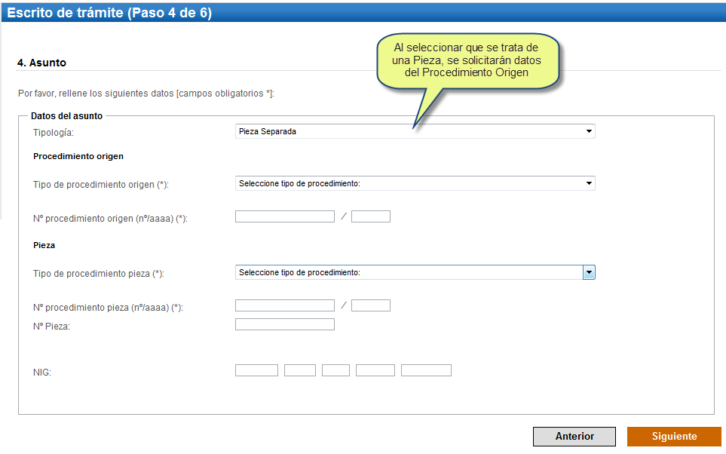
Figura 29. Envío de escrito de trámite. Pieza separada

Una vez cumplimentados los datos solicitados en el paso cuarto, Asunto, pulsaremos “Siguiente” para acceder a la pantalla de incorporación de intervinientes.

Paso 5 Intervinientes
En este paso se deberán consignar los datos de los intervinientes en el asunto.

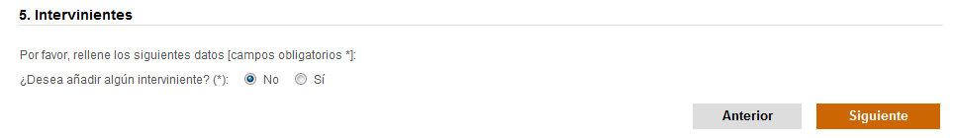
Figura 30. Elección para consignación de Intervinientes

Para cada interviniente se deberá identificar:
- Si se trata de una persona Física, Jurídica o Ente sin Personalidad Jurídica.
- El Tipo de Intervención: Absuelto, Causante, Demandado, etc.
- Los datos del interviniente
- La dirección del interviniente
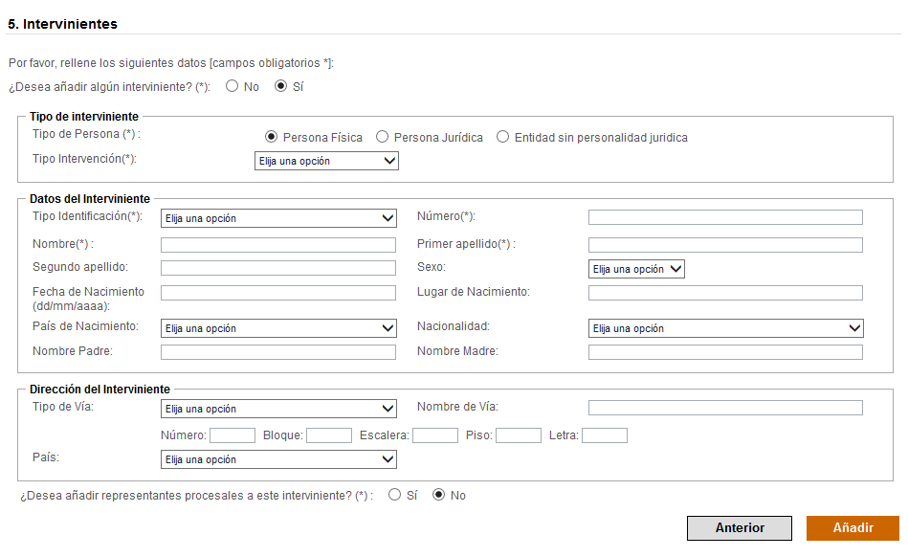
Figura 31. Consignación de un Interviniente. Persona física
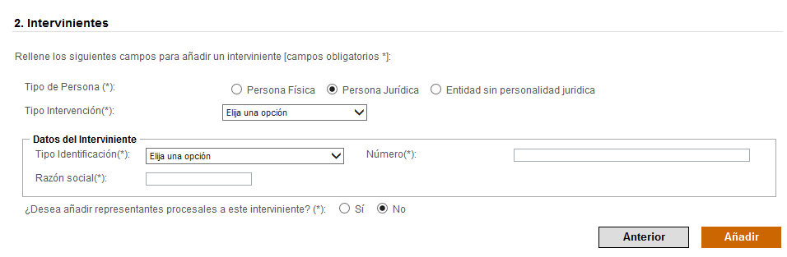
Figura 32. Consignación de un interviniente. Persona jurídica o Entidad sin personalidad jurídica.

- En caso de que el interviniente tuviera representante procesal, tendrá la opción de incluirlo asociado al interviniente del asunto.

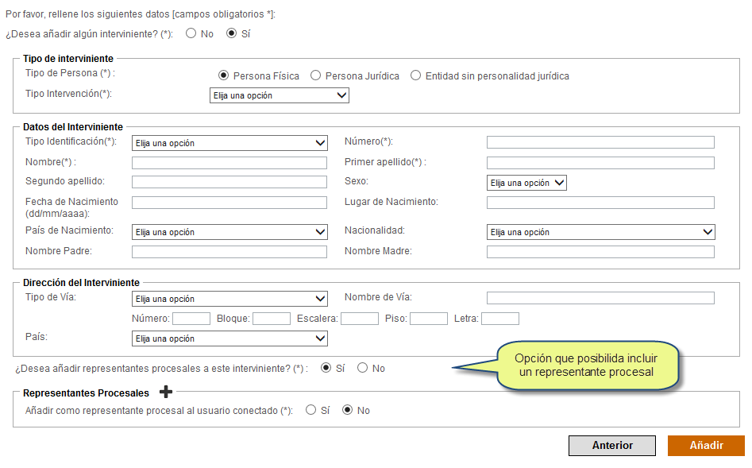
Figura 33. Consignación de Intervinientes. Selección de representante procesal

Para facilitar la incorporación del usuario o entidad conectado como representante procesal se ha habilitado la opción de cargar sus datos de forma automática en el listado de representantes.

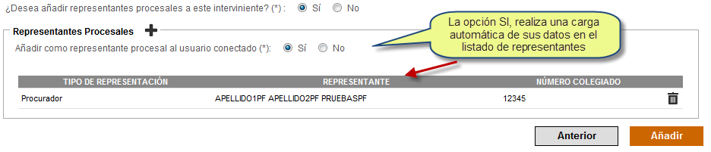
Figura 34. Selección automática del representante procesal

Para incluir otros representantes, debe cumplimentar los datos del formulario que aparece pulsando el icono ‘+’ junto a Representantes Procesales y pulsar el botón “Añadir”.

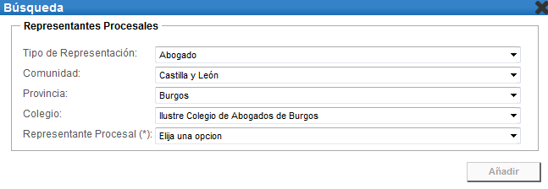
Figura 35. Consignación de representantes procesales

Del mismo modo una vez cumplimentados los datos de los intervinientes deberá pulsar el botón “Añadir”.

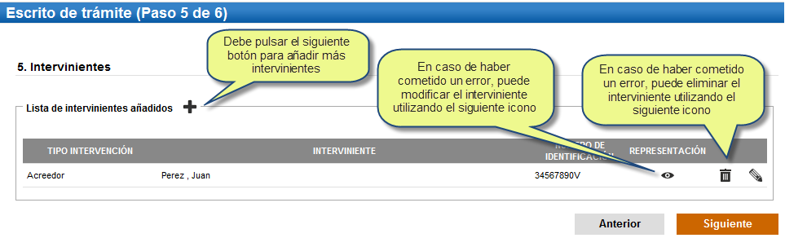
Figura 36. Consignación de Intervinientes. Añadir.

Si fuera necesario añadir más intervinientes, se pulsaría el enlace "+" junto al texto Lista de intervinientes añadidos”. En caso de haber añadido un interviniente erróneo, podremos eliminarlo pulsando el icono de ‘Basura’ o modificarlo pulsando el icono de ‘Lápiz’.
Una vez añadidos todos los intervinientes del asunto, procederemos a pulsar Siguiente para proceder a la consignación del asunto.

Paso 6 Documentos
En el paso 6 de la Presentación de Escritos, último paso del formulario, se incorporarán los ficheros adjuntos hasta un máximo de 10MB de tamaño.
Deberá incluirse al menos:
- un documento principal que será un fichero en formato pdf.
- un número no limitado de anexos opcionales que serán ficheros con cualquier formato de los admisibles (rtf, pdf, tif, jpg, jpeg, odt, zip).
- Además, tiene la opción de incorporar una descripción y la catalogación del documento principal y de cada uno de los documentos adjuntos. Y también se puede seleccionar si hay información adicional que no se puede incorporar por la limitación de capacidad del sistema.

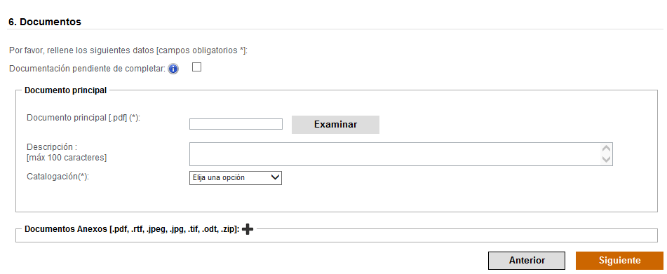
Figura 37. Incorporación de documentos al escrito (I)

Para la incorporación del documento Principal del escrito, se pulsará el botón Examinar y a continuación se seleccionará un documento.

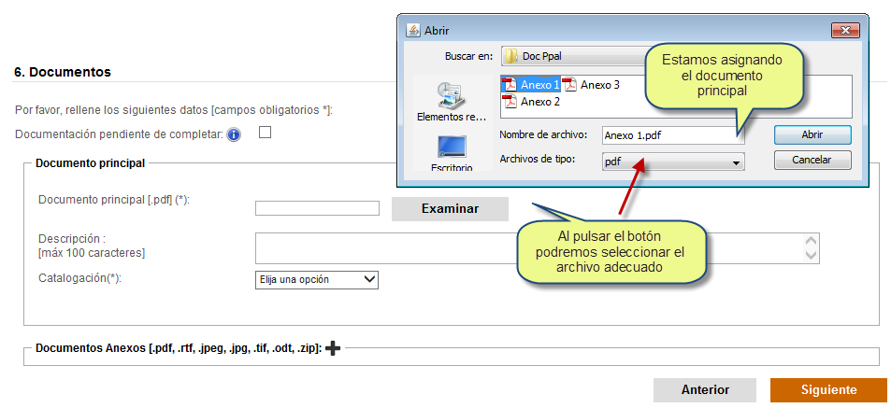
Figura 38. Incorporación de documentos al escrito (II)

La consignación de documentos anexos es un proceso muy similar con la salvedad de que se puede realizar más de una vez.
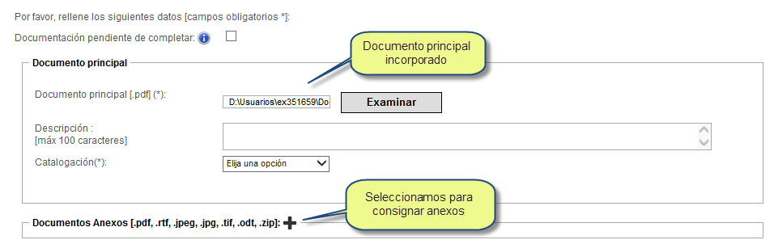
Figura 39. Incorporación de documentos al escrito (III)

Al pulsar el enlace “+” junto a Documentos Anexos, la pantalla cambia para acoger el botón que nos permite examinar el contenido de nuestro ordenador para seleccionar el anexo que queramos incluir.

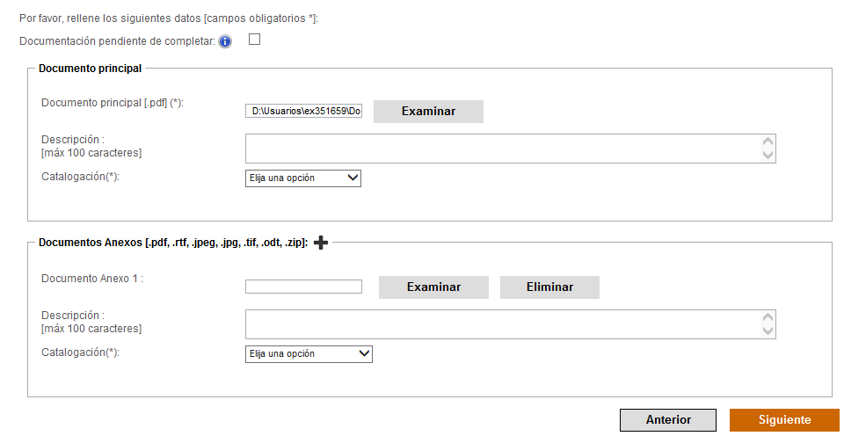
Figura 40. Incorporación de documentos al escrito (IV)

Para incorporar un anexo la operativa es idéntica a la que hemos realizado respecto del Documento Principal. Si necesitáramos añadir un segundo anexo pulsaríamos de nuevo el icono “+” y así sucesivamente.
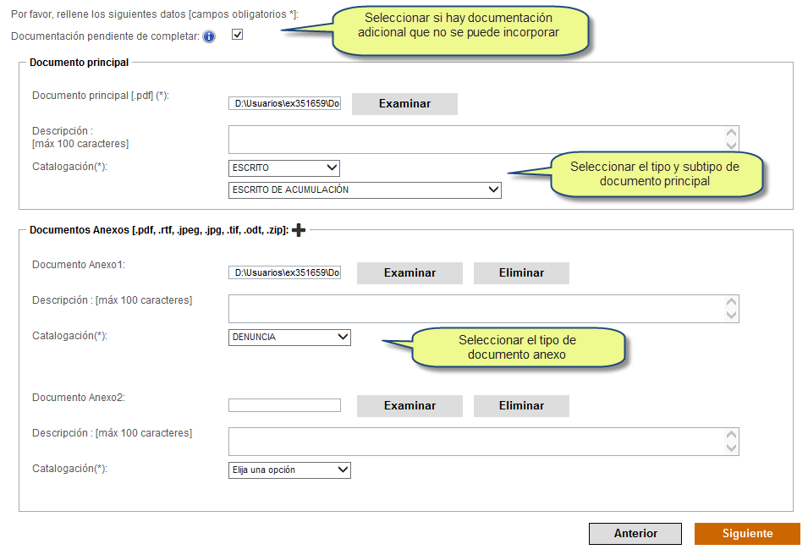
Figura 41. Incorporación de documentos al escrito

Si existe documentación que no se pueda incorporar por la limitación de la capacidad del sistema, se puede indicar seleccionando la casilla junto a ‘Documentación pendiente de completar’.

Si se supera el tamaño máximo permitido por LexNET en el conjunto de archivos a enviar, documento principal y anexos, el sistema permite descargar un justificante de exceso de cabida.

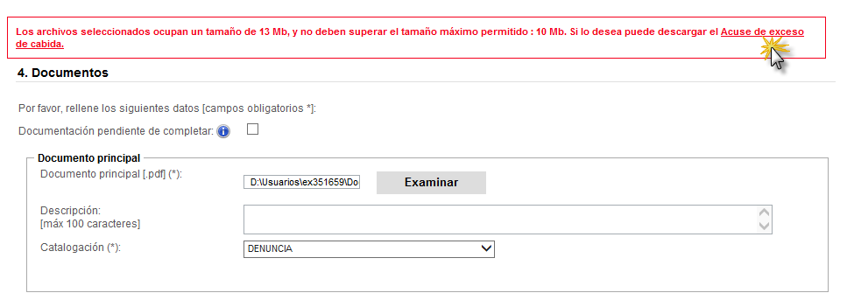
Figura 42. Archivos superan el máximo permitido. Acuse exceso de cabida.
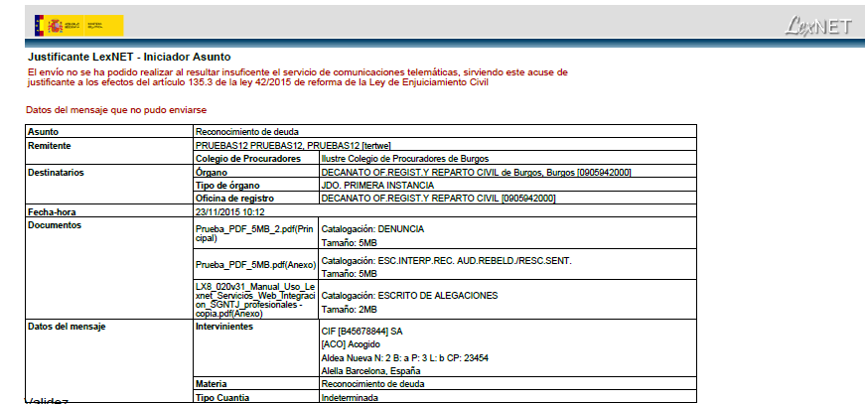
Figura 43. Ejemplo de acuse de justificante de exceso de cabida

Una vez finalizada el paso de incorporación de escritos podremos retroceder al paso anterior para corregir cualquier defecto mediante el botón “Anterior” o bien acceder a ver un resumen del escrito completo que se va a presentar mediante el botón “Siguiente”.

Firma y envío del escrito
Antes de proceder a la firma y el envío del escrito, se mostrará un resumen de los datos cumplimentados. En caso de observar algún dato erróneo, podremos ir directamente al paso donde se cumplimentó dicho dato mediante los enlaces Modificar existentes en el resumen al lado de los títulos de cada apartado.

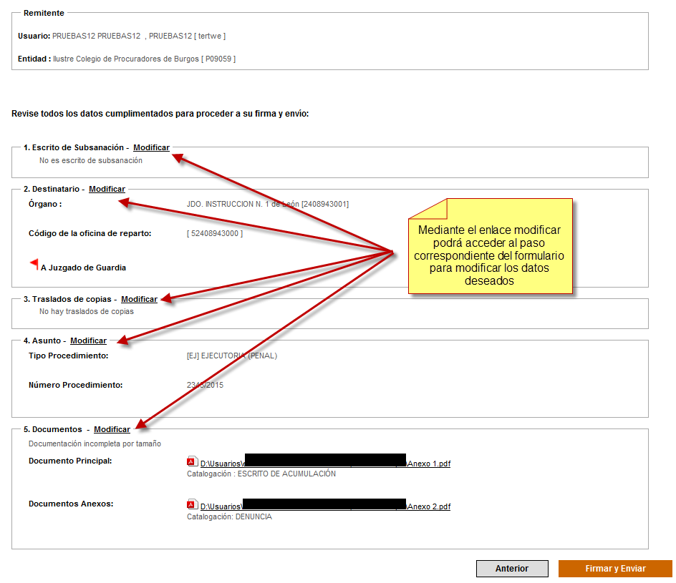
Figura 44. Resumen del escrito

Una vez revisado el resumen, si estamos conformes con la información introducida, sólo restará firmar y enviar el escrito mediante el botón “Firmar y Enviar”.

Se podrán revisar los documentos adjuntos al envío pulsando sobre el enlace del documento tal y como se indica en la figura siguiente.
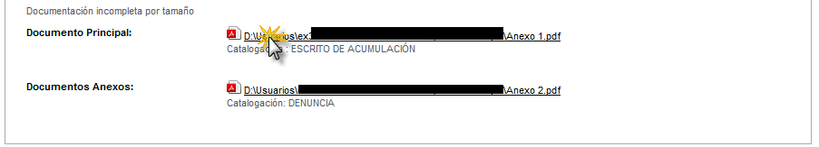
Figura 45. Enlace para previsualizar el documento

Tras el pulsar el botón, el sistema nos solicitará el PIN de nuestra tarjeta para proceder a la firma del escrito. De esta forma, utilizando únicamente LexNET el usuario estará, de forma simultánea, enviando y firmando el escrito completo presentado. El usuario estará firmando automáticamente con LexNET:
- El envío completo (datos, documento principal y anexos) en formato CADES
- El documento principal (PDF) en formato PADES. Una vez recibido el acuse el usuario podrá comprobarlo, al abrir el PDF adjuntado como documento principal.

Una vez finalizado el envío del escrito, el sistema muestra una pantalla que informa al usuario de la correcta ejecución de la operación y de la disponibilidad de un acuse del mismo en la carpeta “Acuses de Recibo”. Si se pulsa en el enlace “Acuses de recibo”, el sistema presentará dicha carpeta, donde se mostrarán los acuses de los escritos enviados.

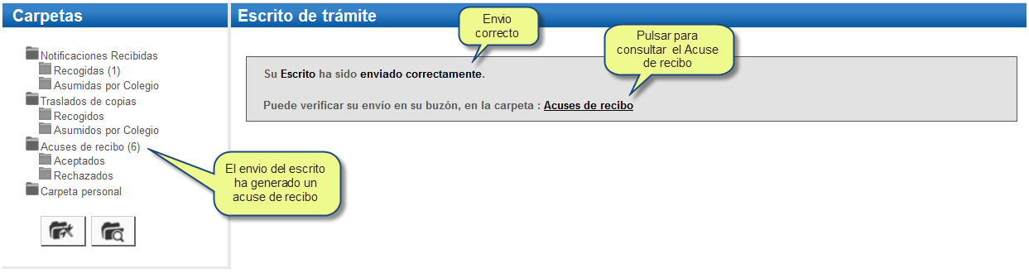
Figura 46. Vista de envío correcto de escrito

Desde la carpeta “Acuses de recibo” podremos consultar el acuse y verificar que la operación de envío se ha realizado correctamente.

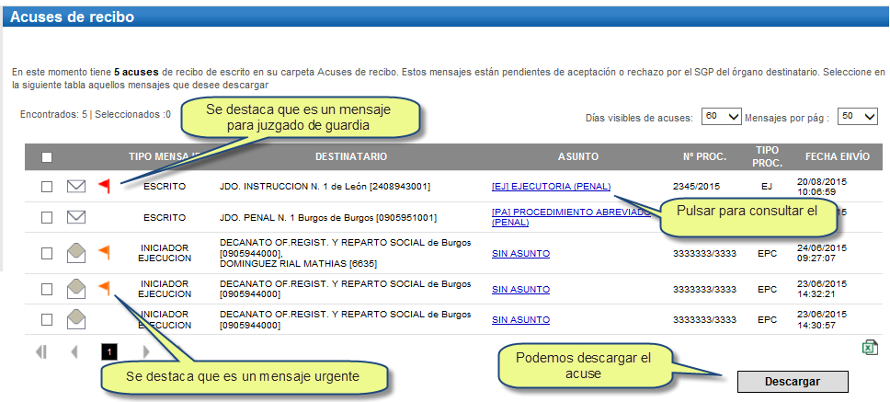
Figura 47. Mensajes de acuse de recibo de escrito

Se podrá consultar el acuse de recibo pulsando el enlace habilitado en el asunto. Asimismo, se podrá descargar el acuse para realizar una gestión local de los ficheros que lo componen.

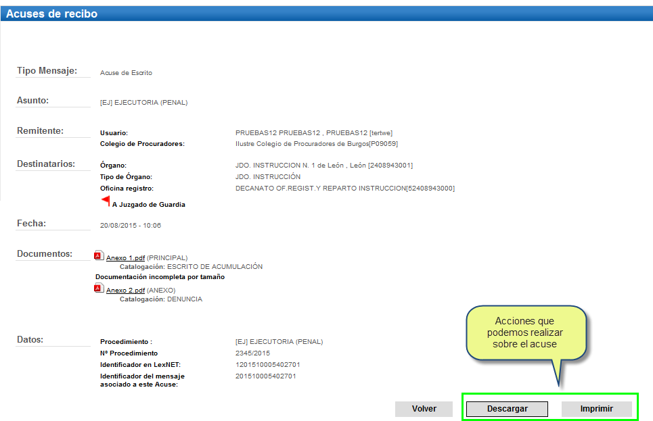
Figura 48. Vista resumen de información del acuse de recibo

Al abrir el documento principal, podrá comprobar la firma que efectuó sobre el mismo en el proceso de firma y envío y que fue remitida al órgano destino
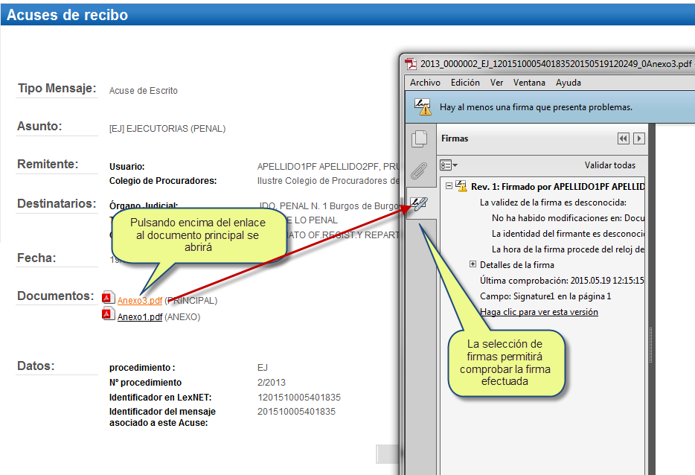
Figura 49. Documento principal firmado

Presentación de Escrito de Trámite sin Traslado de Copias
La presentación de escritos y el traslado de copias supondrán de forma implícita el uso de la firma digital con tarjeta criptográfica.
Realizada la presentación del escrito con o sin el traslado de copias del escrito, el sistema informará al usuario del resultado de la operación por medio de un resguardo acreditativo. La emisión de dicho resguardo acreditará la presentación y el hecho, en su caso, de haber realizado el Traslado de Copias, los datos del procedimiento, la fecha de presentación y los documentos presentados (ficheros).

La Presentación de Escritos de trámite se realiza mediante la cumplimentación de un formulario que se compone de 5 pasos que se detallan en los siguientes apartados:
- Paso 1“Escrito de subsanación”: determinación de si el escrito es de subsanación o no, y en su caso, la identificación del escrito a subsanar.
- Paso 2 “Órgano destinatario”: selección del Órgano Judicial Destinatario.
- Paso 3 “Asunto”: incorporación de datos principales del Asunto del Escrito: tipo/nº procedimiento.
- Paso 4 “Intervinientes”: posibilidad de incorporación de datos de intervinientes adicionales al escrito.
- Paso 5 “Documentos”: Inclusión de los documentos. Se incorpora el documento principal (requerido) y los anexos que se estime oportuno incorporar.

Paso 1 Escrito de subsanación
El primer paso de la presentación de escritos de trámite tiene por objeto determinar si el escrito que se está presentando tiene por objeto la subsanación de un escrito anterior rechazado por el Sistema de Gestión Procesal de la oficina de registro y reparto del órgano destinatario.

El escrito no es un escrito de subsanación
En el supuesto de que el escrito que se presenta no subsane ninguno anterior, sino que se trata de un escrito nuevo, el usuario seleccionará “No” en el primer paso del formulario, y pulsará el botón “Siguiente” para proceder al segundo paso del formulario.

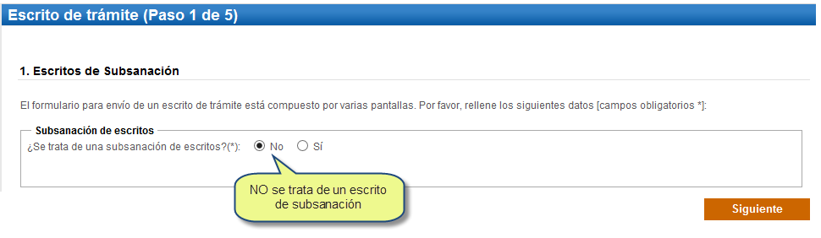
Figura 50. Selección de escrito de subsanación o mero trámite

El escrito es un escrito de subsanación
Cuando se produce la cancelación de un escrito enviado por parte de los órganos destinatarios (por algún error en los datos consignados), este hecho se notifica al usuario remitente mediante el movimiento del acuse de recibo de dicho escrito enviado desde la carpeta de “Acuses de recibo” a la subcarpeta “Rechazados”.

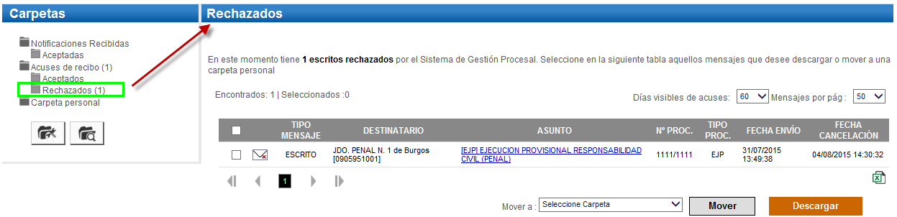
Figura 51. Presentación de Escrito de Subsanación. Vista de Escritos rechazados.

En el supuesto de desear enviar un nuevo escrito que subsane alguno de los cancelados/rechazados (y por tanto visible en la carpeta Escritos rechazados), se indicará en este primer paso del formulario de envío de escritos de trámite.

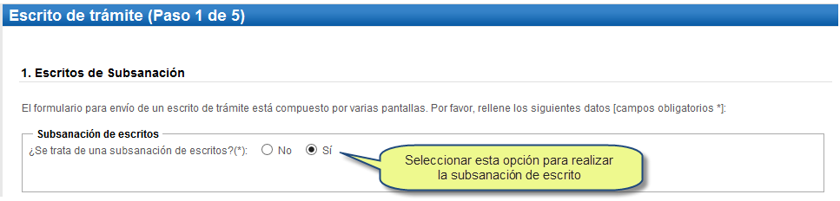
Figura 52. Presentación de Escrito de Subsanación. Selección de opción.

Cuando indiquemos que el escrito que vamos a presentar tiene por objeto la subsanación de otro previamente rechazado, el sistema presentará automáticamente la lista de “Escritos”. De esta lista deberemos seleccionar el escrito a subsanar y pulsar el botón siguiente para continuar con la consignación de datos.

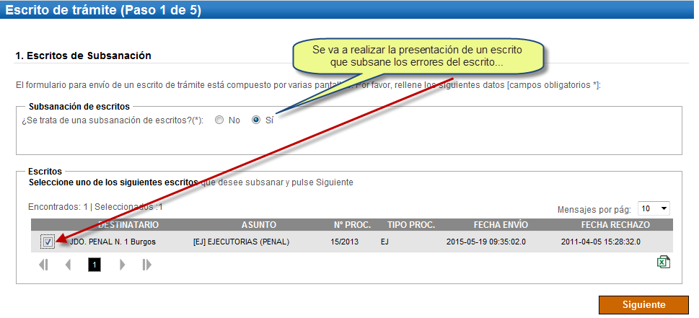
Figura 53. Presentación de Escrito de Subsanación. Selección de escrito rechazado

A continuación, se pulsará el botón “Siguiente” para continuar la consignación del resto de datos a través de los cuatro pasos restantes del formulario del escrito de trámite.
Al tratarse de un escrito de subsanación el sistema no permitirá la incorporación de documentos (paso 5), manteniéndose la documentación enviada en el escrito original. Se considerará como fecha de presentación de este escrito de subsanación la misma que la del escrito original que se pretende subsanar.

Paso 2 Órgano Destinatario
En el segundo paso del formulario, el usuario procederá a seleccionar el órgano judicial destinatario y el Orden Jurisdiccional del mismo (en caso de órganos mixtos). Para realizar dicha selección se utilizará un mecanismo de navegación a través de distintos niveles, partiendo de la Comunidad Autónoma y Provincia del Órgano así como el tipo de Órgano del que se trate, podremos seleccionar un Órgano Judicial en concreto

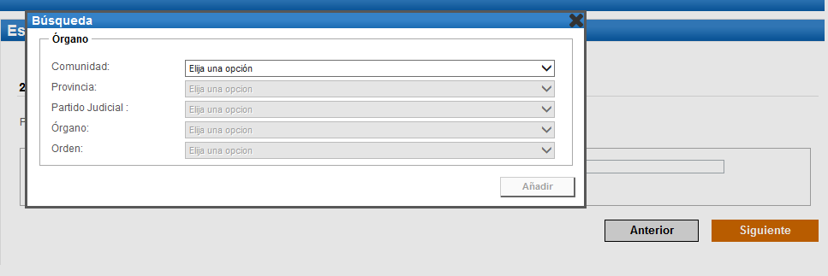
Figura 54. Selección de Órgano Destinatario (I)

Una vez seleccionado el Órgano Judicial, si éste se tratase de un Órgano en el que se puedan instruir asunto de más de un Orden (Juzgado Mixto) se seleccionará el tipo de Orden (Civil o Penal).

Figura 55. Selección de Órgano Destinatario (II)

Llegado a este punto se habrá completado la cumplimentación del Órgano Destinatario.

Otra forma de seleccionar el Órgano Destinatario es mediante la funcionalidad de “Libreta”. En la parte superior del formulario de selección del Órgano Destinatario se dispone de un enlace de acceso a la libreta para selección de un órgano de ésta como destinatario:
Figura 56. Uso de libreta para selección de Órgano judicial destinatario (I)

Si en esta pantalla pulsamos el enlace que se ofrece para acceder a la libreta de direcciones, aparecerá una pantalla sobre la que podremos seleccionar el Órgano Destinatario de entre los Órganos que el usuario haya introducido previamente en su Libreta y que dispongan de posibilidad de recepción telemática de escritos. (En un apartado del documento de Funcionalidades Generales_LexNET se detalla el proceso de incorporación de órganos a de esta libreta).

Figura 57. Uso de libreta para selección de Órgano judicial destinatario (II)

Simplemente seleccionaremos el Órgano Destinatario y se incorporará a nuestro escrito. Al realizar esta acción, volveremos a la pantalla principal de selección de Órgano Destinatario, donde se habrán cargado todos los datos del órgano elegido en nuestra Libreta.

Figura 58. Uso de libreta para selección de Órgano judicial destinatario (I)

En caso de haber cometido un error en la selección del órgano destinatario, el usuario podrá modificarlo al volver a seleccionar uno, bien directamente a través de su formulario o a través del enlace a la libreta.
En cualquier jurisdicción se podrá seleccionar el campo ‘Urgente’ cuando se requiera que el escrito se trate con carácter de urgencia.
En caso de Órganos de orden Penal (si el órgano lo permite) aparecerá el campo ‘Enviar a Juzgado de Guardia’ para seleccionarlo cuando se requiera enviar el escrito a un Juzgado de Guardia.

Figura 59. Selección de envío a Juzgado de Guardia.

A continuación, el usuario pulsará el botón Siguiente para acceder al tercer paso del formulario.

Paso 3 Asunto
En el paso 3 del formulario, el usuario deberá indicar los datos principales del escrito de trámite. Podrá identificar si el escrito está referido a un asunto que es pieza o no.
En caso de no tratarse de una pieza separada, deberá cumplimentar el tipo y nº del procedimiento. Y de forma opcional el NIG.

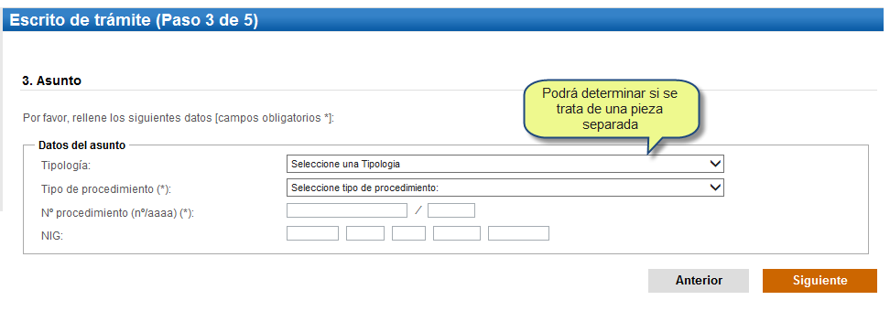
Figura 60. Envío de escrito de trámite. Asunto

En caso de tratarse de una pieza separada, deberemos cumplimentar los datos que nos permitan identificar el Procedimiento de Origen. Para ello deberemos seleccionar el Tipo de Procedimiento, indicar el Número y Año del Procedimiento de Origen, y posteriormente consignar los datos referidos a la Pieza, esto es, el Número de la Pieza, el Tipo de Procedimiento de la Pieza y por último, consignar el Número y Año del Procedimiento de la Pieza. De forma opcional se puede completar el NIG.

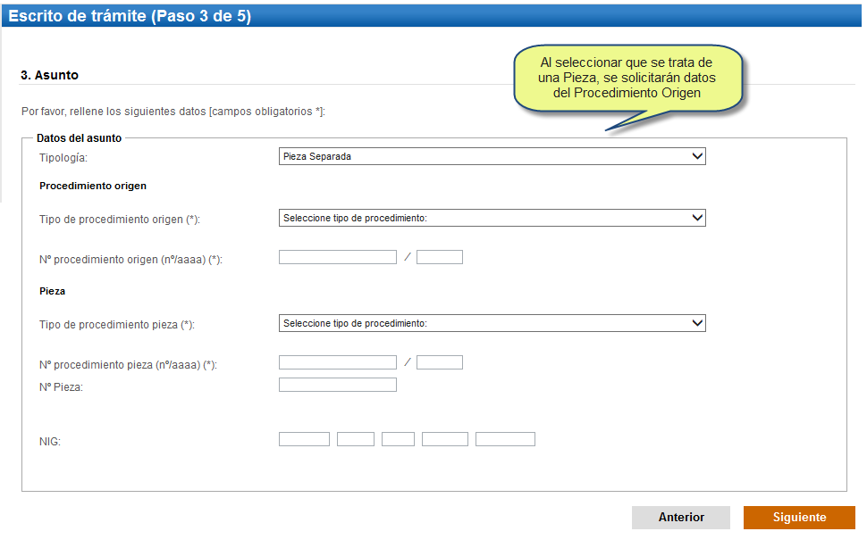
Figura 61. Envío de escrito de trámite. Pieza separada

Una vez cumplimentados los datos solicitados en el cuarto paso, Asunto, pulsaremos “Siguiente” para acceder a la pantalla de incorporación de intervinientes.

Paso 4 Intervinientes
En este paso se deberán consignar los datos de los intervinientes en el asunto.

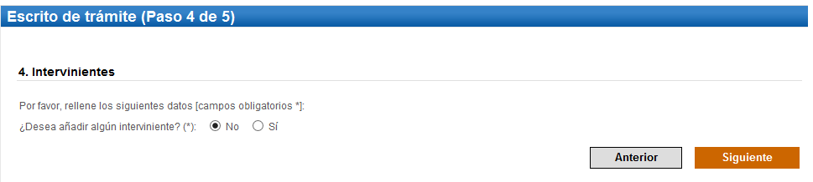
Figura 62. Elección para consignación de Intervinientes

Para cada interviniente se deberá identificar:
- Si se trata de una persona Física, Jurídica o Ente sin Personalidad Jurídica.
- El Tipo de Intervención: Absuelto, Causante, Demandado, etc.
- Los datos del interviniente
- La dirección del interviniente

Figura 63. Consignación de un Interviniente. Persona Física
Figura 64. Consignación de un Interviniente. Persona Jurídica o Entidad sin personalidad jurídica.

- En caso de que el interviniente tuviera representante procesal, tendrá la opción de incluirlo asociado al interviniente del asunto.

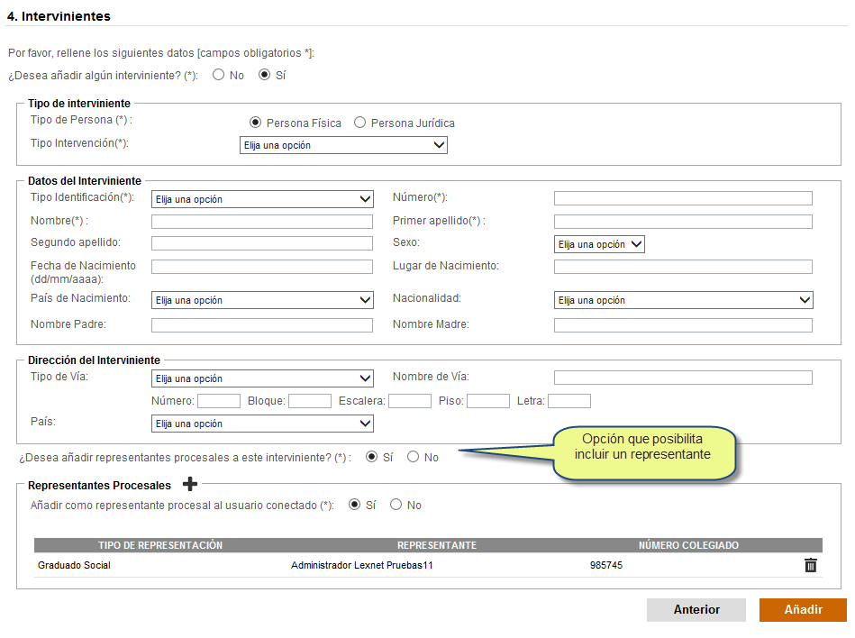
Figura 65. Consignación de Intervinientes. Selección de representante procesal

Para facilitar la incorporación del usuario o entidad conectado como representante procesal se ha habilitado la opción de cargar sus datos de forma automática en el listado de representantes.

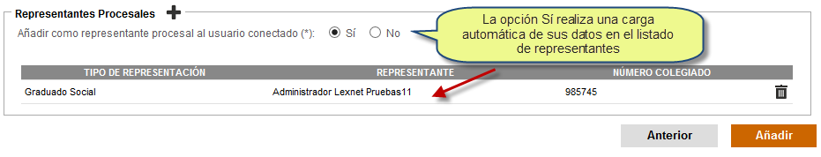
Figura 66. Selección automática del representante procesal

Para incluir otros representantes, debe cumplimentar los datos del formulario que aparece pulsando el icono ’+’ junto a Representantes Procesales y pulsar el botón “Añadir”.

Figura 67. Consignación de representantes procesales

Del mismo modo una vez cumplimentados los datos de los intervinientes deberá pulsar el botón “Añadir”.

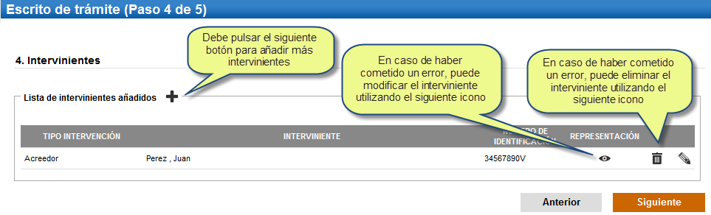
Figura 68. Consignación de Intervinientes. Añadir.

Si fuera necesario añadir más intervinientes, se pulsaría el enlace "+" junto al texto Lista de intervinientes añadidos. En caso de haber añadido un interviniente erróneo, podremos eliminarlo pulsando el icono de ‘Basura’ o modificarlo pulsando el icono de ‘Lápiz’.
Una vez añadidos todos los intervinientes del asunto, procederemos a pulsar Siguiente para proceder a la consignación del asunto.

Paso 5 Documentos
En el paso 5 de la Presentación de Escritos, último paso del formulario, se incorporarán los ficheros adjuntos hasta un máximo de 6MB de tamaño.
Deberá incluirse al menos:
- un documento principal que será un fichero en formato pdf.
- un número no limitado de anexos opcionales que serán ficheros con cualquier formato de los admisibles (rtf, pdf, tif, jpg, jpeg, odt, zip).
- Además, tiene la opción de incorporar una descripción y la catalogación del documento principal y de cada uno de los documentos adjuntos. Y también se puede seleccionar si hay información adicional que no se puede incorporar por la limitación de capacidad del sistema.
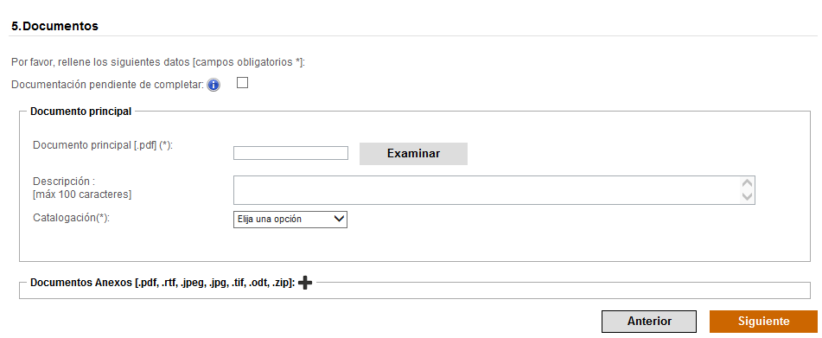
Figura 69. Incorporación de documentos al escrito (I)

Para la incorporación del documento Principal del escrito, se pulsará el botón Examinar y a continuación se seleccionará un documento.

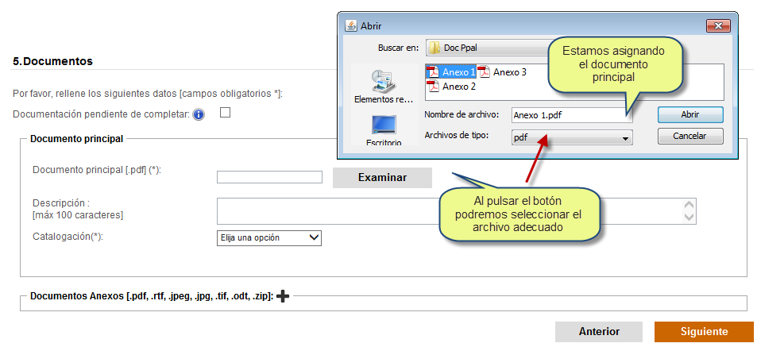
Figura 70. Incorporación de documentos al escrito (II))

La consignación de documentos anexos es un proceso muy similar con la salvedad de que se puede realizar más de una vez.
Figura 71. Incorporación de documentos al escrito (III)

Al pulsar el enlace “+” junto a Documentos Anexos, la pantalla cambia para acoger el botón que nos permite examinar el contenido de nuestro ordenador para seleccionar el anexo que queramos incluir.

Figura 72. Incorporación de documentos al escrito (IV)

Para incorporar un anexo la operativa es idéntica a la que hemos realizado respecto del Documento Principal. Si necesitáramos añadir un segundo anexo pulsaríamos de nuevo el icono “+” y así sucesivamente.
Figura 73. Incorporación de documentos al escrito

Si existe documentación que no se pueda incorporar por la limitación de la capacidad del sistema, se puede indicar seleccionando la casilla junto a ‘Documentación pendiente de completar’.

Si se supera el tamaño máximo permitido por LexNET en el conjunto de archivos a enviar, documento principal y anexos, el sistema permite descargar un justificante de exceso de cabida.

Figura 74. Archivos superan el máximo permitido. Acuse exceso de cabida.
Figura 75. Ejemplo de acuse de justificante de exceso de cabida

Una vez finalizada el paso de incorporación de escritos podremos retroceder al paso anterior para corregir cualquier defecto mediante el botón “Anterior” o bien acceder a ver un resumen del escrito completo que se va a presentar mediante el botón “Siguiente”.

Firma y envío del escrito
Antes de proceder a la firma y el envío del escrito, se mostrará un resumen de los datos cumplimentados. En caso de observar algún dato erróneo, podremos ir directamente al paso donde se cumplimentó dicho dato mediante los enlaces Modificar existentes en el resumen al lado de los títulos de cada apartado.

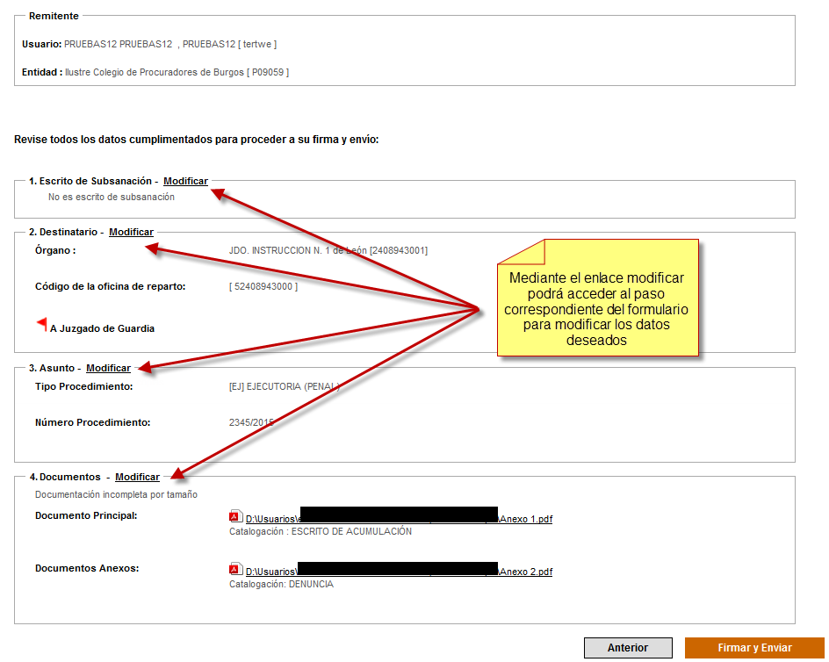
Figura 76. Resumen del escrito

Una vez revisado el resumen, si estamos conformes con la información introducida, sólo restará firmar y enviar el escrito mediante el botón “Firmar y Enviar”.

Se podrán revisar los documentos adjuntos al envío pulsando sobre el enlace del documento tal y como se indica en la figura siguiente.
Figura 77. Enlace para previsualizar el documento

Tras el pulsar el botón, el sistema nos solicitará el PIN de nuestra tarjeta para proceder a la firma del escrito. De esta forma, utilizando únicamente LexNET el usuario estará, de forma simultánea, enviando y firmando el escrito completo presentado. El usuario estará firmando automáticamente con LexNET:
- El envío completo (datos, documento principal y anexos) en formato CADES
- El documento principal (PDF) en formato PADES. Una vez recibido el acuse el usuario podrá comprobarlo, al abrir el PDF adjuntado como documento principal.

Una vez finalizado el envío del escrito, el sistema muestra una pantalla que informa al usuario de la correcta ejecución de la operación y de la disponibilidad de un acuse del mismo en la carpeta “Acuses de Recibo”. Si se pulsa en el enlace “Acuses de recibo”, el sistema presentará dicha carpeta, donde se mostrarán los acuses de los escritos enviados.

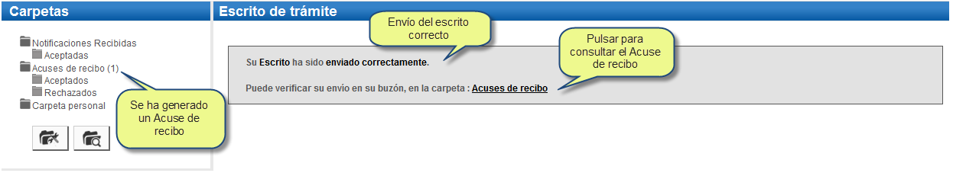
Figura 78. Vista de envío correcto de escrito

Desde la carpeta “Acuses de recibo” podremos consultar el acuse y verificar que la operación de envío se ha realizado correctamente.

Figura 79. Mensajes de acuse de recibo de escrito

Se podrá consultar el acuse de recibo pulsando el enlace habilitado en el asunto. Asimismo, se podrá descargar el acuse para realizar una gestión local de los ficheros que lo componen.
Figura 80. Vista resumen de información del acuse de recibo

Al abrir el documento principal, podrá comprobar la firma que efectuó sobre el mismo en el proceso de firma y envío y que fue remitida al órgano destino
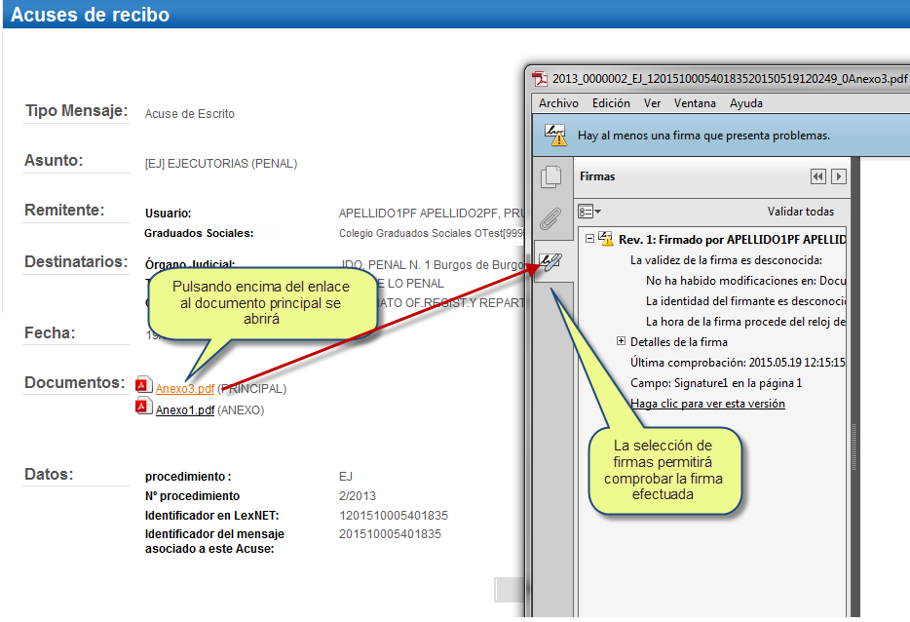
Figura 81. Documento principal firmado

Presentación de Escrito de Personación
El usuario puede realizar la presentación de un Escrito de tipo Personación, estos escritos se enviarán en el caso en el que NO se conozca el procedimiento destino del escrito, si este dato es conocido, la personación se realizará mediante el envío de un Escrito de Trámite.
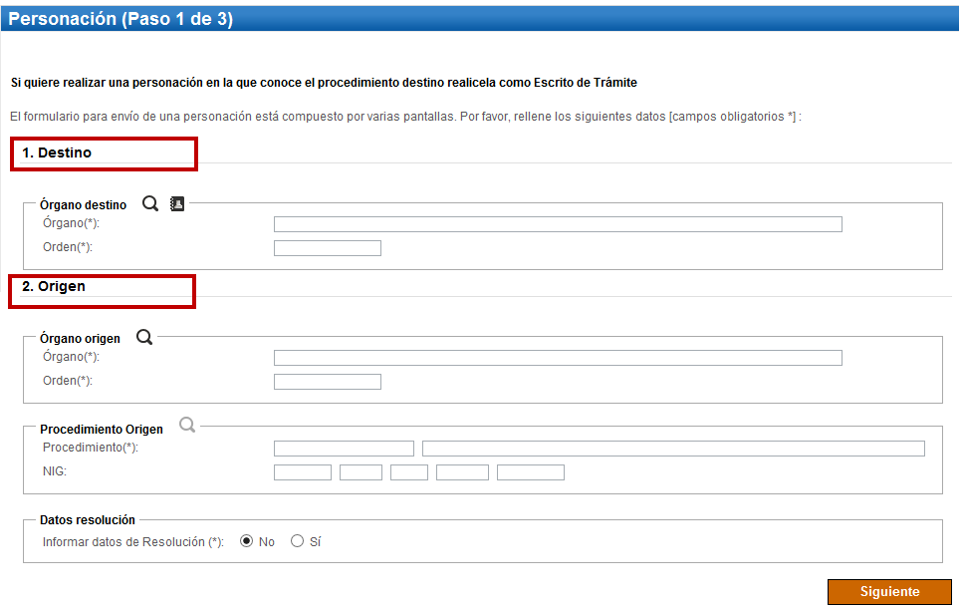
Figura 82. Formulario de envío de Personaciones

Paso 1: Formulario de Personaciones

Paso 1 Órgano Destino
Se permite elegir como órgano de destino Decanatos, este campo es obligatorio
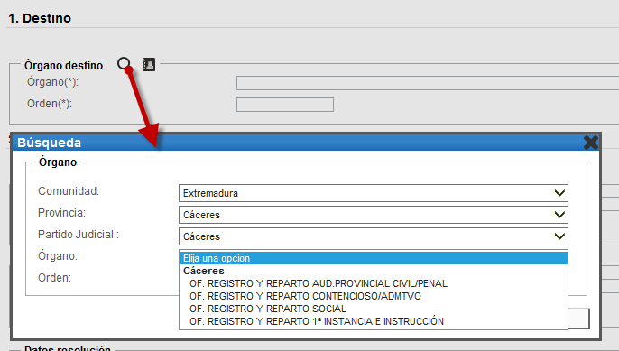
Figura 83. Selección de Órgano Destino

En el caso de órganos mixtos, se solicita informar de la jurisdicción.
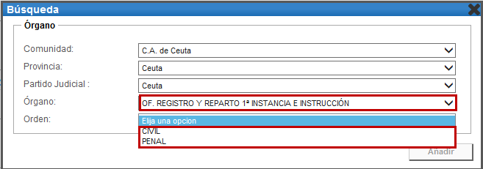
Figura 84. Selección de Jurisdicción

Paso 1 Órgano Origen
Se permite elegir como órgano origen órganos de cualquier jurisdicción independientemente de aquélla del órgano destino seleccionado previamente.
El campo órgano origen se requiere de forma obligatoria
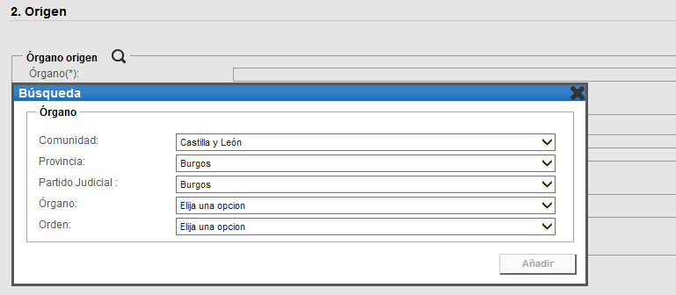
Figura 85. Selección de Jurisdicción

Paso 1 Procedimiento Origen
Se permite elegir como origen tanto tipos de tramitación principales como piezas separadas. En el caso de piezas separadas, se solicitará informar el padre de la pieza.
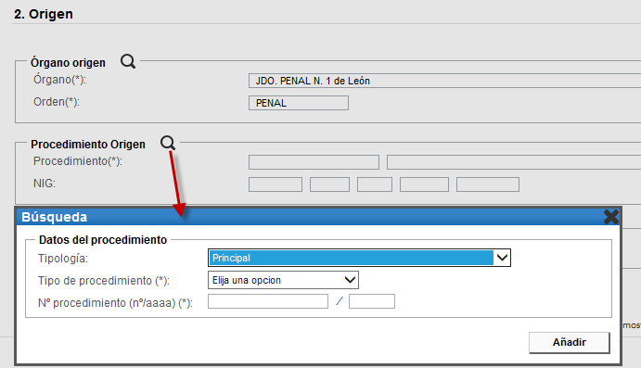
Figura 86. Selección de procedimiento origen principal

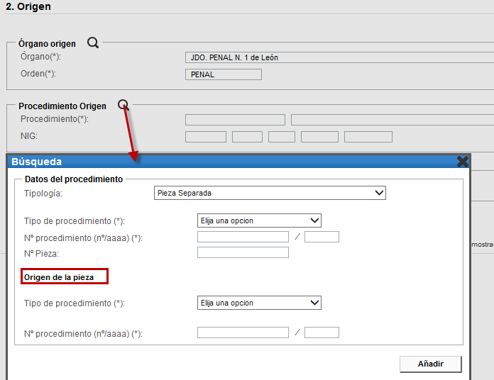
Figura 87. Selección de procedimiento origen pieza

Paso 1 Resolución
Se permite cumplimentar datos de la resolución de forma optativa
Figura 88. Resolución

En caso de cumplimentar los datos de resolución, el sistema requerirá informar:
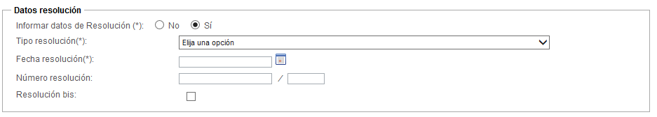
Figura 89. Datos de la resolución

Paso 2: Intervinientes
Se permite informar en el envío los intervinientes de una Personación, es necesario cumplimentar como mínimo los datos de un interviniente.
Este paso tiene una operativa idéntica a la descrita en el paso 5 de presentación de escritos de trámite
(ver apartado 4.2.1.1.5)

Paso 3: Documentos
Se permite adjuntar un documento principal y uno o varios anexos
Este paso tiene una operativa idéntica a la descrita en el paso 6 de presentación de escritos de trámite (ver apartado 4.2.1.1.6)
Se posibilita seleccionar como tipo documentales del documento principal
- ESCRITO DE PERSONACIÓN EN PROCEDIMIENTO (PEP)
- ESCRITO DE PERSONACIÓN EN RECURSO (PER)
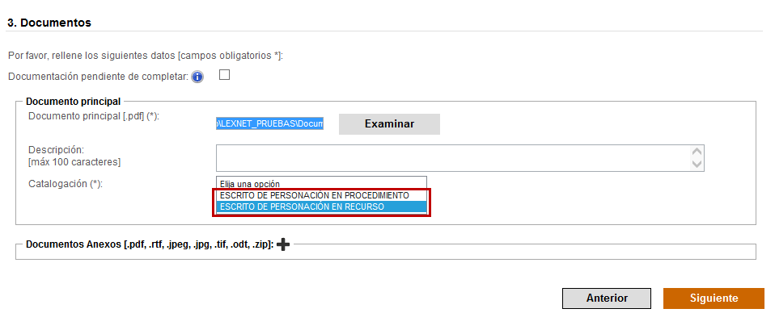
Figura 90. Documento principal catalogación

Paso 4: Firma y envío de la personación
Este paso tiene una operativa idéntica a la descrita en el paso 6 de presentación de escritos de trámite (ver apartado 4.2.1.1.7)

Presentación de Escrito Iniciador de Asunto
El usuario puede realizar también la presentación de un escrito iniciador de asunto (demanda).
Al igual que sucede en la presentación de escrito de trámite, la presentación de escrito iniciador es un proceso que se implementa a través de un formulario formado por un conjunto de pasos que se detallan en los siguientes apartados:
- Paso 1“Órgano destinatario”: selección de la Oficina de Registro y Reparto destinataria.
- Paso 2“Intervinientes”: incorporación de datos de los intervinientes
- Paso 3“Asunto”: incorporación de datos principales de la demanda (dependiente del orden jurisdiccional)
- Paso 4“Documentos”: Inclusión de los documentos. Se incorpora el documento principal (requerido) y los anexos que se estime oportuno incorporar.

Paso 1 Órgano Destinatario
En el primer paso del formulario de presentación de escritos iniciadores, el usuario procederá a seleccionar la oficina de registro y reparto destinataria (u órgano único destinatario) y el Orden Jurisdiccional de la mismo (en caso de órganos mixtos). Esta funcionalidad es idéntica a la selección de órgano destinatario explicada en el paso 2 de presentación de escritos de trámite, disponiendo de un formulario idéntico y de la posibilidad de selección del destinatario a través de la libreta. La única diferencia consistirá en los órganos judiciales que el usuario podrá consignar como destinatarios que se limitarán a oficinas de registro y reparto y órganos únicos que dispongan de posibilidad de recepción telemática de demandas.

Una vez consignado un órgano destinatario, el usuario pulsará el botón Siguiente para acceder al segundo paso del formulario de presentación de iniciadores de asunto.

Paso 2 Intervinientes
En este paso se deberán consignar los datos de los intervinientes en el asunto.
Para cada interviniente se deberá identificar:
- Si se trata de una persona Física, Jurídica o Ente sin Personalidad Jurídica.
- El Tipo de Intervención: Absuelto, Causante, Demandado, etc.
- Los datos del interviniente
- La dirección del interviniente
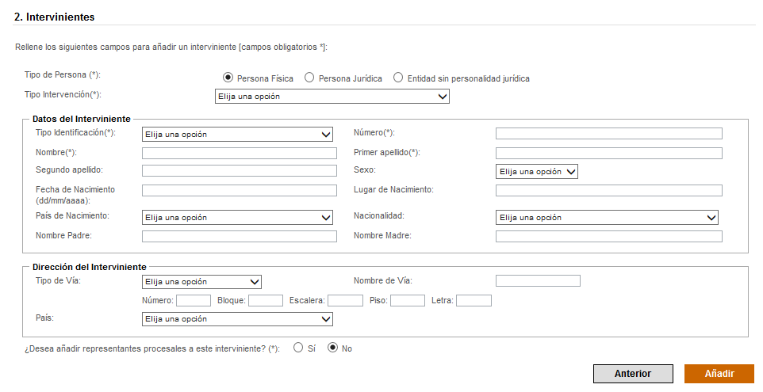
Figura 91. Consignación de un Interviniente. Persona Física.
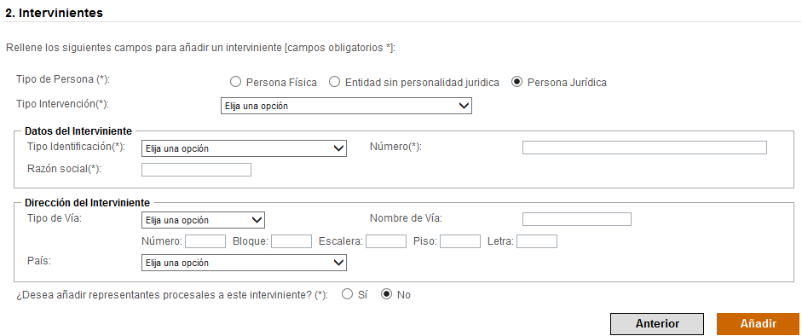
Figura 92. Consignación de un Interviniente. Persona Jurídica

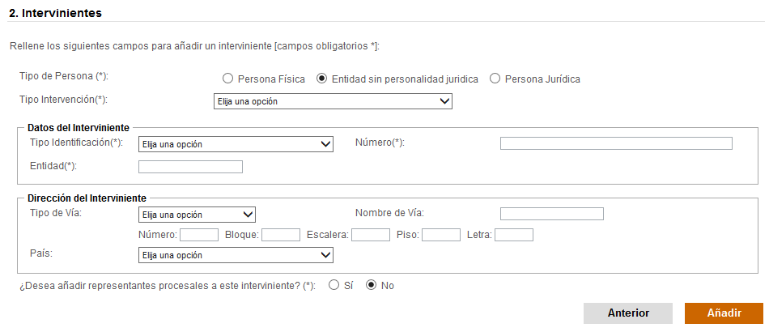
Figura 93. Consignación de un interviniente. Entidad sin personalidad jurídica.

- En caso de que el interviniente tuviera representante procesal, tendrá la opción de incluir asociado al interviniente del asunto.

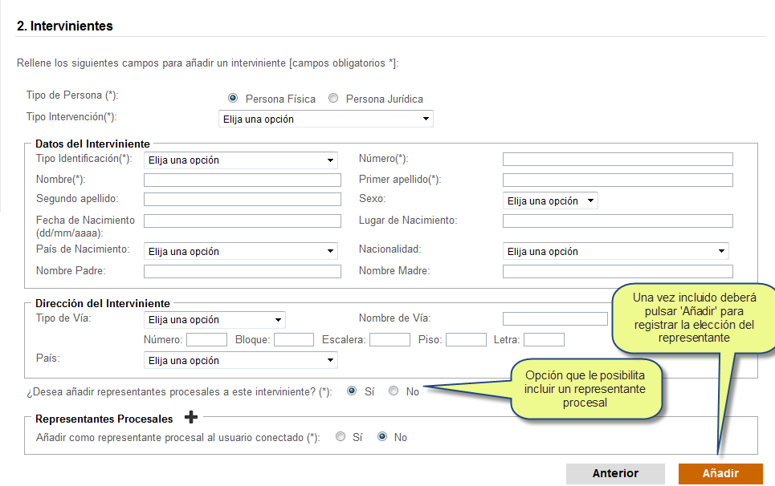
Figura 94. Consignación de Intervinientes. Selección de representante procesal

Para facilitar la incorporación del usuario o entidad conectado como representante procesal se ha habilitado la opción de cargar sus datos de forma automática en el listado de representantes.

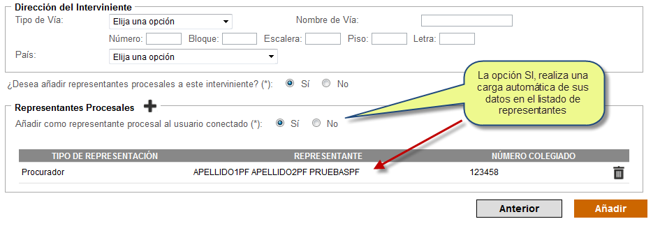
Figura 95. Selección automática del representante procesal

Para incluir otros representantes, debe cumplimentar los datos del formulario que aparece pulsando el icono de la lupa junto a Representantes Procesales y pulsar el botón “Añadir”.
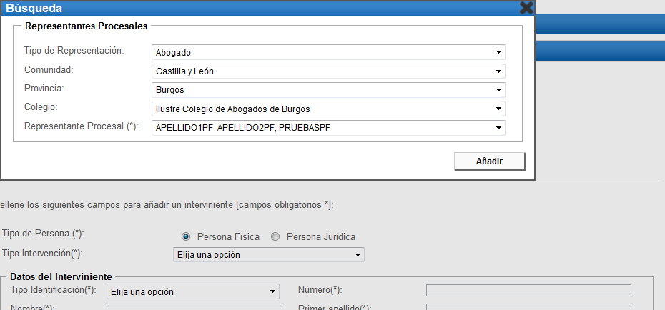
Figura 96. Consignación de representantes procesales

Del mismo modo una vez cumplimentados los datos de los intervinientes deberá pulsar el botón “Añadir”.

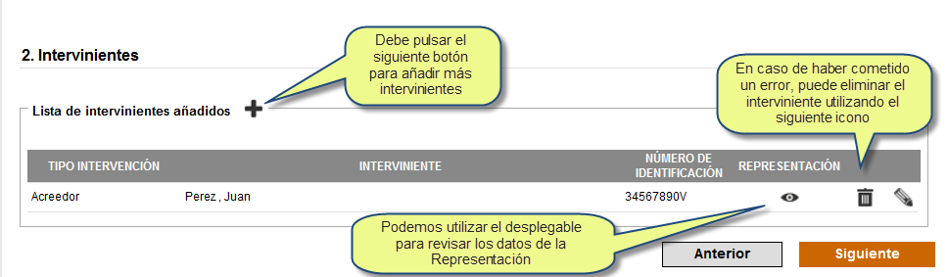
Figura 97. Consignación de Intervinientes. Añadir.

Si fuera necesario añadir más intervinientes, se pulsaría el enlace “+” junto al texto Lista de intervinientes añadidos. En caso de haber añadido un interviniente erróneo, podremos eliminarlo pulsando el icono de ‘Basura’ o modificarlo pulsando el icono de ‘Lápiz’.
Una vez añadidos todos los intervinientes del asunto, procederemos a pulsar Siguiente para proceder a la consignación del asunto.

Paso 3 Asunto
En este paso se procederá a la consignación de los datos que definen el asunto. En función del orden jurisdiccional del Órgano Judicial destinatario se solicitará al usuario un conjunto de datos diferentes.
El campo órgano origen se requerirá de forma obligatoria en caso de haber indicado se desea informar del Origen (esta opción aparecerá seleccionada por defecto).

Asunto Tribunal Supremo (todos los órdenes)
En los Escritos de Inicio dirigidos al Tribunal Supremo, se posibilitará elegir orígenes judiciales y extrajudiciales de forma excluyente. En el caso de tratarse de un origen judicial, el sistema permitirá elegir como órgano origen órganos de cualquier jurisdicción y el Procedimiento Origen sólo se requerirá en el caso de un origen judicial
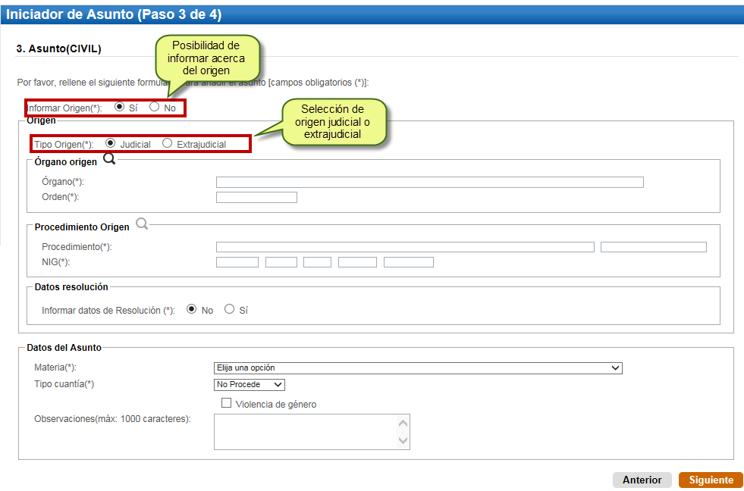
Figura 98. Selección de Origen Judicial o Extrajudicial.

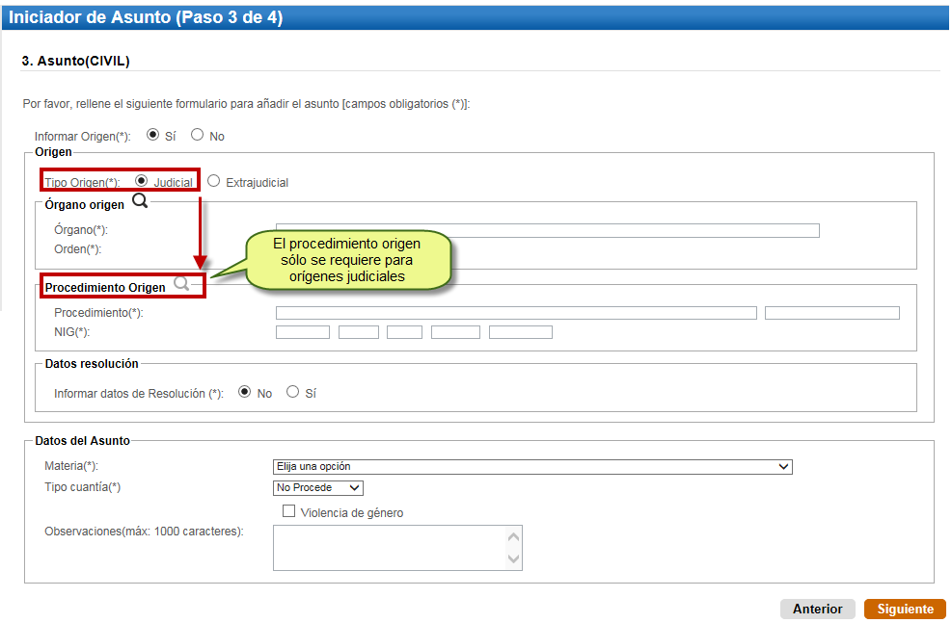
Figura 99. Selección de Procedimiento Origen en caso de Origen Judicial.

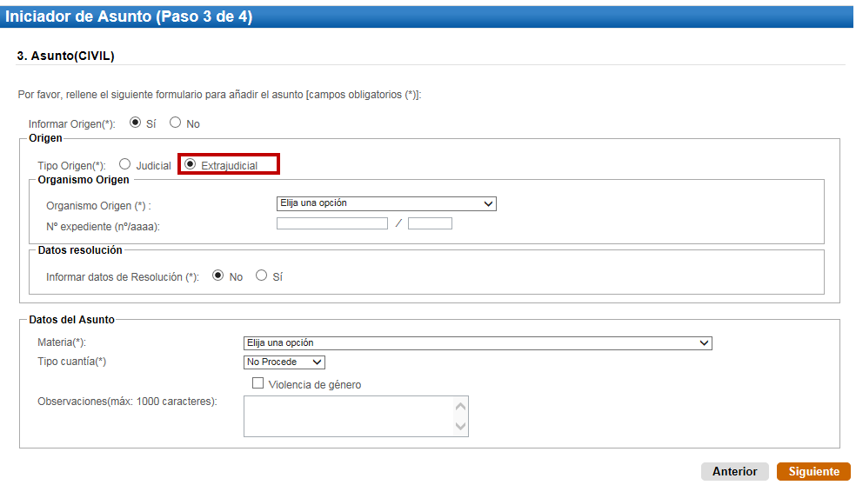
Figura 100. Datos requeridos en caso de Origen Extrajudicial.

Asunto de orden Especial
Cuando se trate de un asunto de orden Especial se deberá consignar obligatoriamente la Materia. Se podrá consignar la Cuantía del Importe y una serie de observaciones que el usuario considere pertinentes.

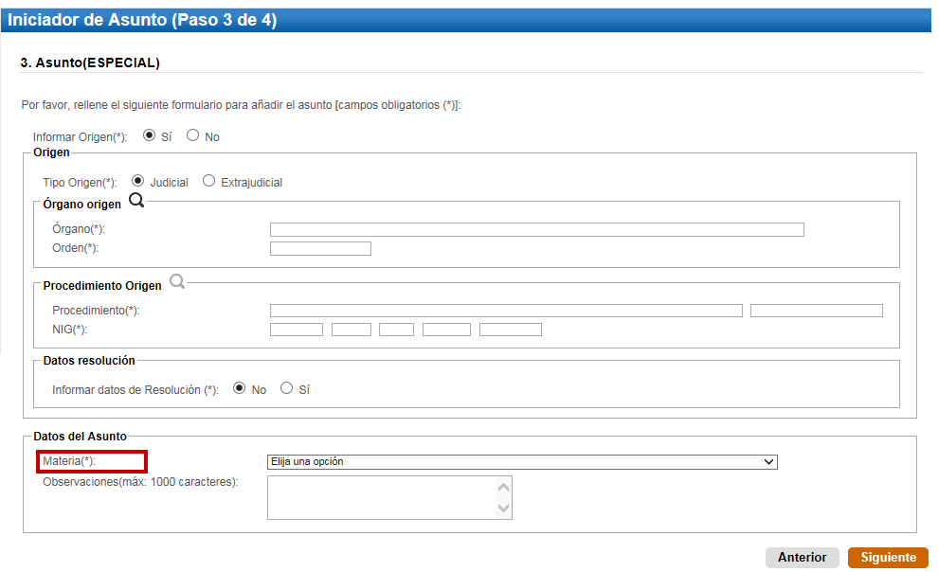
Figura 101. Consignación de materia (Obligatorio).

Asunto de orden Penal
Cuando se consigne un asunto del orden penal, deberá seleccionarse el Delito de forma obligatoria. Opcionalmente, se podrá indicar la Localidad en la que éste se cometió el delito, la Fecha y Hora del mismo e identificar si se trata de una Causa con detenido y/o preso, y la Tipificación del delito (se indicará si se trata de detenido, preso o violencia de género). Se podrán introducir una serie de observaciones en texto libre que el usuario considere pertinentes.

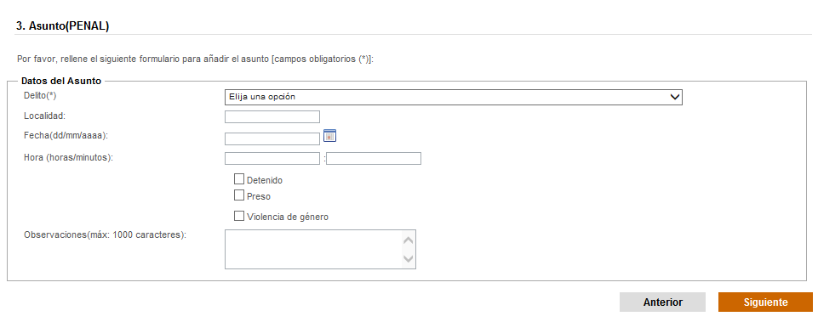
Figura 102. Consignación de asunto de orden Penal

Si el órgano destino está configurado para aceptar datos del órgano origen aparecerá al inicio un nuevo campo: “Informar Procedimiento Origen” que se podrá seleccionar. Si se quiere informar sobre el procedimiento origen aparecerán varios formularios para completar, tal como se indica en la siguiente imagen.

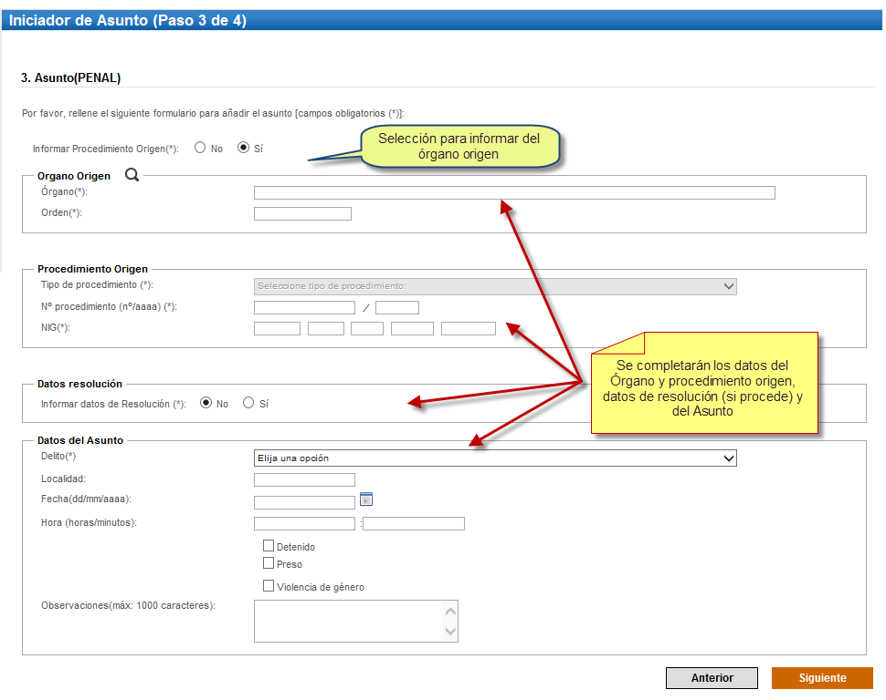
Figura 103. Consignación del Asunto de Orden Penal con datos Órgano Origen.

Asunto de orden Civil
Cuando se trate de un asunto de orden Civil se deberá consignar obligatoriamente la Materia y el Tipo de cuantía. Opcionalmente se podrá seleccionar la Tipificación del delito (se indicará si se trata de violencia de género). Asimismo se podrán introducir una serie de observaciones en texto libre que el usuario considere pertinentes.

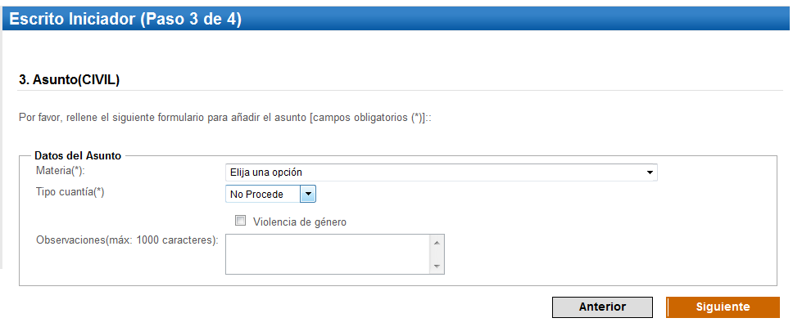
Figura 104. Asunto de orden Civil

En el caso de seleccionar cuantías determinadas, se requerirán introducir, opcionalmente, una serie de datos acerca de los importes de la cuantía:

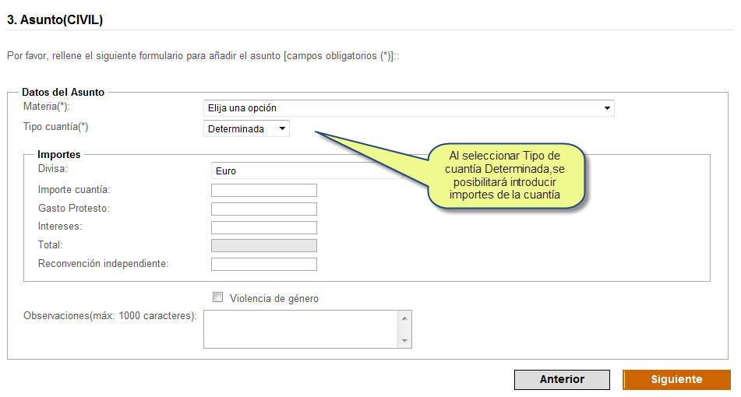
Figura 105. Asunto de orden civil. Cuantía determinada

Los datos introducidos se sumarán automáticamente en el campo Total del formulario, tal y como se muestra en la siguiente figura.
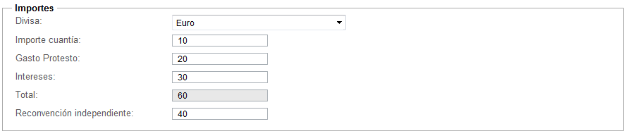
Figura 106. Asunto de orden civil. Suma de importes de cuantía determinada

Si el órgano destino está configurado para aceptar datos del órgano origen aparecerá al inicio un nuevo campo: “Informar Procedimiento Origen” que se podrá seleccionar. Si se quiere informar sobre el procedimiento origen aparecerán varios formularios para completar, tal como se indica en la siguiente imagen.

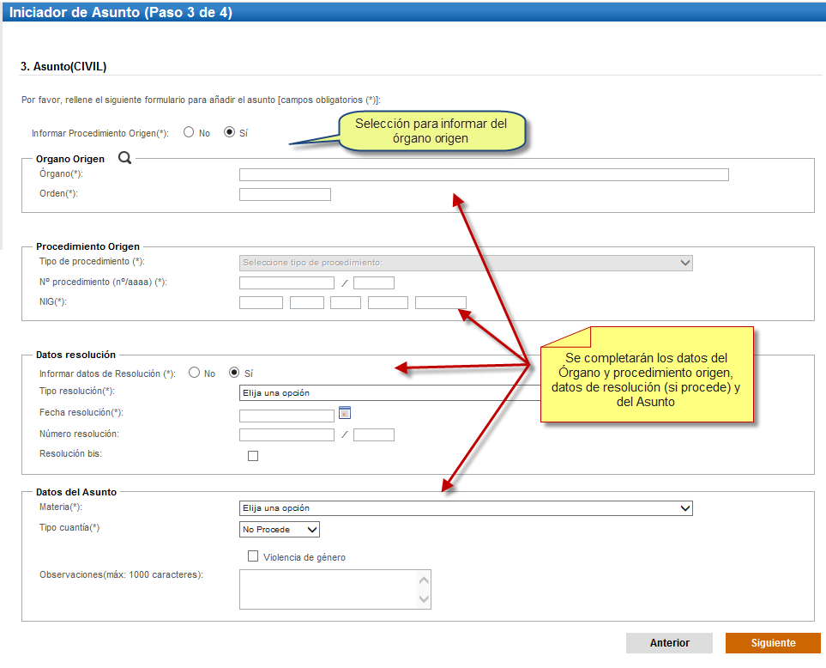
Figura 107. Consignación del Asunto de Orden Civil con datos Órgano Origen.

Asunto de orden Contencioso
Cuando se trate de un asunto de orden Contencioso se deberá consignar obligatoriamente la Materia y el Tipo de cuantía (en caso de indicar una cuantía Determinada se solicitará el Importe) así como el Organismo contra el que se presenta la demanda. Se podrán introducir una serie de observaciones en texto libre que el Usuario considere pertinentes así como los datos del expediente origen.

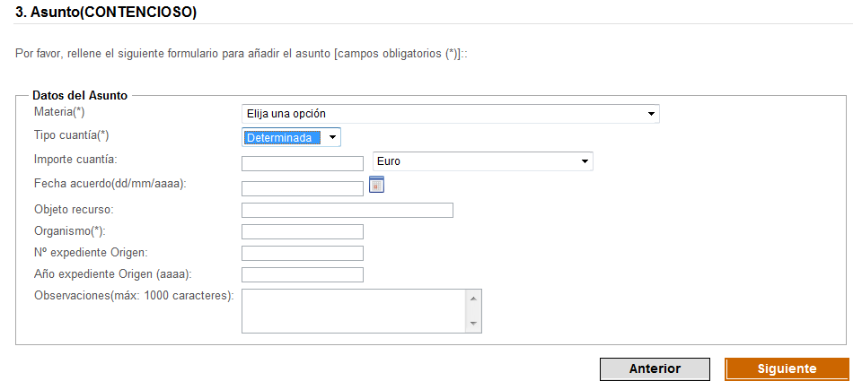
Figura 108. Asunto de orden Contencioso

Si el órgano destino está configurado para aceptar datos del órgano origen aparecerá al inicio un nuevo campo: “Informar Procedimiento Origen” que se podrá seleccionar. Si se quiere informar sobre el procedimiento origen aparecerán varios formularios para completar, tal como se indica en la siguiente imagen.

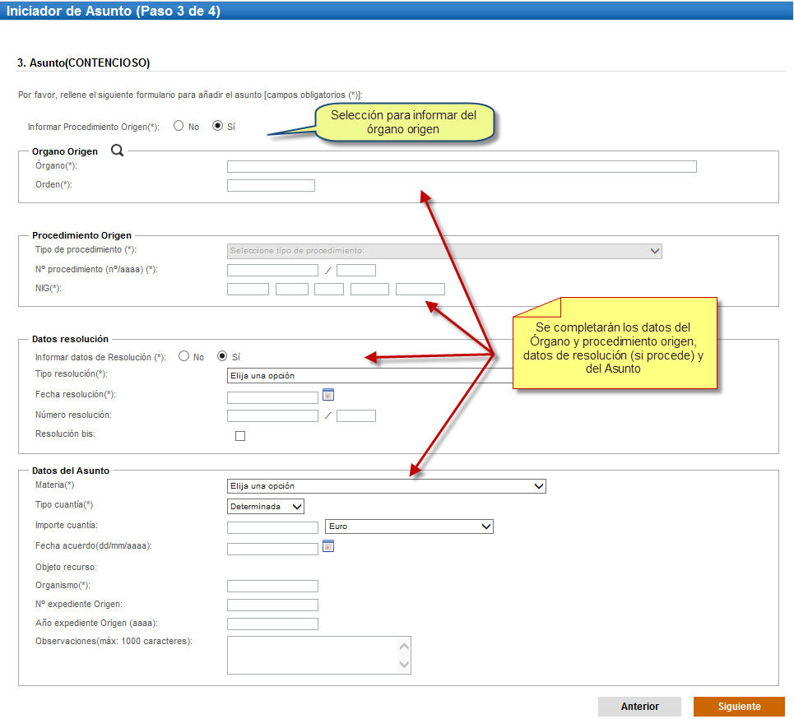
Figura 109. Consignación del Asunto de Orden Contencioso con datos Órgano Origen

Asunto de orden Social
Cuando se trate de un asunto de orden Social se deberá consignar obligatoriamente la Materia. Se podrá consignar la Cuantía del Importe y una serie de observaciones que el usuario considere pertinentes.

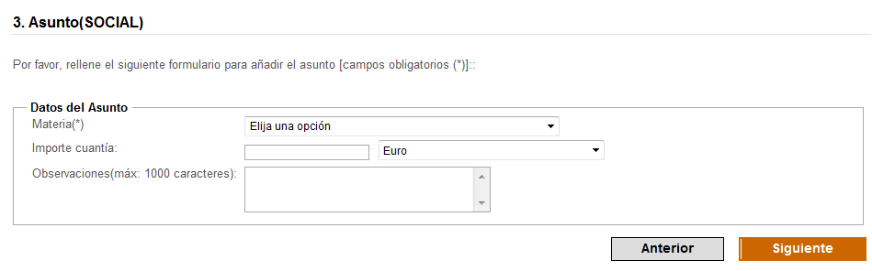
Figura 110. Asunto de orden Social

Una vez cumplimentados los datos que el sistema requiera en función del orden jurisdiccional asignado al Órgano Judicial ante el que se presenta el escrito se pulsará el botón “Siguiente” para incorporar el documento principal y los anexos que el usuario estime.

Si el órgano destino está configurado para aceptar datos del órgano origen aparecerá al inicio un nuevo campo: “Informar Procedimiento Origen” que se podrá seleccionar. Si se quiere informar sobre el procedimiento origen aparecerán varios formularios para completar, tal como se indica en la siguiente imagen.

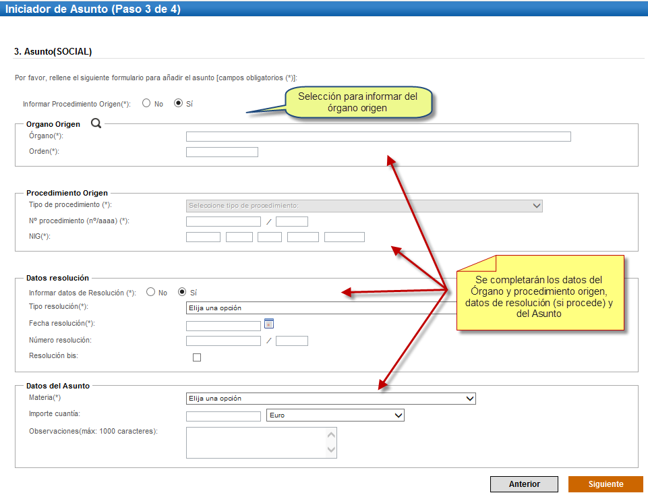
Figura 111. Consignación del Asunto de Orden Social con datos Órgano Origen

Paso 4 Documentos
Este paso tiene una operativa idéntica a la descrita en el paso 5 de presentación de escritos de trámite.

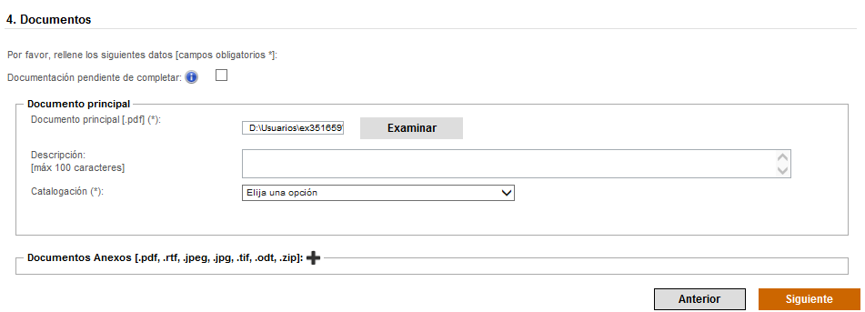
Figura 112. Incorporación de documentos al escrito (III)

Si se supera el tamaño máximo permitido por LexNET en el conjunto de archivos a enviar, documento principal y anexos, el sistema permite descargar un justificante de exceso de cabida.

Figura 113. Archivos superan el máximo permitido. Acuse exceso de cabida.
Figura 114. Ejemplo de acuse de justificante de exceso de cabida

Una vez que el usuario haya incorporado los documentos que estime necesarios, deberá pulsar el botón “Siguiente” para proceder a revisar un resumen del escrito y proceder a la firma y envío desde el propio resumen.

Firma y envío del escrito iniciador

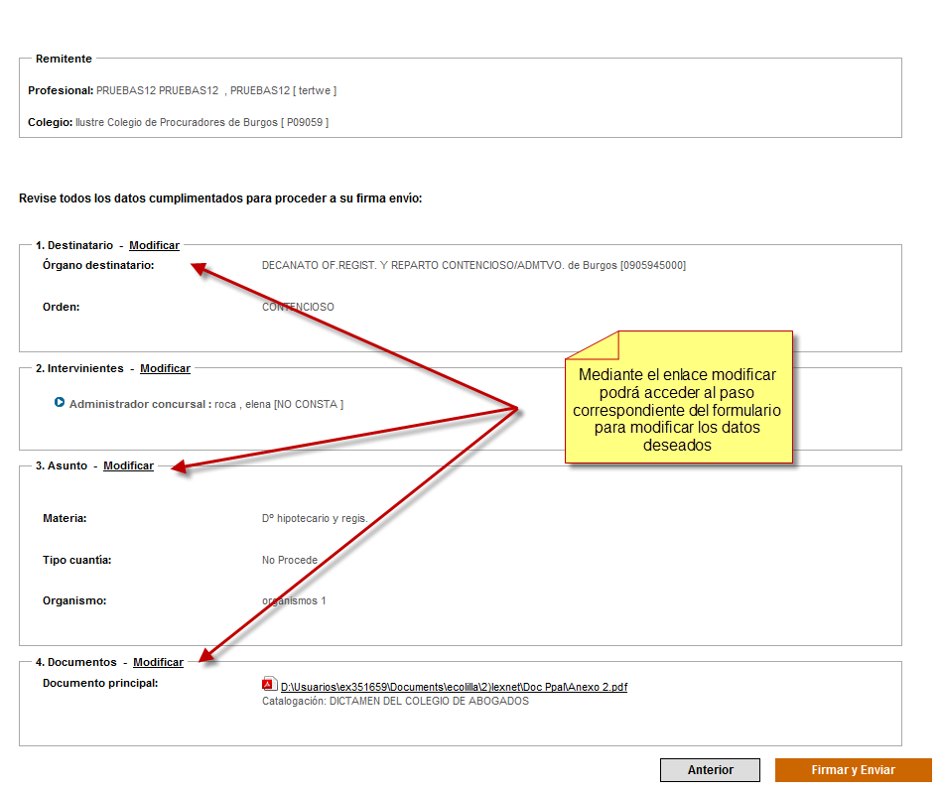
Figura 115. Resumen del Escrito Iniciador

Una vez que el usuario ha verificado los dados consignados, se procederá a la firma y envío del escrito mediante el botón “Firmar y Enviar”.
Se podrán revisar los documentos adjuntos al envío pulsando sobre el enlace del documento tal y como se indica en la figura siguiente.
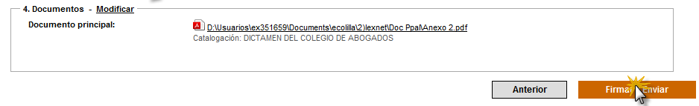
Figura 116. Enlace para previsualizar el documento

Tras el pulsar el botón, el sistema nos solicitará el PIN de nuestra tarjeta para proceder a la firma del escrito. De esta forma, utilizando únicamente LexNET el usuario estará, de forma simultánea, enviando y firmando el escrito completo presentado. El usuario estará firmando automáticamente con LexNET:
- El envío completo (datos, documento principal y anexos) en formato CADES
- El documento principal (PDF) en formato PADES. Una vez recibido el acuse el usuario podrá comprobarlo, al abrir el PDF adjuntado como documento principal.

Cuando se ha realizado correctamente el envío del escrito, el sistema muestra una pantalla que informa al usuario de la correcta ejecución de la operación y comunica que se puede consultar el escrito enviado en la carpeta “Acuses de recibo”. Si se pulsa en el enlace “Acuses de recibo” el sistema presentará dicha carpeta, donde se mostrarán los acuses de recibo de los escritos enviados

Presentación de Ejecuciones
El usuario puede realizar presentación de Ejecuciones (Iniciador de Ejecución) de Título Judicial y de Título NO Judicial. El comportamiento será similar al de la presentación de escritos iniciadores, cuyo funcionamiento se describe a continuación.

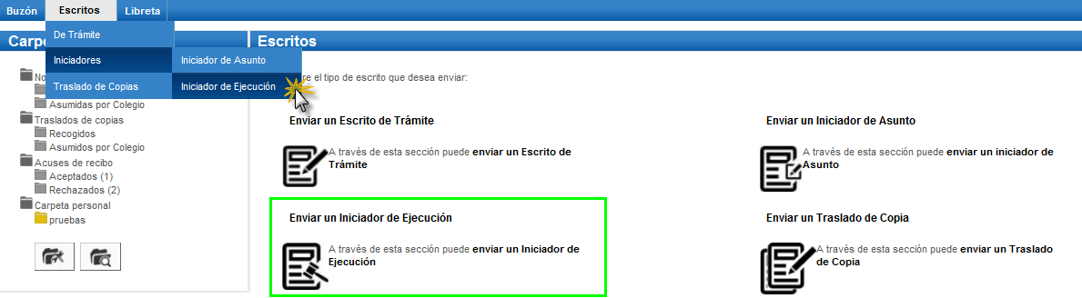
Figura 117. Menú de opciones de Escritos, selección Iniciador de Ejecución

Al igual que sucede en la presentación de escritos iniciadores, la presentación de ejecuciones se realiza seleccionando el menú Iniciadores -> Iniciador de Ejecución y siguiendo un proceso que se implementa a través de un formulario formado por un conjunto de pasos que se detallan en los siguientes apartados:
- Paso 1 “Órgano destinatario”: selección de la Oficina de Registro y Reparto destinataria.
- Paso 2 “Intervinientes”: incorporación de datos de los intervinientes
- Paso 3 “Asunto”: incorporación de datos principales de la demanda (dependiente del orden jurisdiccional)
- Paso 4 “Traslados de copias” (puede no existir): indicación de si se desea realizar traslado de copias simultáneo a la presentación de la ejecución y, en su caso, la identificación de los profesionales o entidades a los que trasladar la copia del escrito. Este paso solo estará habilitado en las Ejecuciones de Título Judicial.
- Paso 5 “Documentos” (si existe la opción traslado de copias) o Paso 4 “Documentos” (casos sin traslado de copias): Inclusión de los documentos. Se incorpora el documento principal (requerido) y los anexos que se estime oportuno incorporar.

Paso 1 Órgano Destinatario
En el primer paso del formulario de presentación de ejecuciones, el usuario procederá a seleccionar la oficina de registro y reparto destinataria (u órgano único destinatario) y el Orden Jurisdiccional de la mismo (en caso de órganos mixtos). Esta funcionalidad es idéntica a la selección de órgano destinatario explicada en el paso 2 de presentación de escritos de trámite, disponiendo de un formulario idéntico y de la posibilidad de selección del destinatario a través de la libreta. La única diferencia consistirá en los órganos judiciales que el usuario podrá consignar como destinatarios que se limitarán a oficinas de registro y reparto y órganos únicos que dispongan de posibilidad de recepción telemática de ejecuciones.

Una vez consignado un órgano destinatario, el usuario pulsará el botón Siguiente para acceder al segundo paso del formulario de presentación de ejecuciones.

Paso 2 Intervinientes
En este paso se deberán consignar los datos de los intervinientes en el asunto.
Para cada interviniente se deberá identificar:
- Si se trata de una persona Física, Jurídica o Ente sin Personalidad Jurídica.
- El Tipo de Intervención: Absuelto, Causante, Demandado, etc.
- Los datos del interviniente
- La dirección del interviniente

Figura 118. Consignación de un Interviniente. Persona Física
Figura 119. Consignación de un Interviniente. Persona Jurídica o Entidad sin personalidad jurídica.

- En caso de que el interviniente tuviera representante procesal, tendrá la opción de incluir asociado al interviniente del asunto.

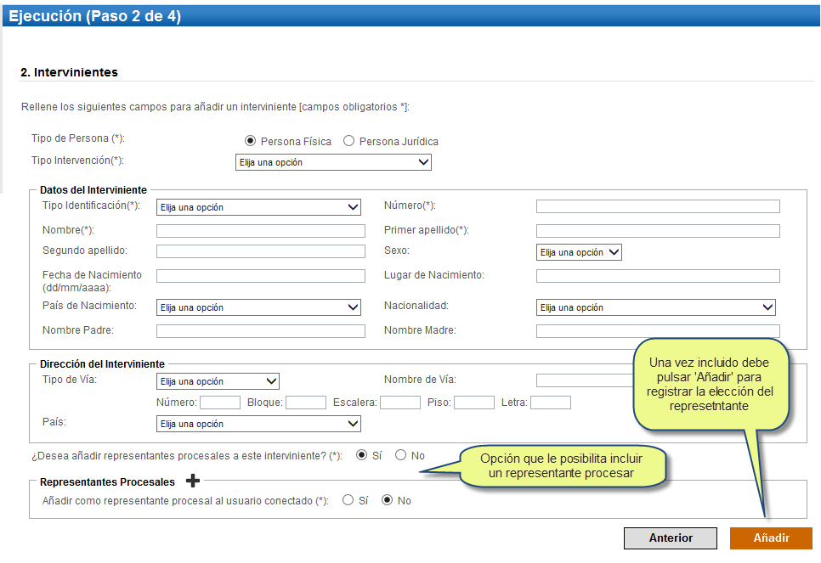
Figura 120. Consignación de Intervinientes. Selección de representante procesal

Para facilitar la incorporación del usuario o entidad conectado como representante procesal se ha habilitado la opción de cargar sus datos de forma automática en el listado de representantes.
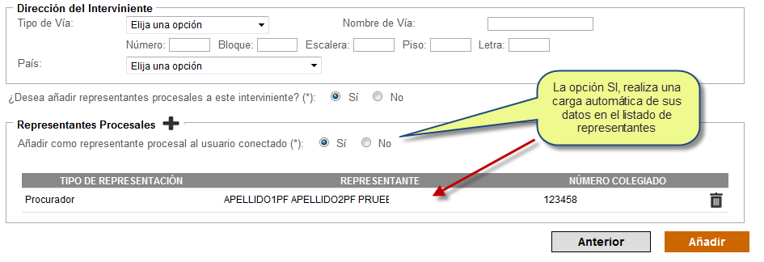
Figura 121. Selección automática del representante procesal

Para incluir otros representantes, debe cumplimentar los datos del formulario que aparece pulsando el icono de la lupa junto a Representantes Procesales y pulsar el botón “Añadir”.

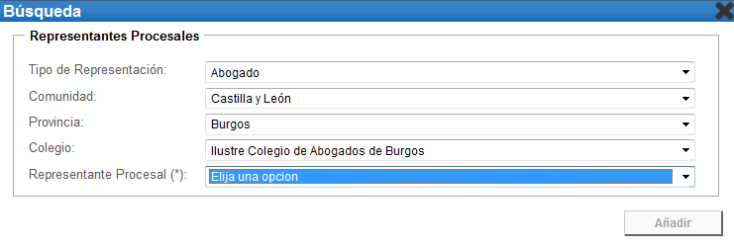
Figura 122. Consignación de representantes procesales

Del mismo modo una vez cumplimentados los datos de los intervinientes deberá pulsar el botón “Añadir”.

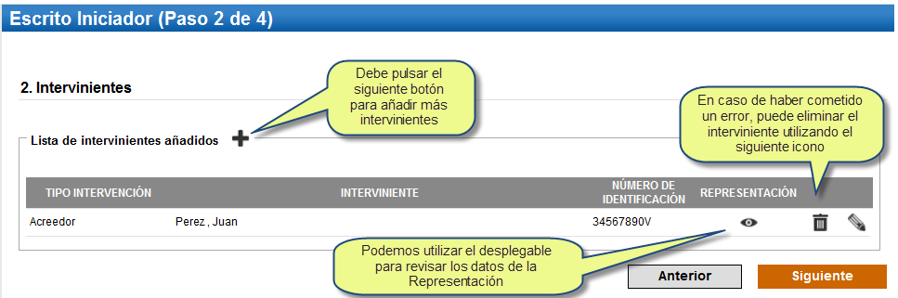
Figura 123. Consignación de Intervinientes. Añadir.

Si fuera necesario añadir más intervinientes, se pulsaría el enlace “+” junto al texto Lista de intervinientes añadidos. En caso de haber añadido un interviniente erróneo, podremos eliminarlo pulsando el icono de ‘Basura’ o modificarlo pulsando el icono de ‘Lápiz’.
Una vez añadidos todos los intervinientes del asunto, procederemos a pulsar Siguiente para proceder a la consignación del asunto.

Paso 3 Asunto
En este paso se procederá a la consignación de los datos que definen el asunto. En función del orden jurisdiccional del Órgano Judicial destinatario se solicitará al usuario un conjunto de datos diferentes, además el orden permitirá definir si el iniciador de ejecución es de Titulo Judicial o de Titulo No Judicial.

Asunto de orden Penal
Cuando se consigne un asunto del orden penal, el iniciador de ejecución será de Titulo Judicial y deberán seleccionarse de forma obligatoria el Órgano Origen, los datos del Procedimiento Origen (Tipo, Número, año del Procedimiento y NIG) y el Delito de forma obligatoria. Opcionalmente, se podrá indicar la Localidad en la que éste se cometió el delito, la Fecha y Hora del mismo e identificar si se trata de una Causa con detenido y/o preso, y la Tipificación del delito (se indicará si se trata de violencia de género y/o doméstica). Se podrán introducir una serie de observaciones en texto libre que el usuario considere pertinentes.

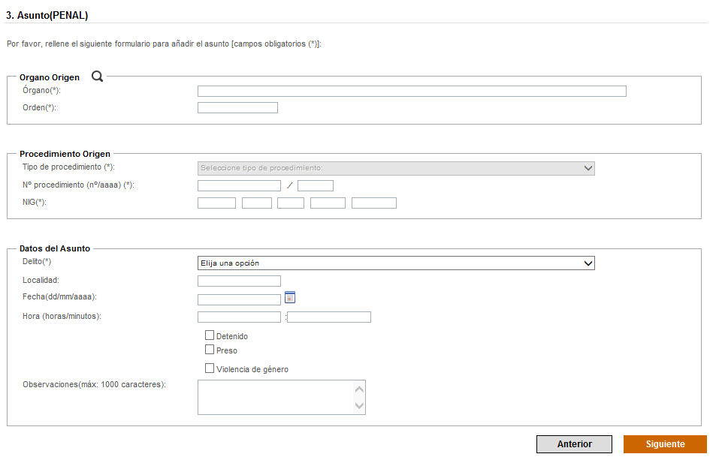
Figura 124. Consignación de asunto de orden Penal

Asunto de orden Civil
Cuando se trate de un asunto de orden Civil, se podrá elegir entre iniciador de ejecución de Titulo Judicial y de Titulo NO Judicial, en función del tipo elegido, se deberán consignar los datos como se define a continuación:
- Título Judicial: será obligatorio informar el Órgano Origen, los datos del Procedimiento Origen (Tipo, Número, año del Procedimiento y NIG), la Materia y el Tipo de cuantía. Opcionalmente se podrá seleccionar la Tipificación del delito (se indicará si se trata de violencia de género). Asimismo se podrán introducir una serie de observaciones en texto libre que el usuario considere pertinentes.

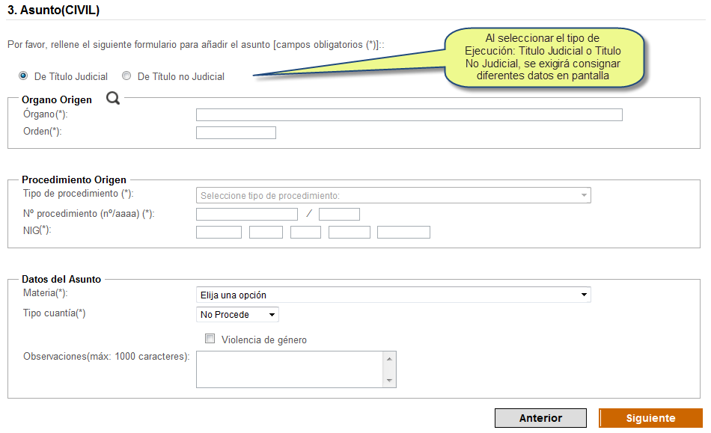
Figura 125. Asunto de Título Judicial - orden Civil

- Título no Judicial: será obligatorio la Materia y el Tipo de cuantía. Opcionalmente se podrá seleccionar la Tipificación del delito (se indicará si se trata de violencia de género). Asimismo se podrán introducir una serie de observaciones en texto libre que el usuario considere pertinentes.
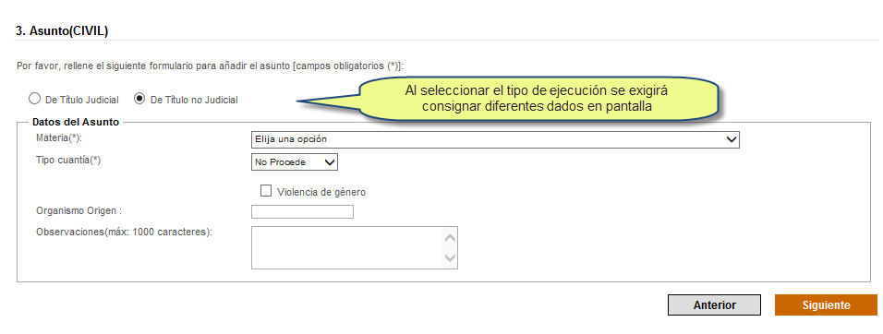
Figura 126. Asunto de Título No Judicial - orden Civil

En el caso de seleccionar cuantías determinadas, se requerirán introducir, opcionalmente, una serie de datos acerca de los importes de la cuantía. Los datos introducidos se sumarán automáticamente en el campo Total del formulario, tal y como se muestra en la siguiente figura.

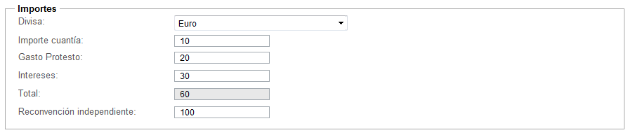
Figura 127. Asunto de orden civil. Suma de importes de cuantía determinada

Asunto de orden Contencioso
Cuando se consigne un asunto del orden contencioso, la iniciador de ejecución será de Titulo Judicial y deberán consignarse de forma obligatoria el Órgano Origen, los datos del Procedimiento Origen (Tipo, Número, año del Procedimiento y NIG), la Materia y el Tipo de cuantía (en caso de indicar una cuantía Determinada se solicitará el Importe. Se podrán introducir una serie de observaciones en texto libre que el Usuario considere pertinentes así como los datos del expediente origen.

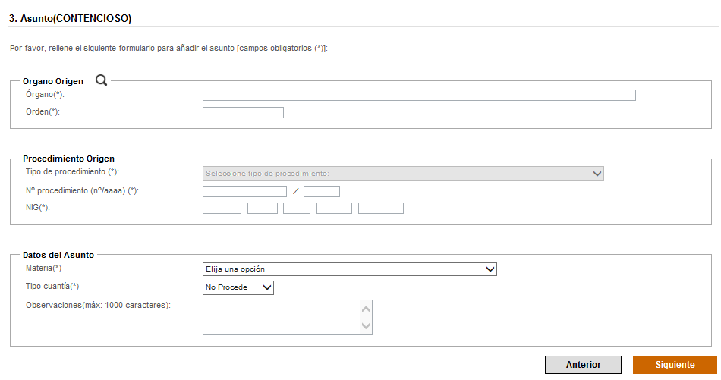
Figura 128. Asunto de orden Contencioso

Asunto de orden Social
Cuando se trate de un asunto de orden Social, se podrá elegir entre iniciador de ejecución de Titulo Judicial y de Titulo NO Judicial, en función del tipo elegido, se deberán consignar los datos como se define a continuación:
- Título Judicial: será obligatorio informar el Órgano Origen, los datos del Procedimiento Origen (Tipo, Número, año del Procedimiento y NIG), la Materia y el Tipo de cuantía. Opcionalmente se podrá seleccionar la Tipificación del delito (se indicará si se trata de violencia de género). Asimismo se podrán introducir una serie de observaciones en texto libre que el usuario considere pertinentes.

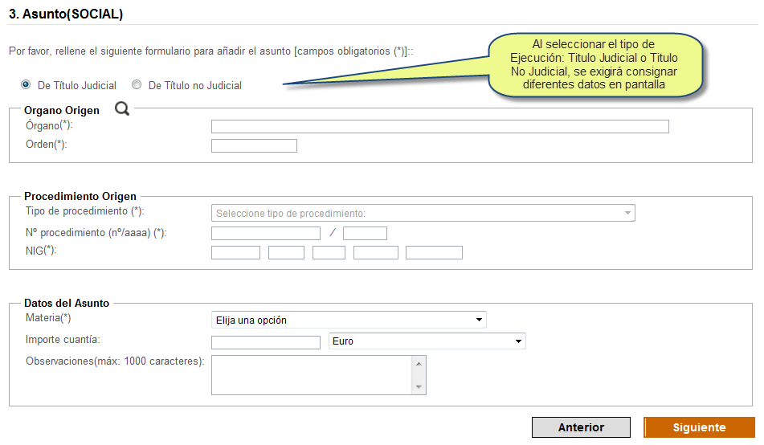
Figura 129. Asunto de Título Judicial - orden Social

- Título no Judicial: será obligatorio la Materia y Organismo Origen. Opcionalmente se podrá informar el importe de la cuantía y una serie de observaciones en texto libre que el usuario considere pertinentes.

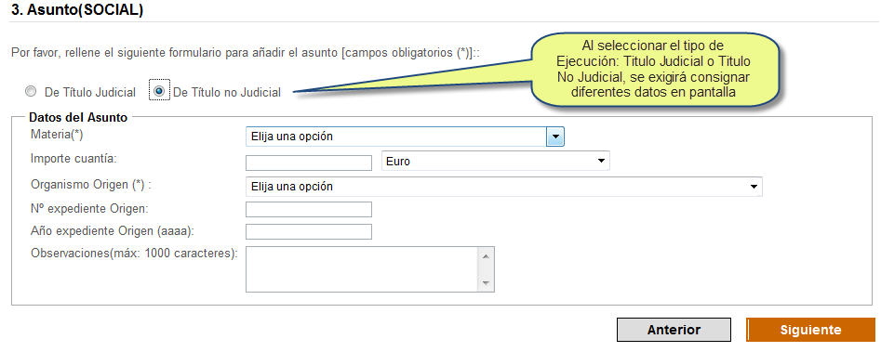
Figura 130. Asunto de Título No Judicial - orden Social

Una vez cumplimentados los datos que el sistema requiera en función del orden jurisdiccional asignado al Órgano Judicial ante el que se presenta el escrito se pulsará el botón “Siguiente>>” para incorporar el documento principal y los anexos que el usuario estime.

Paso 4 Traslados de copias
En caso de que el usuario precise realizar traslado de copias a otros profesionales o entidades, esto podrá realizarse de manera simultánea a la presentación del iniciador de ejecución. Esta opción solo estará habilitada en las Ejecuciones de Título Judicial. Esta funcionalidad es idéntica a la explicada en el paso 3 de la presentación de escritos de trámite con traslado de copias.

Paso 5 Documentos
Este paso tiene una operativa idéntica a la descrita en el paso 4 de presentación de escritos iniciadores.

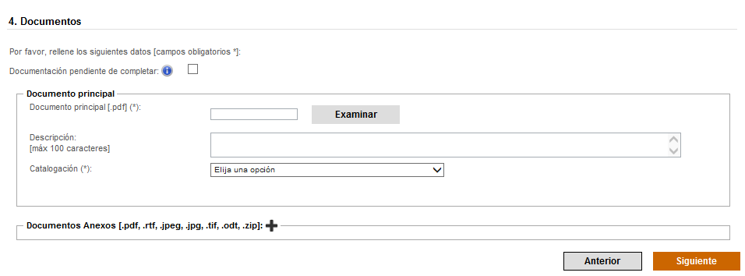
Figura 131. Incorporación de documentos al escrito (III)

Si existe documentación que no se pueda incorporar por la limitación de la capacidad del sistema, se puede indicar seleccionando la casilla junto a ‘Documentación pendiente de completar’.

Si se supera el tamaño máximo permitido por LexNET en el conjunto de archivos a enviar, documento principal y anexos, el sistema permite descargar un justificante de exceso de cabida.

Figura 132. Archivos superan el máximo permitido. Acuse exceso de cabida.
Figura 133. Ejemplo de acuse de justificante de exceso de cabida

Una vez que el usuario haya incorporado los documentos que estime necesarios, deberá pulsar el botón “Siguiente” para proceder a revisar un resumen del escrito y proceder a la firma y envío desde el propio resumen.

Firma y envío del Iniciador de Ejecución
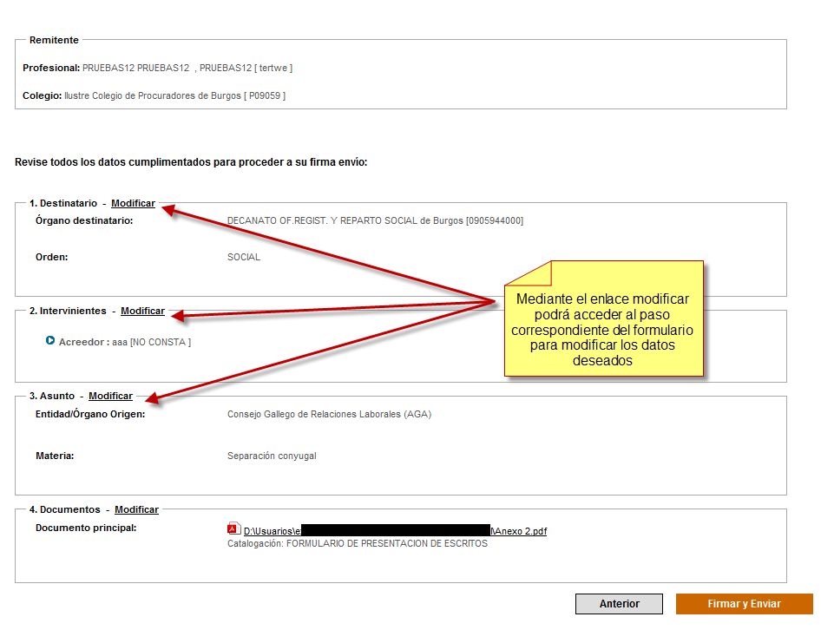
Figura 134. Resumen del Iniciador de Ejecución

Una vez que el usuario ha verificado los dados consignados, se procederá a la firma y envío del escrito mediante el botón “Firmar y Enviar”.

Se podrán revisar los documentos adjuntos al envío pulsando sobre el enlace del documento tal y como se indica en la figura siguiente.
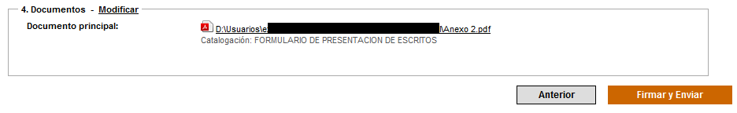
Figura 135. Enlace para previsualizar el documento

Tras el pulsar el botón “Firmar y Enviar”, el sistema nos solicitará el PIN de nuestra tarjeta para proceder a la firma del escrito. De esta forma, utilizando únicamente LexNET el usuario estará, de forma simultánea, enviando y firmando el escrito completo presentado. El usuario estará firmando automáticamente con LexNET:
- El envío completo (datos, documento principal y anexos) en formato CADES
- El documento principal (PDF) en formato PADES. Una vez recibido el acuse el usuario podrá comprobarlo, al abrir el PDF adjuntado como documento principal.

Cuando se ha realizado correctamente el envío del escrito, el sistema muestra una pantalla que informa al usuario de la correcta ejecución de la operación y comunica que se puede consultar el escrito enviado en la carpeta “Acuses de recibo”. Si se pulsa en el enlace “Acuses de recibo” el sistema presentará dicha carpeta, donde se mostrarán los acuses de recibo de los escritos enviados.

Presentación de Recurso de Queja
Al igual que sucede en la presentación de Escritos, la presentación del recurso de queja es un proceso que se implementa a través de un formulario formado por un conjunto de pasos que se detallan en los siguientes apartados:
- Paso 1 “Destino”, “Origen” selección de los órganos destino y origen, procedimiento origen y datos de la resolución.
- Paso 2“Intervinientes”: incorporación de datos de los intervinientes
- Paso 3“Documentos”: Inclusión de los documentos. Se incorpora el documento principal (requerido) y los anexos que se estime oportuno incorporar.
El sistema permitirá el envío de Recursos de Queja por parte de cualquier profesional

Paso 1 Destino y Origen
En el primer paso del formulario de presentación de Recursos de Queja, el usuario procederá a seleccionar el Destino (órgano) y el Origen (órgano, procedimiento y datos de la resolución).
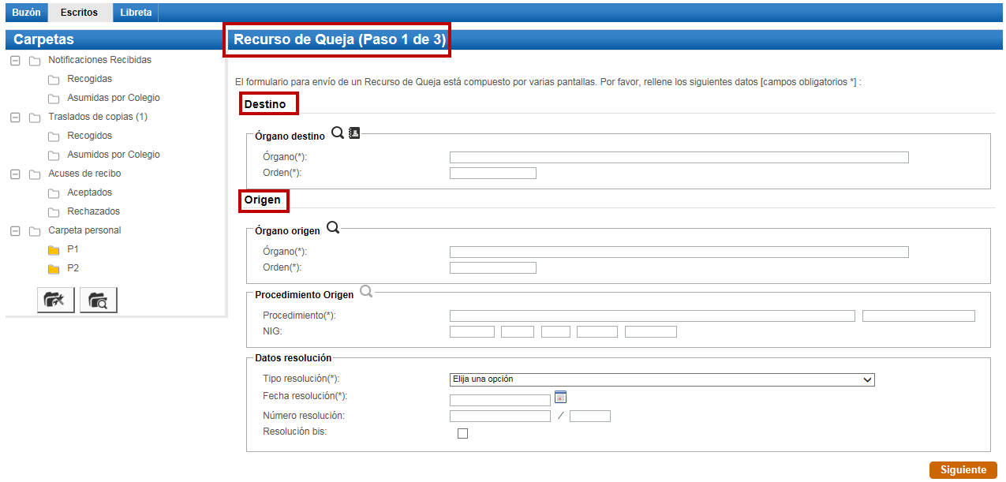
Figura 136. Formulario de entrada Recursos de Queja

Paso 1 Órgano Destino
La funcionalidad de selección de órgano destinatario es idéntica a la explicada en el paso 2 de presentación de escritos de trámite, disponiendo de un formulario idéntico y de la posibilidad de selección del destinatario a través de la libreta. La única diferencia consistirá en los órganos judiciales que el usuario podrá consignar como destinatarios que se limitarán a la Audiencia Provincial, Tribunal Superior de Justicia, Tribunal Supremo y Salas de la Audiencia Nacional.
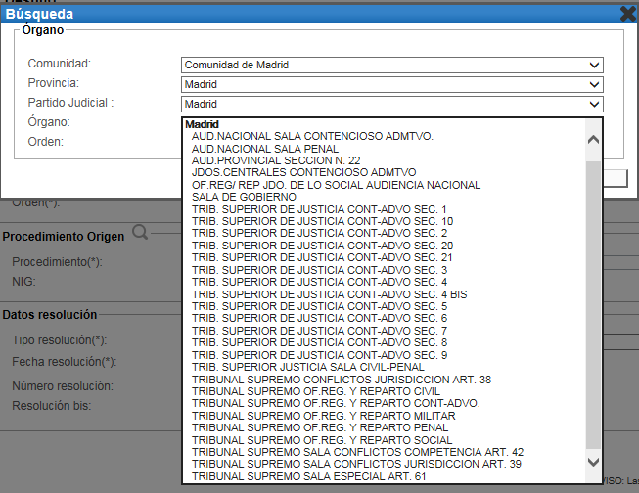

Figura 137. Órgano destinatario Recurso de Queja

Paso 1 Órgano Origen
Se permite elegir como órgano origen órganos de cualquier jurisdicción independientemente de aquélla del órgano destino seleccionado previamente.
El campo órgano origen se requiere de forma obligatoria
Figura 138. Selección de Órgano Origen

Paso 1 Procedimiento Origen
Se permite elegir como origen tipos de tramitación, principales, piezas separadas y ejecuciones. En el caso de piezas separadas, se solicitará informar el padre de la pieza.
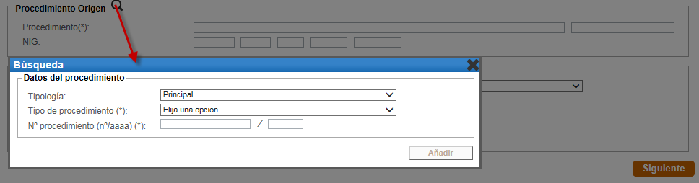
Figura 139. Selección de procedimiento origen principal

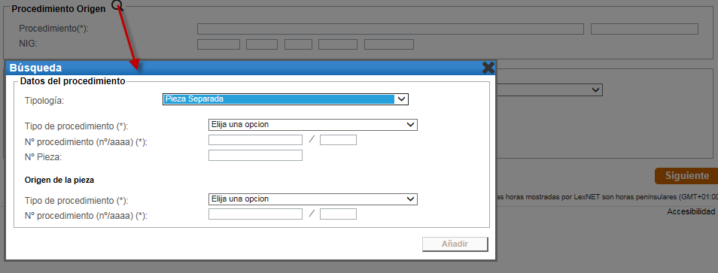
Figura 140. Selección de procedimiento origen pieza

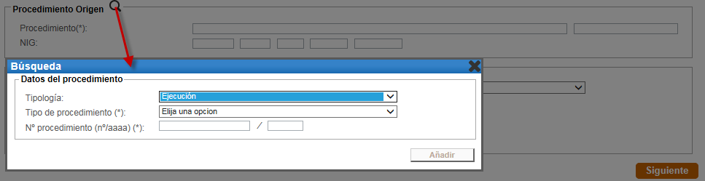

Figura 141. Selección de procedimiento origen pieza

Paso 1 Resolución
Se requerirá cumplimentar datos de la resolución de forma obligatoria
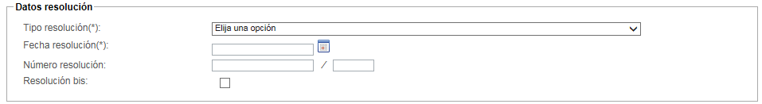
Figura 142. Datos de la resolución

Paso 2: Intervinientes
Se permite informar en el envío los intervinientes de un Recurso de Queja, es necesario cumplimentar como mínimo los datos de un interviniente.
Este paso tiene una operativa idéntica a la descrita en el paso 5 de presentación de escritos de trámite
(ver apartado 4.2.1.1.5)

Paso 3: Documentos
Se permite adjuntar un documento principal y uno o varios anexos
Este paso tiene una operativa idéntica a la descrita en el paso 6 de presentación de escritos de trámite (ver apartado 4.2.1.1.6)
El sistema asignará como Catalogación del documento principal “ESCRITO DE INTERPOSICIÓN DE RECURSO DE QUEJA”
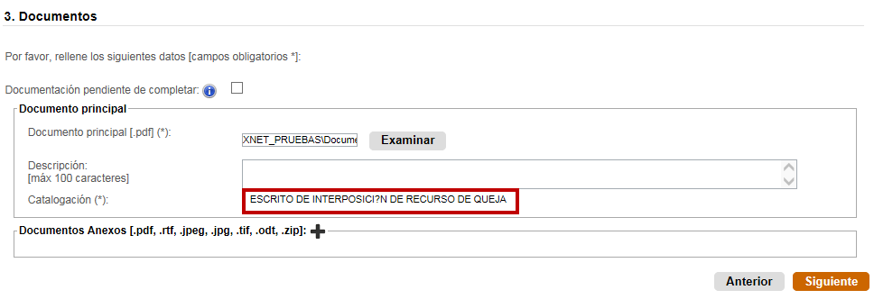
Figura 143. Documento principal catalogación

Paso 4: Firma y envío del Recurso de Queja
Este paso tiene una operativa idéntica a la descrita en el paso 6 de presentación de escritos de trámite (ver apartado 4.2.1.1.7)

Presentación de Escrito de Defensa
Al igual que sucede en la presentación de Escritos, la presentación del Escrito de Defensa es un proceso que se implementa a través de un formulario formado por un conjunto de pasos que se detallan en los siguientes apartados:
- Paso 1 “Destino”, “Origen” selección de los órganos destino y origen, procedimiento destino y procedimiento origen.
- Paso 2“Intervinientes”: incorporación de datos de los intervinientes
- Paso 3“Documentos”: Inclusión de los documentos. Se incorpora el documento principal (requerido) y los anexos que se estime oportuno incorporar.

El sistema permitirá que únicamente Abogados y Procuradores puedan enviar de Escritos de Defensa, siendo ampliable el rango de profesionales/organismos en el futuro.

Paso 1 Destino y Origen
En el primer paso del formulario de presentación de escritos de defensa, el usuario procederá a seleccionar el Destino (órgano, procedimiento) y el Origen (órgano, procedimiento).
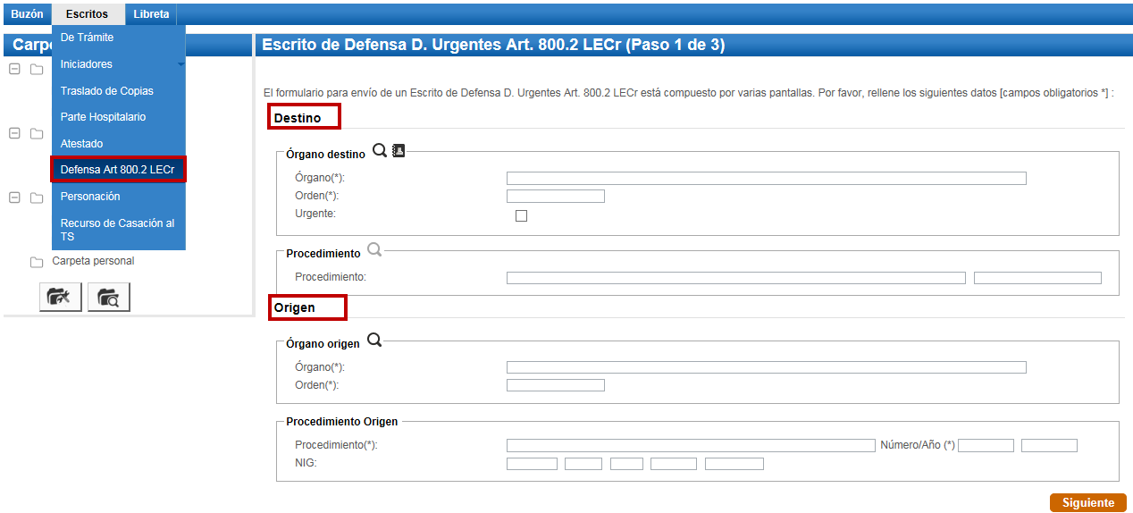
Figura 144. Formulario de entrada Escrito de Defensa

Paso 1 Órgano Destino
La funcionalidad de selección de órgano destinatario es idéntica a la explicada en el paso 2 de presentación de escritos de trámite, disponiendo de un formulario idéntico y de la posibilidad de selección del destinatario a través de la libreta. La única diferencia consistirá en los órganos judiciales que el usuario podrá consignar como destinatarios que se limitarán a Juzgados de lo Penal (tipo 51).
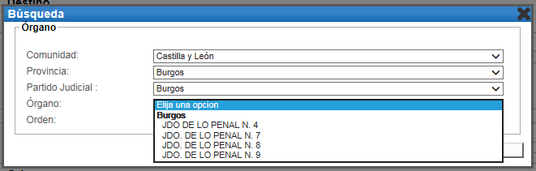

Figura 145. Órgano destinatario Escrito de Defensa

Paso 1 Procedimiento Destino

Se permitirá elegir como destino tipos de tramitación principales, piezas separadas y ejecuciones. En el caso de piezas separadas, se solicitará informar el padre de la pieza.

El sistema permitirá informar del procedimiento destino de manera opcional
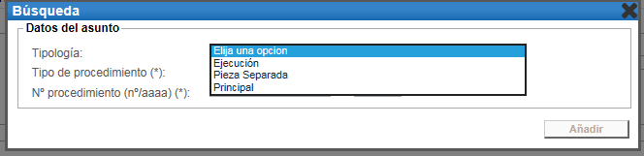
Figura 146. Procedimiento destino Escrito de Defensa

Paso 1 Órgano Origen
El sistema permitirá elegir como órganos origen órganos de los siguientes tipos: Juzgados de Instrucción (tipo 43) o Violencia de Género (tipo 48). El campo órgano origen se requerirá de forma obligatoria
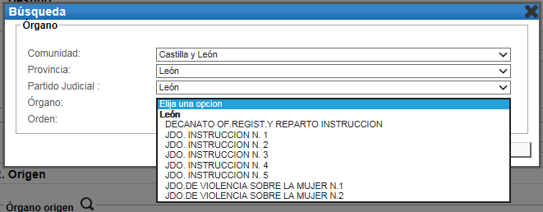
Figura 147. Selección de Órgano Origen

Paso 1 Procedimiento Origen
El sistema cumplimentará de forma automática como procedimiento origen del escrito: Diligencias Urgentes
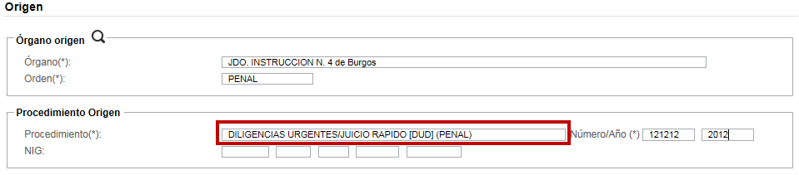

Figura 148. Procedimiento origen Escritos de Defensa

Paso 2: Intervinientes
Se permite informar en el envío los intervinientes de un Escrito de Defensa, es necesario cumplimentar como mínimo los datos de un interviniente.
Este paso tiene una operativa idéntica a la descrita en el paso 5 de presentación de escritos de trámite
(ver apartado 4.2.1.1.5)

Paso 3: Documentos
Se permite adjuntar un documento principal y uno o varios anexos
Este paso tiene una operativa idéntica a la descrita en el paso 6 de presentación de escritos de trámite (ver apartado 4.2.1.1.6)
El sistema asignará como Catalogación del documento principal “ESCRITO DE DEFENSA-JUICIO RÁPIDO”
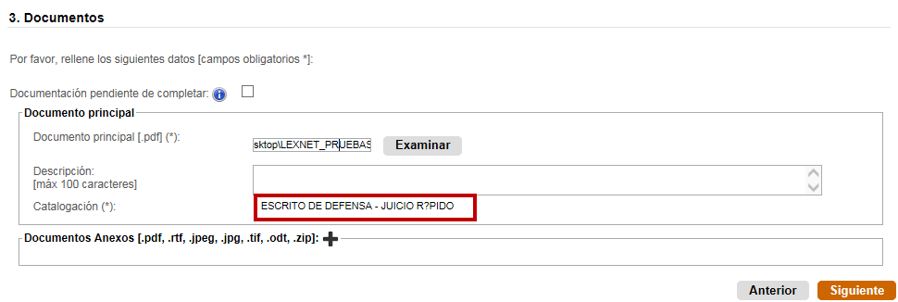
Figura 149. Documento principal catalogación

Paso 4: Firma y envío del Recurso de Queja
Este paso tiene una operativa idéntica a la descrita en el paso 6 de presentación de escritos de trámite (ver apartado 4.2.1.1.7)

Presentación de Recurso de Casación
Al igual que sucede en la presentación de Escritos, la presentación del Recurso de Casación es un proceso que se implementa a través de un formulario formado por un conjunto de pasos que se detallan en los siguientes apartados:
- Paso 1 “Destino”, “Origen” y “Asunto”: selección de los órganos destino y origen, traslado de copia, procedimiento origen, datos de la resolución y datos del asunto.
- Paso 2 “Intervinientes”: incorporación de datos de los intervinientes
- Paso 3 “Documentos”: Inclusión de los documentos. Se incorpora el documento principal (requerido) y los anexos que se estime oportuno incorporar.
Se le permitirá el envío de este tipo de Recurso a cualquier profesional

Paso 1 Destino, Origen y Asunto
En el primer paso del formulario de presentación de escritos de defensa, el usuario procederá a seleccionar el Destino (órgano y traslado de copia), el Origen (órgano, procedimiento y datos de la resolución) y Asunto.
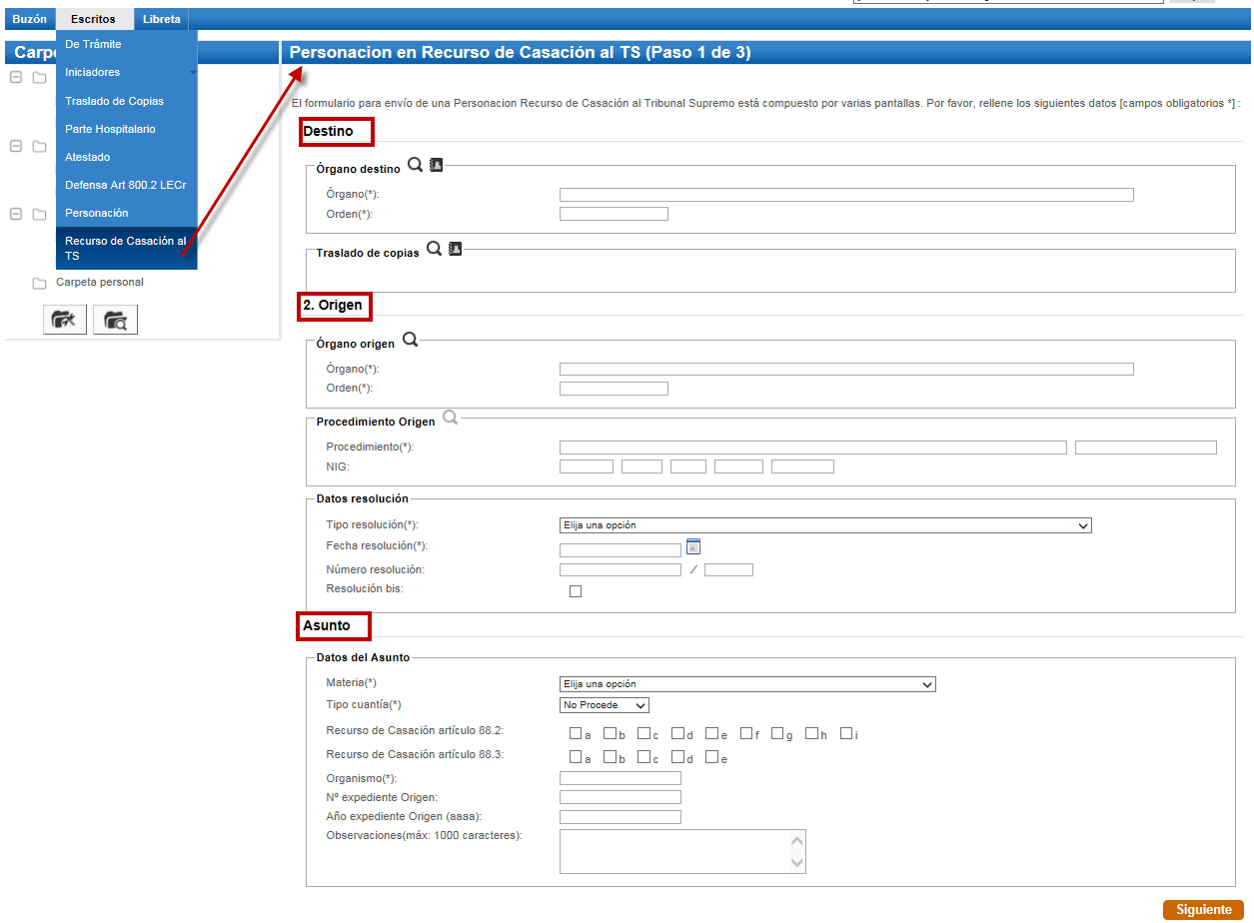

Figura 150. Formulario de entrada Recurso de Casación

Paso 1 Órgano Destino
La funcionalidad de selección de órgano destinatario es idéntica a la explicada en el paso 2 de presentación de escritos de trámite, disponiendo de un formulario idéntico y de la posibilidad de selección del destinatario a través de la libreta. La única diferencia consistirá en el órgano judicial que el usuario podrá consignar como destinatario que se limitará al Tribunal Supremo Sala de lo Contencioso.
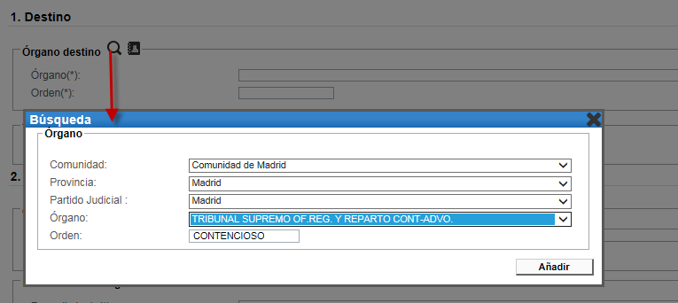

Figura 151. Órgano destinatario Recurso de Casación

Paso 1 Traslado de copia
Este paso tiene una operativa idéntica a la descrita en el paso 63 de presentación de escritos de trámite con traslado de copia (ver apartado 4.2.1.1.3)

Paso 1 Órgano Origen
El sistema permitirá elegir como órganos origen órganos de los siguientes tipos: Salas de los Contencioso-Administrativo de la Audiencia Nacional, Tribunales Superiores de Justicia y Juzgados Centrales de lo Contencioso y Juzgados de lo Contencioso
El campo órgano origen se requiere de forma obligatoria
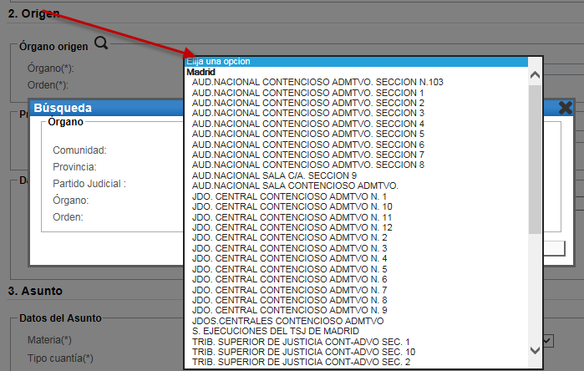
Figura 152. Selección de Órgano Origen

Paso 1 Procedimiento Origen
Se permitirá elegir como origen tipos de tramitación, principales, piezas separadas y ejecuciones. En el caso de piezas separadas, se solicitará informar el padre de la pieza.
El campo procedimiento origen se requerirá de forma obligatoria
El sistema NO exigirá el NIG como obligatorio

Figura 153. Selección de procedimiento origen principal

Paso 1 Resolución
Se requerirá cumplimentar datos de la resolución de forma obligatoria
Serán obligatorios tipo y fecha

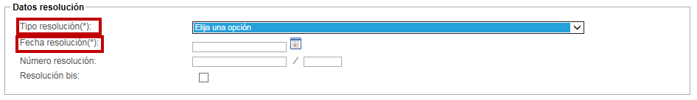
Figura 154. Datos de la resolución

Paso 1 Asunto
El campo datos del asunto se requerirá de forma obligatoria
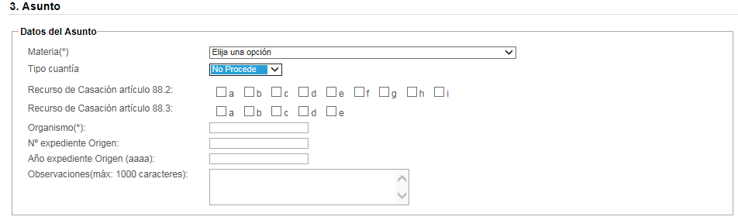
Figura 155. Datos del asunto

El campo objeto del recurso se requerirá de forma obligatoria siendo necesario elegir al menos una de las opciones disponibles, posibilitando seleccionar todas las que se consideren necesarias
Cada una de las opciones se visualizará con una casilla al lado que permitirá seleccionarla y un tooltip con la descripción correspondiente

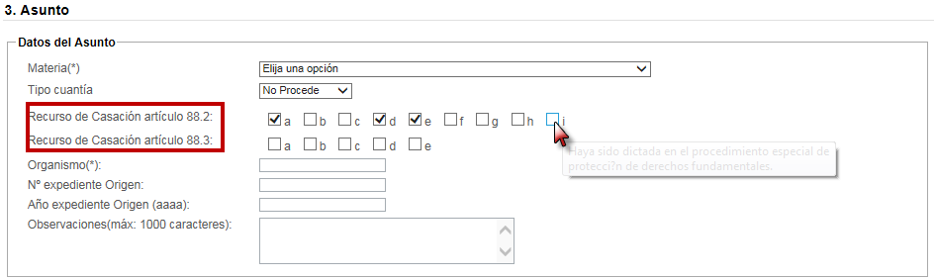
Figura 156. Datos del asunto (Objeto del Recurso)

Paso 2: Intervinientes
Se permite informar en el envío los intervinientes de un Recurso de Casación, es necesario cumplimentar como mínimo los datos de un interviniente.
Este paso tiene una operativa idéntica a la descrita en el paso 5 de presentación de escritos de trámite
(ver apartado 4.2.1.1.5)

Paso 3: Documentos
Se permitirá adjuntar un documento principal y uno o varios anexos. En la parte superior de la pantalla se incluirá un texto para recomendar la aportación como anexos del escrito de preparación del recurso, resolución administrativa y sentencia/auto
El resto de la operativa es idéntica a la descrita en el paso 6 de presentación de escritos de trámite (ver apartado 4.2.1.1.6)

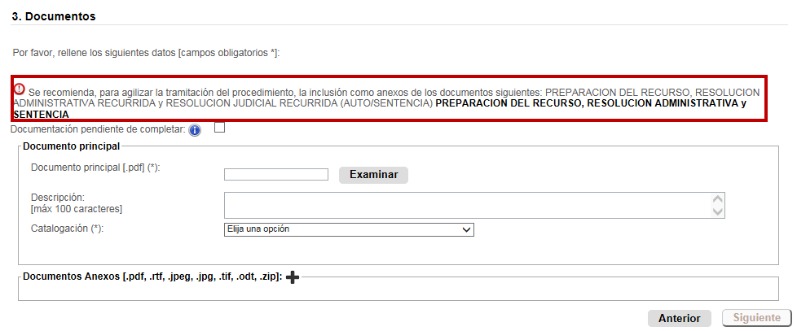
Figura 157. Anexado de documentos

Paso 4: Firma y envío del Recurso de Casación
Este paso tiene una operativa idéntica a la descrita en el paso 6 de presentación de escritos de trámite (ver apartado 4.2.1.1.7)

Tratamiento de los Acuses de Recibo
En la carpeta “Acuses de recibo” se irán recibiendo todos los mensajes de acuse de los escritos presentados. El sistema también permite la selección múltiple (varios acuses de recibo) y luego realizar la acción “Descargar” para este tipo de mensajes.

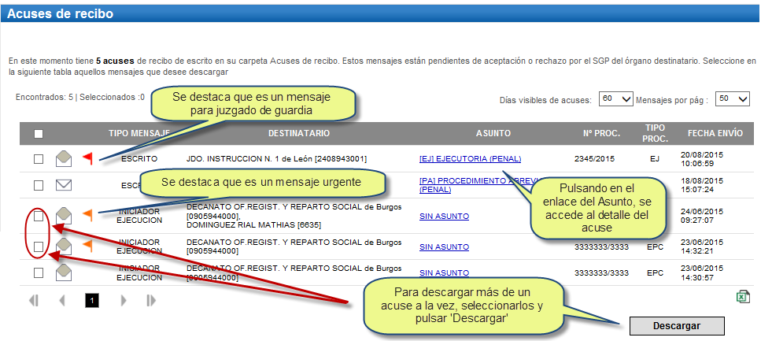
Figura 158. Listado de acuses de escritos presentados

Se podrá acceder de forma individual a cada acuse de recibo pulsando directamente sobre el “Asunto”. Desde aquí se podrán imprimir los datos generales del envío y comprobar e imprimir, si fuese necesario, los documentos incluidos en el envío del escrito.
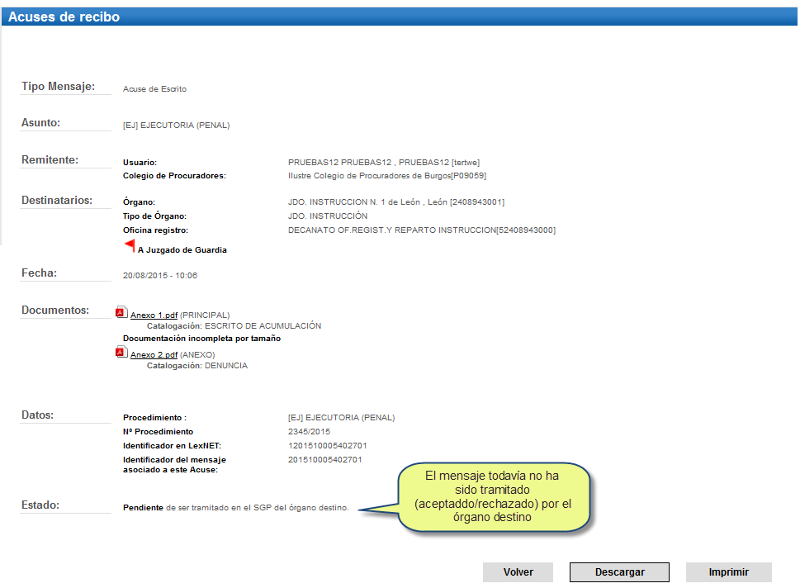
Figura 159. Vista de un mensaje de acuse de un escrito presentado correctamente

Una vez tratados los escritos en la Oficina de Registro y Reparto del Órgano destino o en el propio Órgano Judicial (si careciera de la misma) destinatario, los acuses que se encuentran en la carpeta “Acuses de recibo” se moverán automáticamente a una de las siguientes carpetas:
- “Aceptados”: si el escrito se ha podido incorporar de forma correcta en la Oficina de Registro y Reparto, dado que todos los datos consignados eran correctos.
- “Rechazados”: si el escrito no se ha podido incorporar de forma correcta en la Oficina de Registro y Reparto, dado que alguno de los datos consignados eran incorrectos (por ejemplo, en el Órgano Judicial destinatario no existe el procedimiento consignado). Por tanto, no se puede procesar dicho escrito. Para subsanar este defecto en la presentación del escrito se deberá presentar un escrito de subsanación como ha sido explicado anteriormente.
Asimismo, se informará al usuario del estado del mensaje (aceptado, rechazado o repartido a través del propio icono de estado leído/no leído: se mostrará un check de color verde, en caso de haber sido aceptado; una cruz de color rojo, en caso de haber sido rechazado; y una R en caso de haber sido repartido. El reparto de un escrito implica la aceptación del mismo.

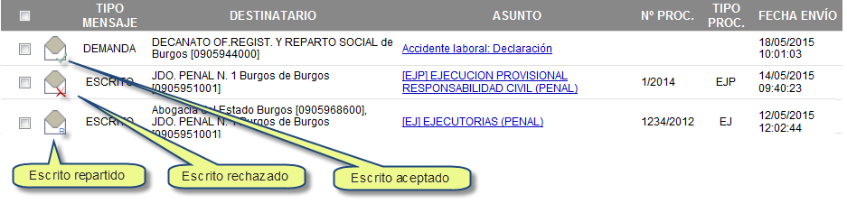
Figura 160. Estado de los mensajes enviados.

Al abrir el acuse de recibo de un mensaje aceptado (pulsar sobre su asunto) se podrá consultar los detalles de la tramitación del escrito enviado.
En el caso de los mensajes que hayan sido aceptados se mostrará la fecha-hora de aceptación por parte del órgano destinatario. El usuario puede desear guardar una copia del acuse de recibo o imprimir éste, ya que éste acredita la realización de la presentación ante el Órgano Judicial y el traslado de copias.

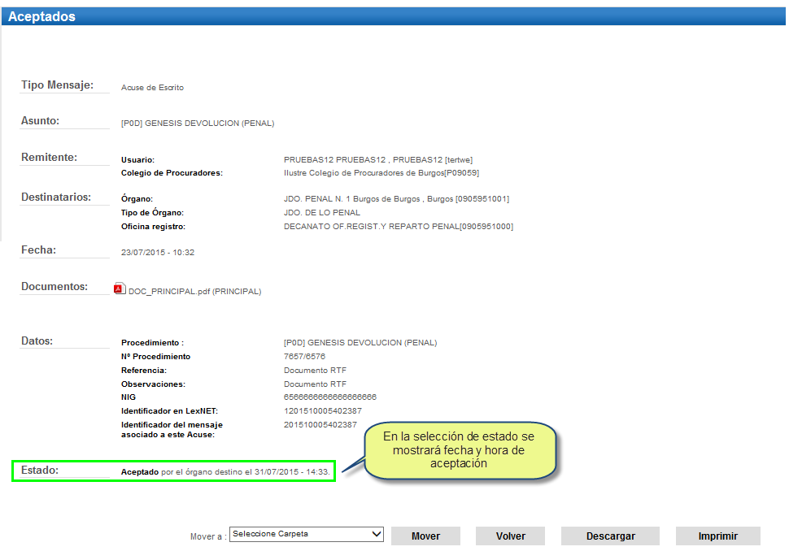
Figura 161. Detalle de acuse de recibo de un escrito aceptado

En el caso de los mensajes que hayan sido rechazados se mostrará la fecha-hora de cancelación por parte del órgano destinatario y el motivo.
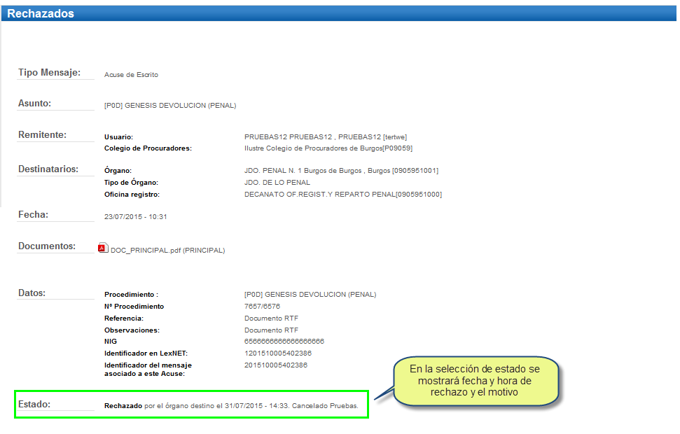
Figura 162. Detalle de acuse de recibo de un escrito rechazado

En el caso de mensajes que hayan sido repartidos, se mostrará el órgano judicial al que ha sido repartido el escrito, la fecha y hora del reparto y el número de registro asignado. Como se ha indicado con anterioridad, el reparto de un escrito implica la aceptación del mismo.

Figura 163. Detalle de acuse de recibo de un escrito repartido

Traslado de copias
La funcionalidad de Traslado de Copias permite al usuario realizar un traslado de copias a otros profesionales o entidades. Puede realizarse por dos vías:
- Traslado de copias de forma simultánea a la presentación de un Escrito de Trámite, definido en el punto 4.2.1.1.3 Paso 3 Traslado de copias y,
- Traslado de copias sin remisión de escrito telemática a una sede judicial. Esta modalidad es la que será tratada en este punto.

Envío del traslado de copias
El acceso a la funcionalidad de Envío de Traslado de copias sin remisión de escrito telemática simultánea a la Sede judicial se realiza desde el menú desplegable que se activa al situar el cursor del ratón sobre la opción “Escritos” de la pantalla principal.

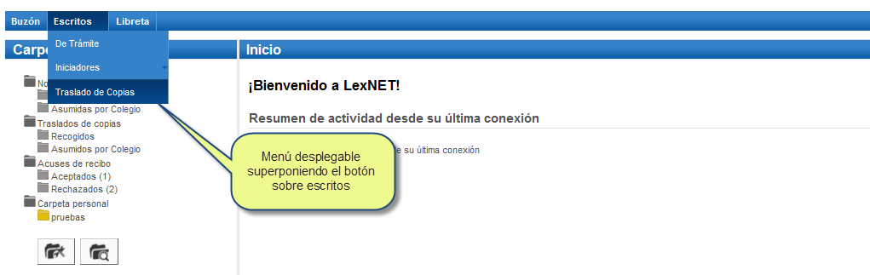
Figura 164. Acceso al Traslado de Copias sin presentación del escrito en Sede Judicial

El traslado de copias se realiza mediante la cumplimentación de un formulario que se compone de 6 pasos que se detallan en los siguientes apartados:
- Paso 1“Destinatarios”: selección del o los profesionales o entidades destinatarios y del Órgano Judicial donde se presentará el traslado de forma independiente.
- Paso 2“Asunto”: incorporación de datos principales del Asunto del Escrito: tipo/nº procedimiento.
- Paso 3 “Intervinientes”: posibilidad de incorporación de datos de intervinientes.
- Paso 4 “Documentos”: Inclusión de los Documentos. Se incorpora el documento principal (requerido) y los anexos que se estime oportuno incorporar.

Paso 1 Destinatarios
En el primer paso del formulario de traslado de copias, el usuario procederá a seleccionar a los profesionales o entidades que serán objeto del traslado y el Órgano Judicial donde se presentará dicho traslado. Cabe la pena destacar que el Órgano Judicial seleccionado solo figurará a título informativo, en ningún caso recibirá traslado de forma telemática, a través de este menú.

El sistema solicitará que identifiquemos a los profesionales o entidades a los que se realizará el traslado de copias y pondrá a nuestra disposición un sistema de búsqueda de destinatarios. Por un lado el podrá realizar la búsqueda de forma manual o también podrá utilizar alguno de los contactos almacenados en la libreta. Esta funcionalidad es idéntica a la definida en el apartado 4.2.1.1.3.Paso 3 Traslados de copias
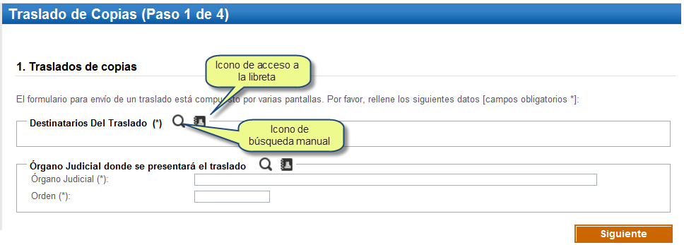
Figura 165. Envío de escrito con traslados de copias. Búsqueda de destinatarios

Del mismo modo será necesario identificar el órgano judicial donde presentará posteriormente el escrito (de forma manual o telemática).

Una vez consignados los datos, el usuario pulsará el botón Siguiente para acceder al segundo paso del formulario, asunto.

Paso 2 Asunto
En el paso 2 del formulario, el usuario deberá indicar los datos principales del asunto. Podrá identificar si el escrito está referido a un asunto que es pieza o no.
En caso de no tratarse de una pieza separada, deberá cumplimentar el tipo y nº del procedimiento.

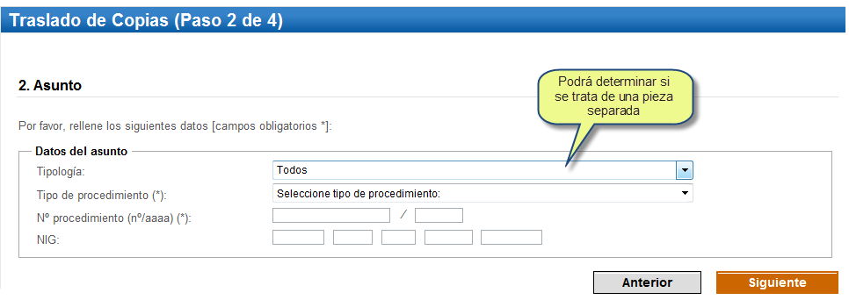
Figura 166. Traslado de copias. Asunto

En caso de tratarse de una pieza separada, deberemos cumplimentar los datos que nos permitan identificar el Procedimiento de Origen. Para ello deberemos seleccionar el Tipo de Procedimiento, indicar el Número y Año del Procedimiento de Origen, y posteriormente consignar los datos referidos a la Pieza, esto es, el Número de la Pieza, el Tipo de Procedimiento de la Pieza y por último, consignar el Número y Año del Procedimiento de la Pieza.

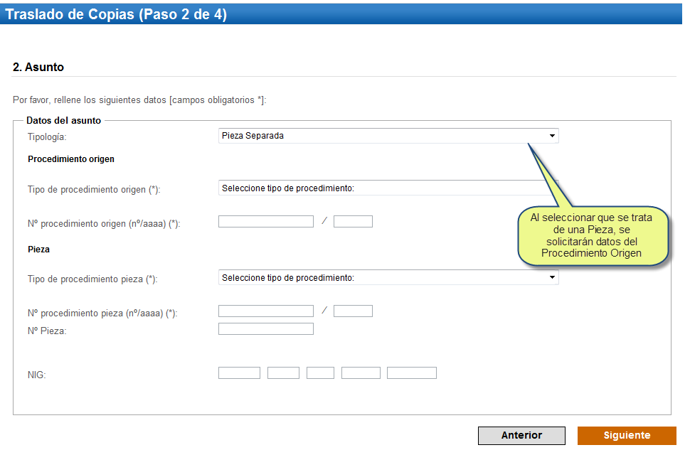
Figura 167. Traslado de copias. Pieza separada

Una vez cumplimentados los datos solicitados en el cuarto paso, Asunto, pulsaremos “Siguiente” para acceder a la pantalla de incorporación de intervinientes.

Paso 3 Intervinientes
En este paso se deberán consignar los datos de los intervinientes en el asunto.

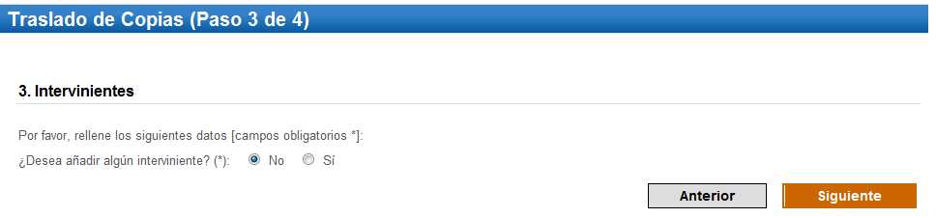
Figura 168. Elección para consignación de Intervinientes

Para cada interviniente se deberá identificar:
- Si se trata de una persona Física, Jurídica o Ente sin Personalidad Jurídica.
- El Tipo de Intervención: Absuelto, Causante, Demandado, etc.
- Los datos del interviniente
- La dirección del interviniente
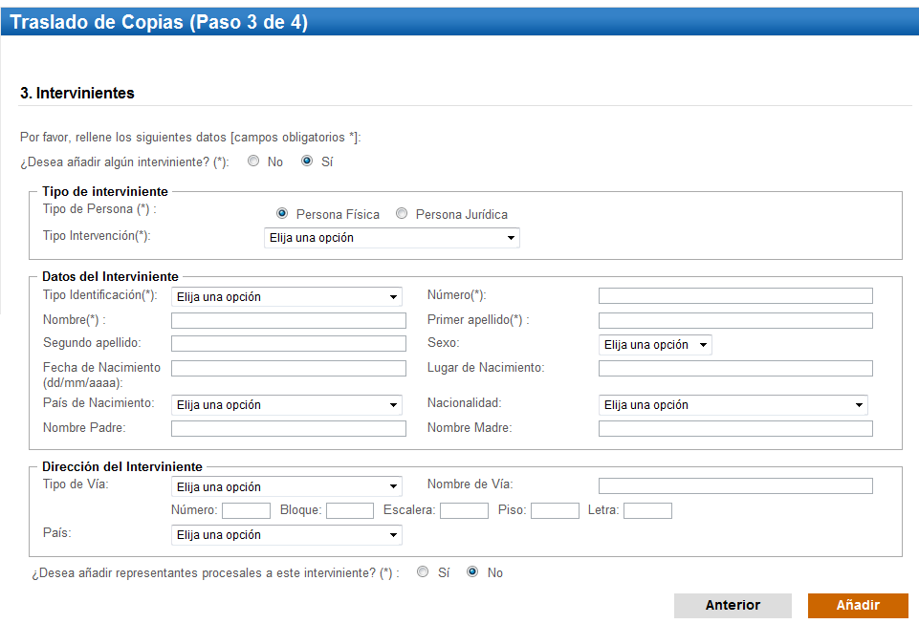
Figura 169. Consignación de un Interviniente.

- En caso de que el interviniente tuviera representante procesal, tendrá la opción de incluir asociado al interviniente del asunto.

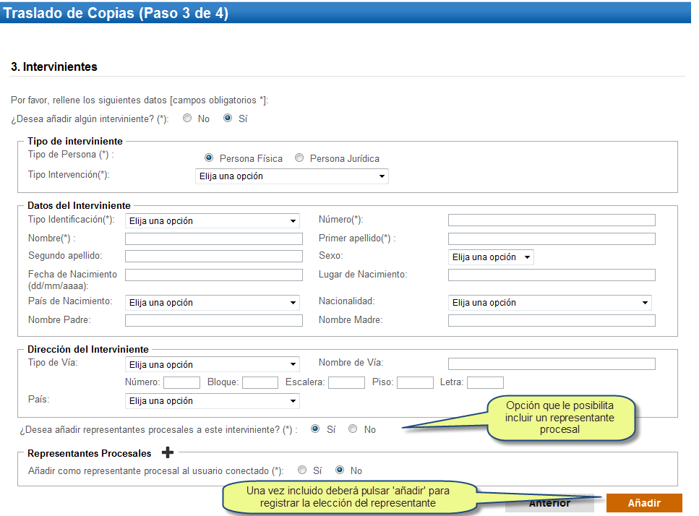
Figura 170. Consignación de Intervinientes. Selección de representante procesal

Para facilitar la incorporación del usuario o entidad conectado como representante procesal se ha habilitado la opción de cargar sus datos de forma automática en el listado de representantes.
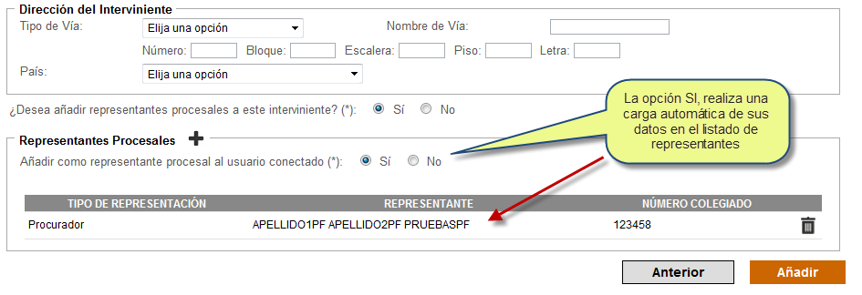
Figura 171. Selección automática del representante procesal

Para incluir otros representantes, debe cumplimentar los datos del formulario que aparece pulsando el icono de la lupa junto a Representantes Procesales y pulsar el botón “Añadir”.

Figura 172. Consignación de representantes procesales

Del mismo modo una vez cumplimentados los datos de los intervinientes deberá pulsar el botón “Añadir”.

Figura 173. Consignación de Intervinientes. Añadir.

Si fuera necesario añadir más intervinientes, se pulsaría “+” junto al texto Lista de intervinientes añadidos. En caso de haber añadido un interviniente erróneo, podremos eliminarlo pulsando el icono de ‘Basura’ o modificarlo pulsando el icono de ‘Lápiz’.
Una vez añadidos todos los intervinientes del asunto, procederemos a pulsar Siguiente para proceder a la consignación del Escrito.

Paso 4 Documentos
En el paso 4 del traslado de copias, último paso del formulario, se incorporarán los ficheros adjuntos.
Deberá incluirse al menos:
- un documento principal que será un fichero en formato pdf.
- un número no limitado de anexos opcionales que serán ficheros con cualquier formato de los admisibles (rtf, pdf, tif, jpg, jpeg, odt, zip).
- Además, tiene la opción de incorporar una descripción y la catalogación del documento principal y de cada uno de los documentos adjuntos. Y también se puede seleccionar si hay información adicional que no se puede incorporar por la limitación de capacidad del sistema.

Figura 174. Incorporación de documentos al escrito (I)

Para la incorporación del documento Principal del escrito, se pulsará el botón Examinar y a continuación se seleccionará un documento.

Figura 175. Incorporación de documentos al escrito (II))

La consignación de documentos anexos es un proceso muy similar con la salvedad de que se puede realizar más de una vez.
Figura 176. Incorporación de documentos al escrito (III)

Al pulsar el enlace “+”, la pantalla cambia para acoger el botón que nos permite examinar el contenido de nuestro ordenador para seleccionar el anexo que queramos incluir.

Figura 177. Incorporación de documentos al escrito (IV)

Para incorporar un anexo la operativa es idéntica a la que hemos realizado respecto del Documento Principal. Si necesitáramos añadir un segundo anexo pulsaríamos de nuevo en el enlace “+” y así sucesivamente.
Figura 178. Incorporación de documentos al escrito

Si existe documentación que no se pueda incorporar por la limitación de la capacidad del sistema, se puede indicar seleccionando la casilla junto a ‘Documentación pendiente de completar’.

Una vez finalizada el paso de incorporación de escritos podremos retroceder al paso anterior para corregir cualquier defecto mediante el botón “Anterior” o bien acceder a ver un resumen del escrito completo que se va a presentar mediante el botón “Siguiente”

Firma y envío del traslado
Antes de proceder a la firma y el envío del traslado, se mostrará un resumen de los datos cumplimentados. En caso de observar algún dato erróneo, podremos ir directamente al paso donde se cumplimentó dicho dato mediante los enlaces Modificar existentes en el resumen al lado de los títulos de cada apartado.

Sustituciones

Sustituciones (Colegios Profesionales)
Los Colegios Profesionales (procuradores, abogados y graduados sociales) dispondrán de una opción de menú que permitirá designar a sustitutos para profesionales de su propio Colegio durante un rango temporal.
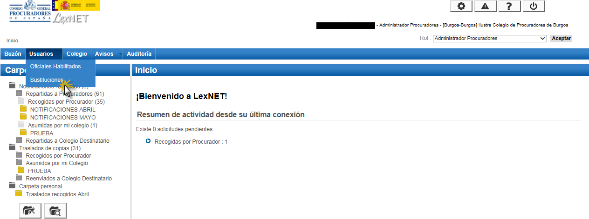
Figura 179. Acceso al menú de Sustituciones como Administrador de Colegio

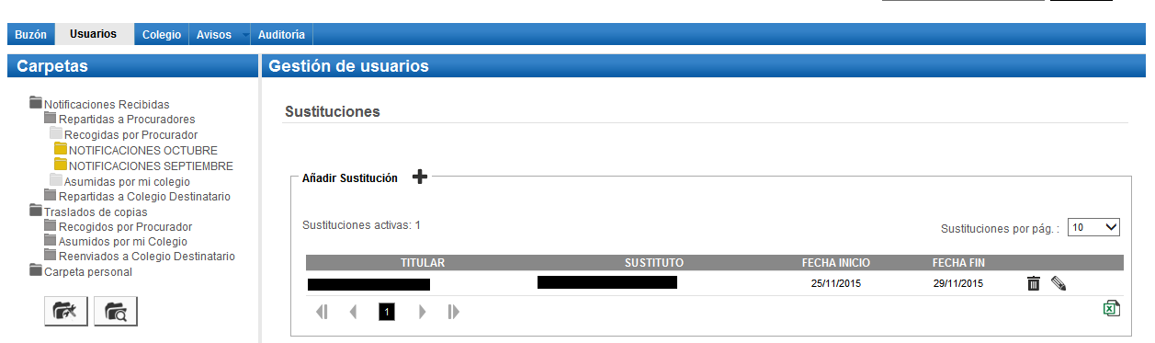
Figura 180. Vista del menú de gestión de sustituciones

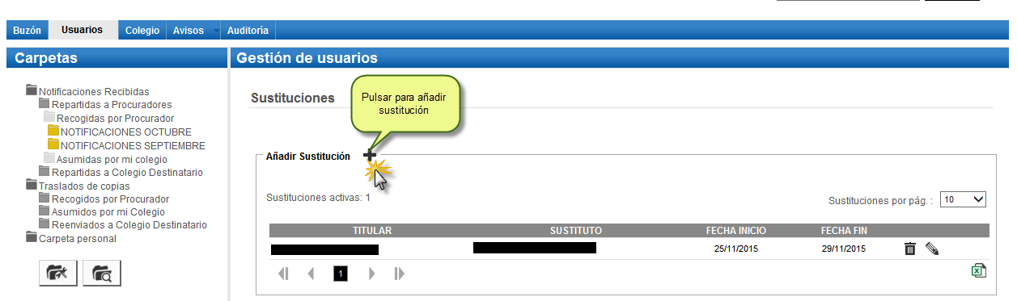
Figura 181. Añadir sustitución

Los profesionales sustitutos dispondrán de acceso al buzón del profesional titular durante el periodo de sustitución
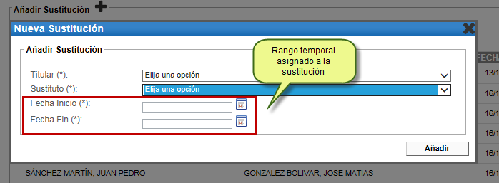
Figura 182. Formulario para introducir datos de la sustitución

Las posibles acciones a realizar sobre el listado de sustitutos son “Editar” y “Borrar”
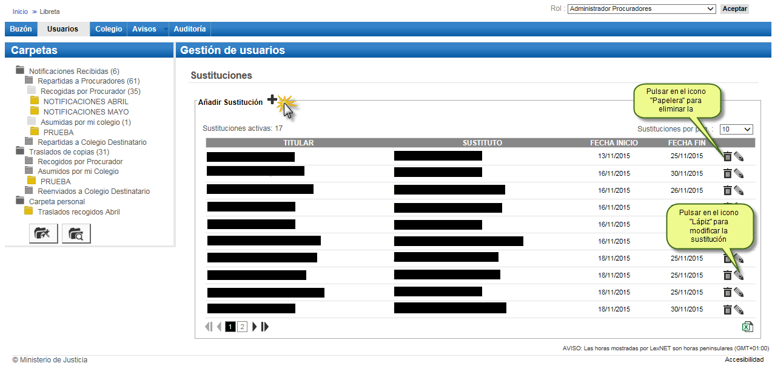
Figura 183. Acciones a realizar sobre el listado de sustituciones

El procurador sustituto tendrá un rol "Sustituto" que se asignará cuando se defina su sustitución. No será posible solicitar el alta como sustituto.

Los profesionales sustitutos dispondrán de acceso a todas las carpetas, acciones y menús principales (Buzones, Escritos) del profesional titular.

Únicamente dispondrán como propios de los menús disponibles en la cabecera del sistema: Configuración, Ayuda, Avisos, Desconexión así como los desplegables para acceso a sus roles y la Libreta de direcciones. Los menús indicados serán los propios del sustituto.

Sustituciones (Profesionales)
Los profesionales (procuradores, abogados graduados) dispondrán de una opción que les permitirá disponer de un sustituto durante un tiempo predefinido.
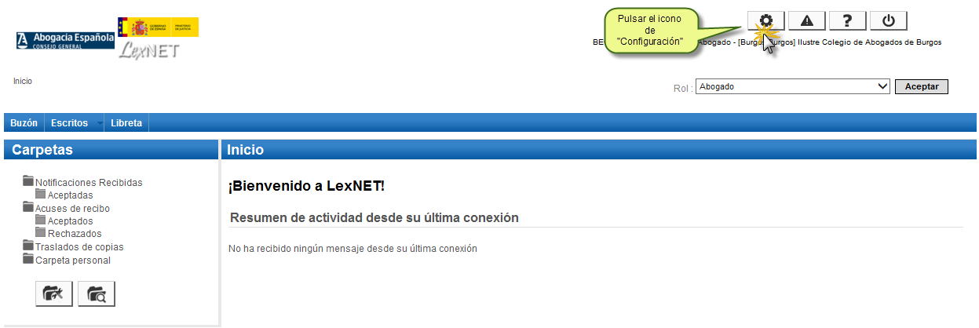
Figura 184. Acceso al menú de Sustituciones como Profesional (I)

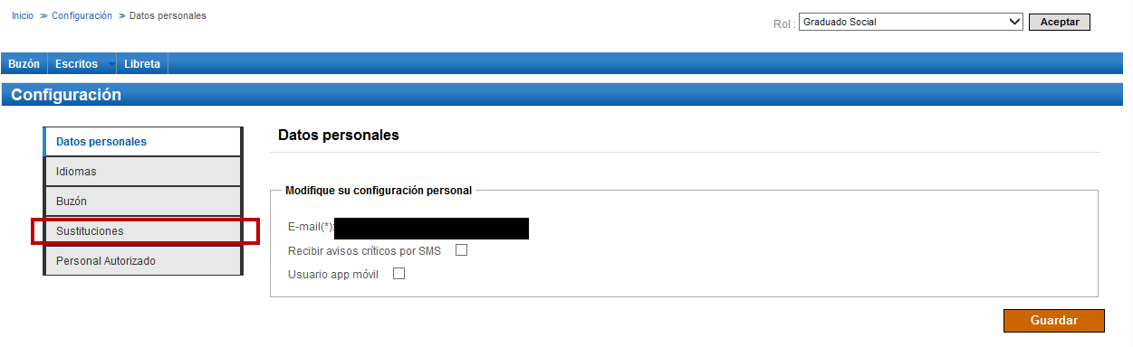
Figura 185. Acceso al menú de Sustituciones como Profesional (II)

El profesional podrá añadir a otro profesional como sustituto.

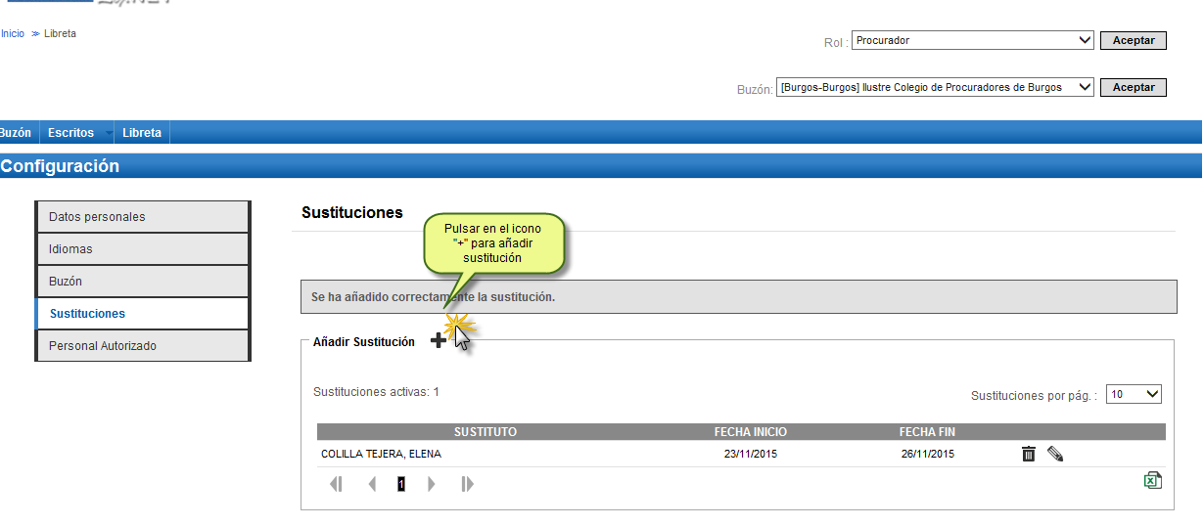
Figura 186. Añadir sustitución

Los profesionales sustitutos dispondrán de acceso al buzón del profesional titular durante el periodo de sustitución
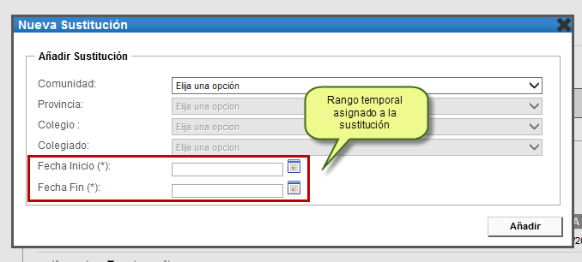
Figura 187. Formulario para introducir datos de la sustitución

Las posibles acciones a realizar sobre el listado de sustitutos son “Editar” y “Borrar”
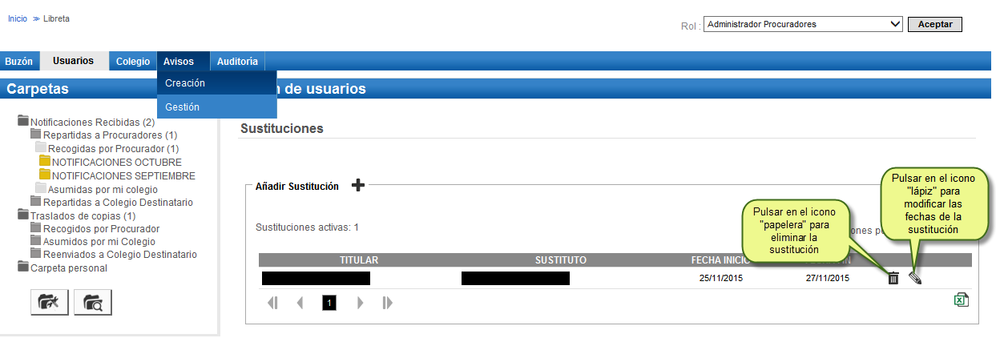
Figura 188. Acciones a realizar sobre el listado de sustituciones

El procurador sustituto tendrá un rol "Sustituto" que se asignará cuando se defina su sustitución. No será posible solicitar el alta como sustituto.

Los profesionales sustitutos dispondrán de acceso a todas las carpetas, acciones y menús principales (Buzones, Escritos) del profesional titular.

Únicamente dispondrán como propios de los menús disponibles en la cabecera del sistema: Configuración, Ayuda, Avisos, Desconexión así como los desplegables para acceso a sus roles y la Libreta de direcciones. Los menús indicados serán los propios del sustituto.

Designaciones

Oficial Habilitado (Colegio de Procuradores)
Los Colegios de Procuradores dispondrán de una opción de menú que les permitirá designar Oficiales Habilitados para los profesionales de su Colegio
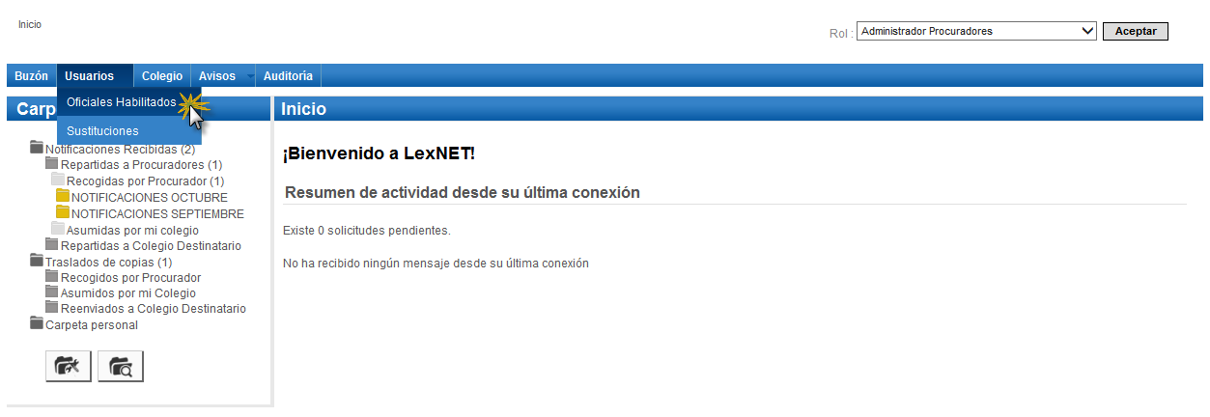
Figura 189. Acceso al menú de Oficiales Habilitados como Administrador de Procuradores

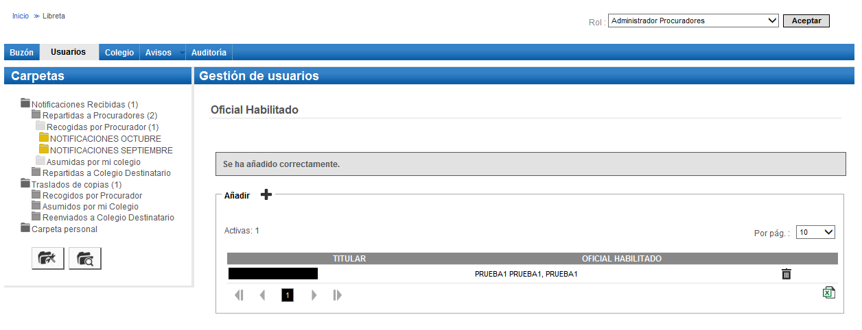
Figura 190. Vista del menú de gestión de Oficiales Habilitados
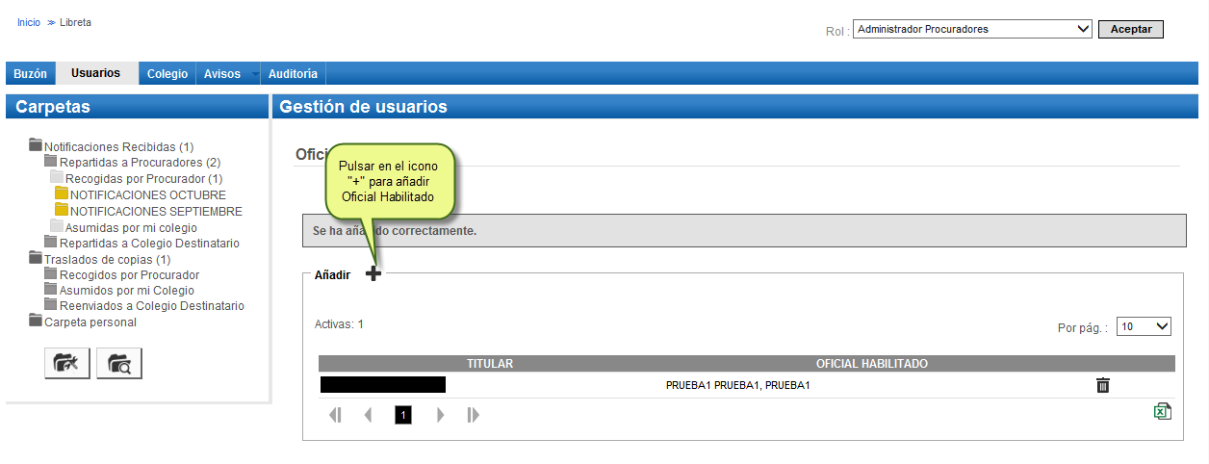
Figura 191. Añadir Oficial Habilitado

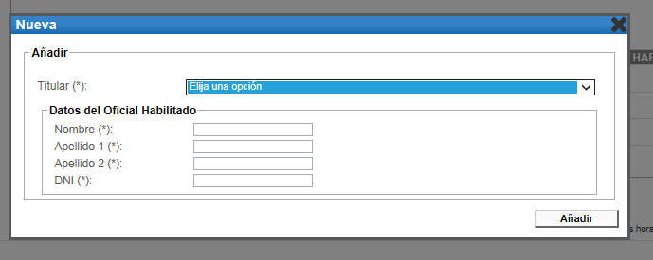
Figura 192. Formulario para introducir datos del Oficial Habilitado

Si el usuario que se quiere designar como Oficial Habilitado ya está dado de alta en el sistema, se mostrará un mensaje de confirmación
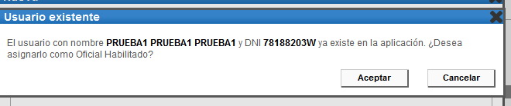
Figura 193. Mensaje de confirmación al añadir un usuario existente

La designación de oficiales habilitados se realizará de forma atemporal, no definiéndose una fecha de fin de acceso

El Oficial Habilitado podrá acceder a todos los menús/acciones del procurador sustituido a excepción de los menús disponibles en la cabecera del sistema: Configuración, Ayuda, Avisos, Desconexión así como los desplegables para acceso a sus roles y la Libreta de direcciones.

El Oficial Habilitado dejará de tener acceso cuando el administrador de Procuradores le borre como Habilitado.
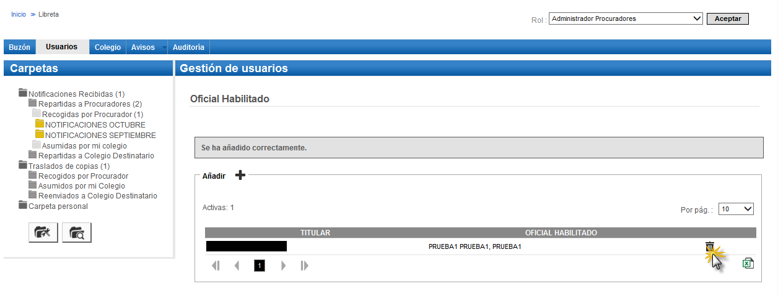
Figura 194. Borrado de usuario como Oficial Designado

Personal Autorizado
Los profesionales (procuradores, abogados, graduados) dispondrán de una opción de menú para habilitar a Personal Autorizado el acceso a sus buzones y utilización de todas las funcionalidades disponibles.
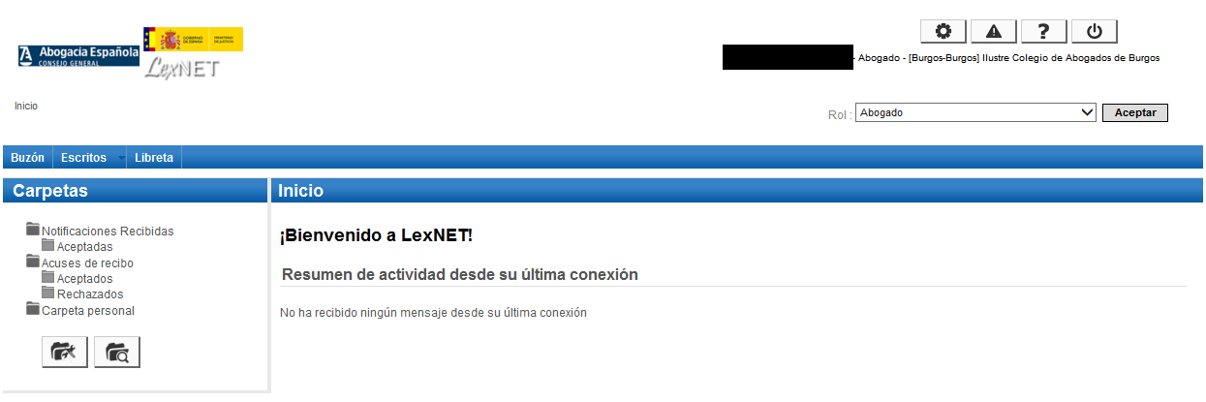
Figura 195. Acceso a LexNET como profesional

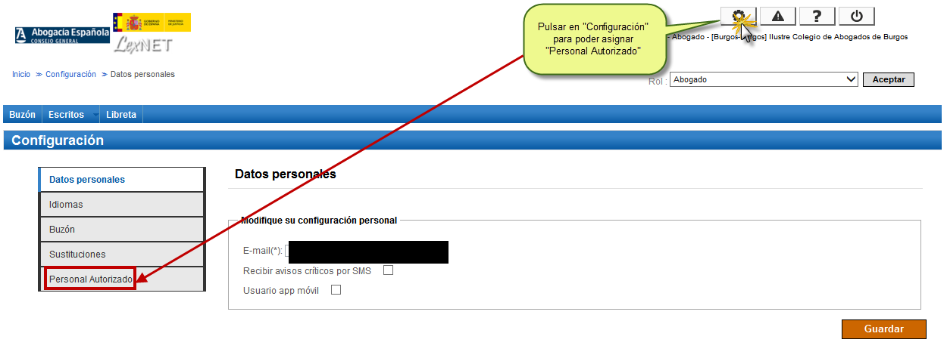
Figura 196. Personal Autorizado

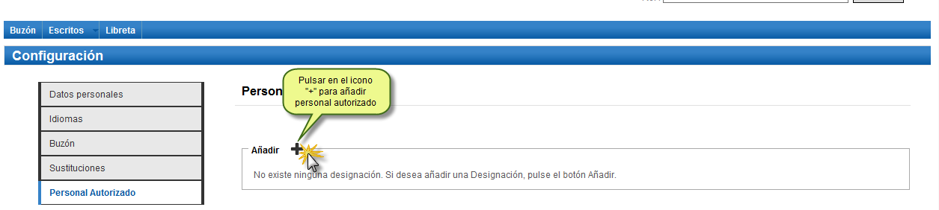
Figura 197. Añadir Personal Autorizado

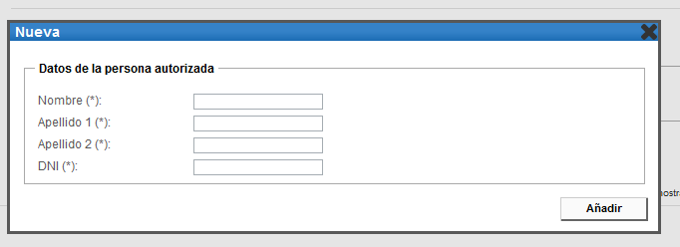
Figura 198. Formulario para introducir datos del Personal Autorizado

Si el usuario que se quiere designar como personal autorizado ya está dado de alta en el sistema, se mostrará un mensaje de conformación

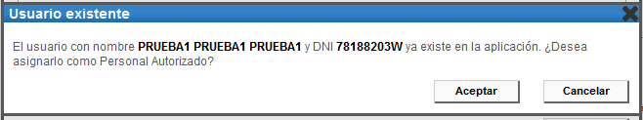

Figura 199. Mensaje de confirmación al añadir un usuario existente

El acceso de este personal al buzón del Titular será de forma indefinida mientras el titular le disponga como personal autorizado

El profesional designado como Personal Autorizado tendrá un rol de “Personal Autorizado”.

El profesional designado como Personal Autorizado podrá acceder a todos los menús/acciones del procurador sustituido a excepción de los menús disponibles en la cabecera del sistema: Configuración, Ayuda, Avisos, Desconexión así como los desplegables para acceso a sus roles y la Libreta de direcciones.

El personal autorizado dejará de tener acceso al buzón del Titular en caso de que el primero le borre como autorizado.
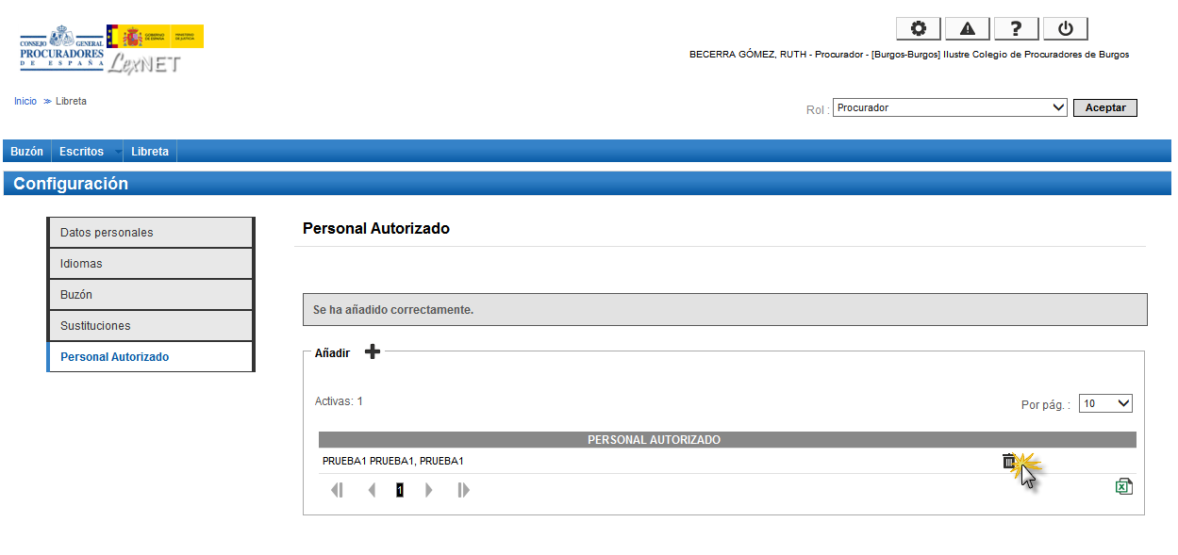
Figura 200. Borrado de usuario como Personal Autorizado

